湛江市教育资源公共服务平台

用
户
操
作
手
册

湛江市教育局
科大讯飞股份有限公司
二〇一七年十二月

目 录
1. 登录平台 7
2. 个人空间 9
2.1个人信息 9
2.1.1. 签到 10
2.1.2. 我的主页 10
2.1.3. 我的关注 10
2.1.4. 我的粉丝 11
2.1.5. 我的积分 12
2.1.6. 设置 12
2.2. 与我相关 13
2.3. 谁看过我 14
2.4. 好友中心 14
2.5. 快捷任务栏 16
2.5.1. 发表日志 16
2.5.2. 上传资源 18
2.5.3. 分享成果 20
2.5.4. 发照片 21
2.5.5. 收藏夹 23
2.6. 说说动态区 24
2.6.1. 发布说说 24
2.6.2. 浏览说说 24
2.6.3. 查看说说详情 25
2.6.4. 点赞 25
2.6.5. 评论 26
2.6.6. 转发 26
2.6.7. 收藏 27
2.6.8. 举报 27
2.6.9. 删除 28
2.7. 热门推荐 28
2.7.1. 热门日志 29
2.7.2. 教学日志 30
2.7.3. 课后反思 32
2.7.4. 热门调研 33
2.7.5. 热门主题 36
2.7.6. 热门评课 39
2.7.7. 热门圈子 42
2.7.8. 热门答疑 44
2.8. 明星用户 47
3. 组织空间 49
3.1. 机构空间 49
3.1.1. 教学动态 50
3.1.2. 名校荟萃 51
3.1.3. 教师风采 52
3.1.4. 热门资源 52
3.1.5. 本区排行 53
3.1.6. 主页设置 53
3.1.7. 名校设置 54
3.1.8. 教师置顶设置 55
3.2. 学校空间 56
3.2.1. 首页 56
3.2.2. 主页装扮 56
3.2.3. 信息发布 58
3.3. 班级空间 59
3.3.1. 首页 59
3.3.2. 班级圈 60
3.3.3. 话题吧 60
3.3.4. 课堂实录 60
3.3.5. 班级共享 60
3.3.6. 班级管理 61
4. 资源中心 62
4.1. 搜索资源 63
4.2. 使用资源 64
4.2.1. 筛选资源 64
4.2.2. 查看资源 65
4.2.3. 资源评价 66
4.2.4. 收藏资源 67
4.2.5. 下载资源 67
4.2.6. 分享资源 68
4.2.7. 资源二维码 70
4.3. 资源管理 70
4.3.1. 资源管理 71
4.3.2. 资源管理员设置 74
5. 区域网盘 75
5.1. 我的资源 75
5.1.1. 搜索资源 75
5.1.2. 切换视图 76
5.1.3. 新建文件夹 77
5.1.4. 上传资源 78
5.1.5. 分类筛选 78
5.1.6. 分享资源 79
5.1.7. 下载资源 80
5.1.8. 移动资源 81
5.1.9. 复制资源 83
5.1.10. 资源重命名 85
5.1.11. 删除资源 85
5.2. 我的分享 86
5.2.1. 我分享的 86
5.2.2. 我收到的 88
5.3. 回收站 89
5.3.1. 还原文件 90
5.3.2. 彻底删除 91
5.3.3. 清空回收站 92
6. 安全监管 92
6.1. 管理后台 93
6.2. 安全扫描 98
6.3. 数字资源分类处理 99
7. 大数据系统 100
7.1. 数据概览 100
7.2. 资源建设情况 101
7.3. 应用建设情况 101
7.4. 区域信息大屏 102
8. 基础数据管理 103
8.1. 组织机构管理 103
8.2. 用户管理 106
8.3. 数据审计管理 111
8.4. 积分管理 112

登录平台
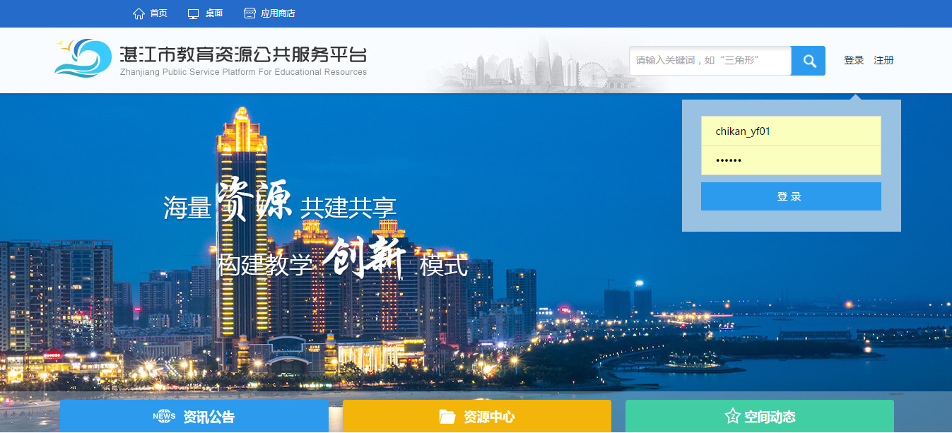
打开湛江教育资源公共服务平台，在右上角登录框中 填写账号名、密码信息，单击“登录”按钮；
登录后，可以正常使用平台中的各项业务；
- 进入个人桌面
登录平台之后，直接跳转个人桌面。
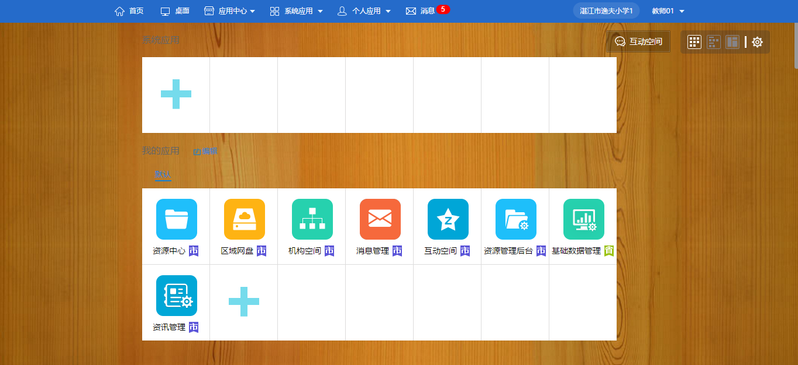
个人桌面中，为用户汇聚了便捷是用的应用入口，支持点击图标，进入每个应用。同时，在页面右上角可以直接点击进入“互动空间”，并提供两种不同试图切换及桌面背景图片更换。
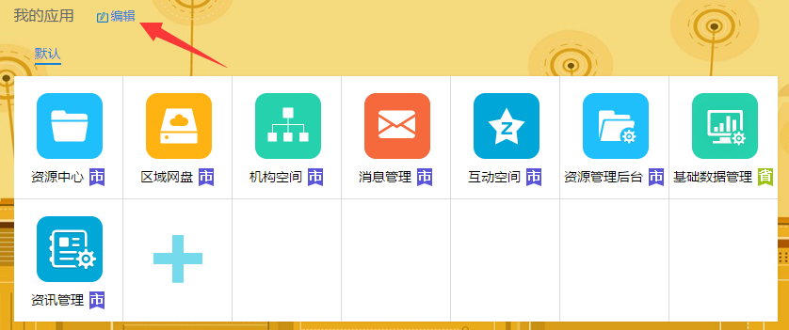
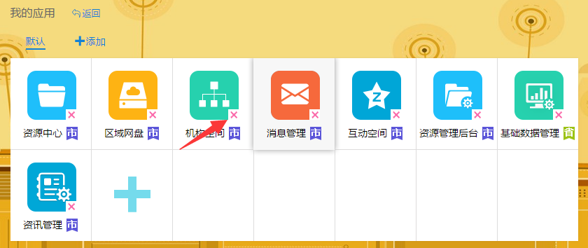
支持点击左上角的“编辑”，点击“X”可以删除桌面上的应用。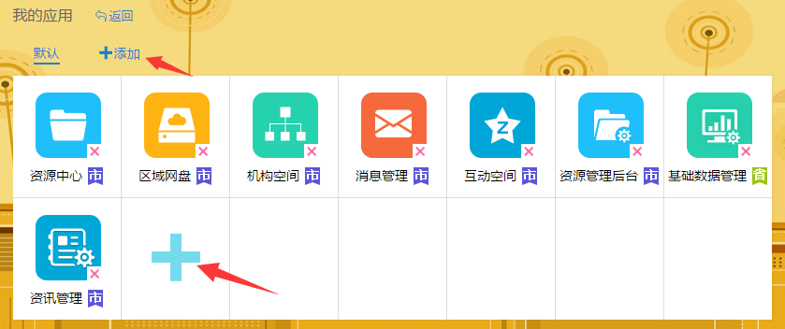
支持点击“+”，跳转到应用中心，进行应用添加：

- 进入应用
通过点击桌面图标，进入对应的应用。

个人空间
用户登录平台后，在桌面点击互动空间图标，即可进入空间。
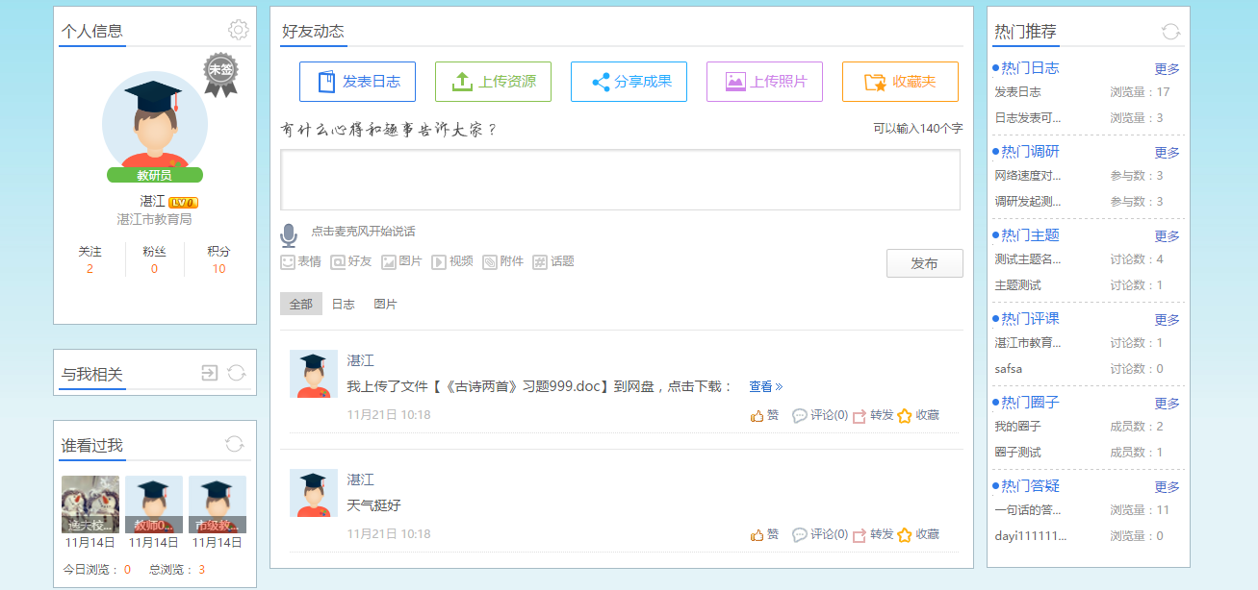

2.1个人信息
展示用户的头像、用户名、学校、说说数、关注数、粉丝数、积分等信息。
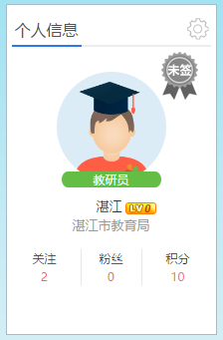

签到
点击即可进行签到，每日只可签到一次。

我的主页
点击个人头像，跳转至个人主页。
可以查看个人信息（姓名、学科、区域、学校）、空间统计（粉丝数、积分）、我的关注和粉丝用户、最新动态。

我的关注
点击“关注”，即可查看关注人列表，并且可以查看用户个人主页、取消关注和编辑关注人分组。
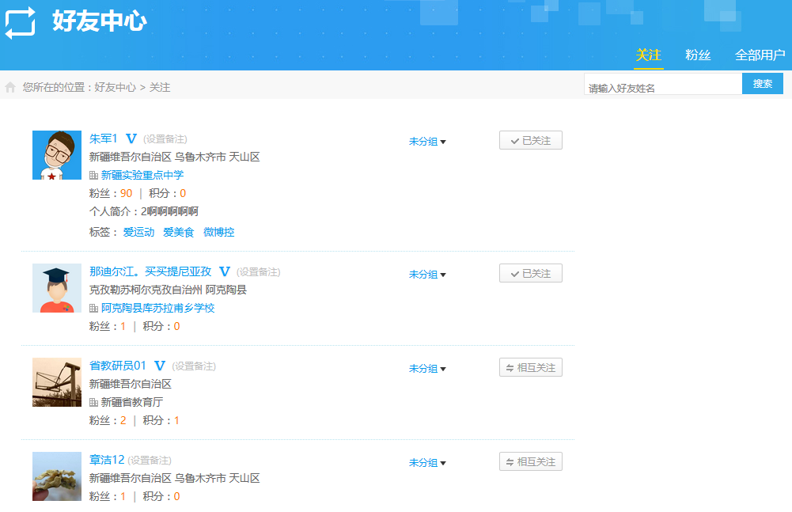

我的粉丝
点击“粉丝”，即可查看粉丝列表，并且可以查看用户个人主页、关注/取消关注。
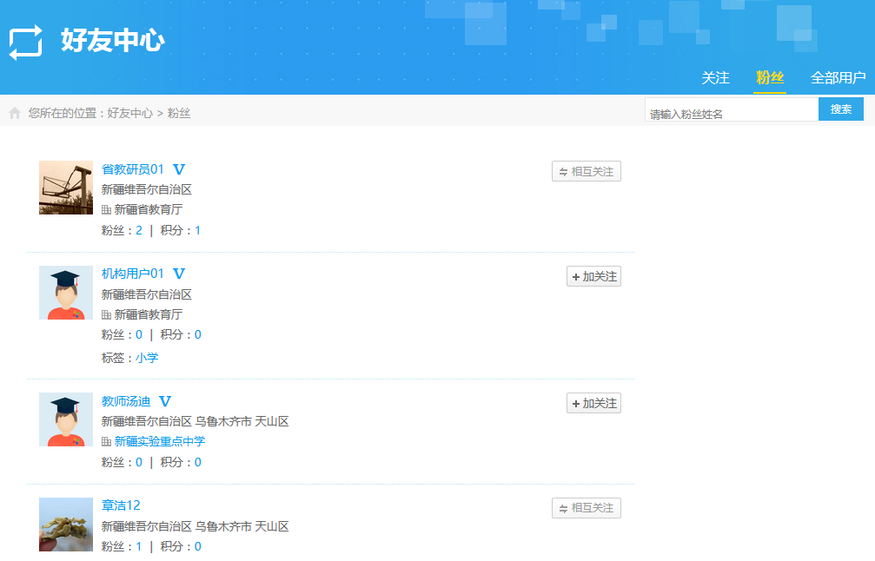

我的积分
点击“积分”，可以查看我的积分累计记录。
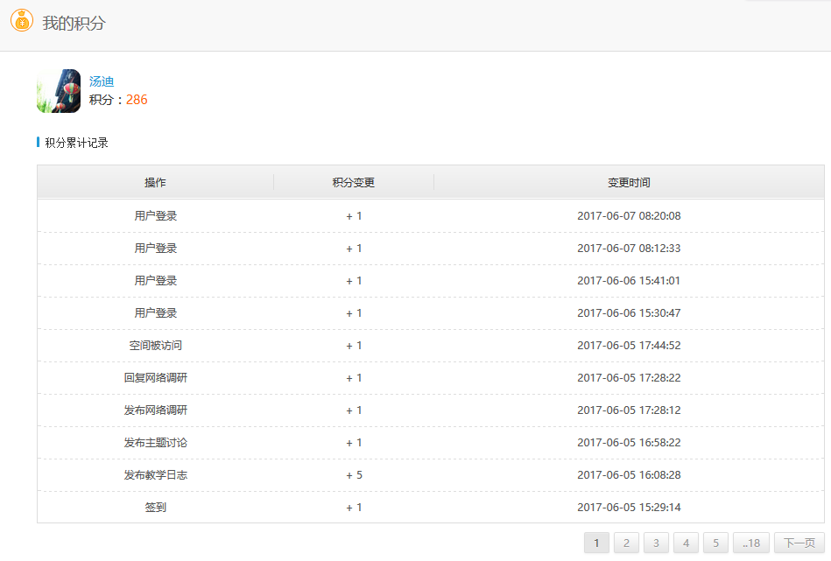

设置
点击“设置”，可以进行系统设置、个人信息设置、云导航栏设置。
- 系统设置：用户可以修改登录密码和个人头像。

- 个人信息设置：用户可以修改个人信息可见性（本校及好友可见、所有人可见）。
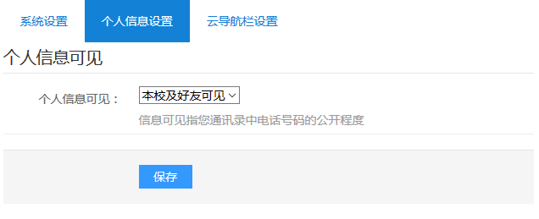

与我相关
用户可以查看最新的几条与我相关的消息，点击可查看详情。
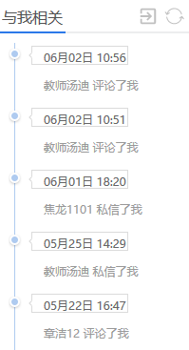
用户在“与我相关”详情页可以查看收到的评论和发出的评论，还可以单击“评论”、“赞”、“私信”分别查看评论列表、点赞列表、私信列表。
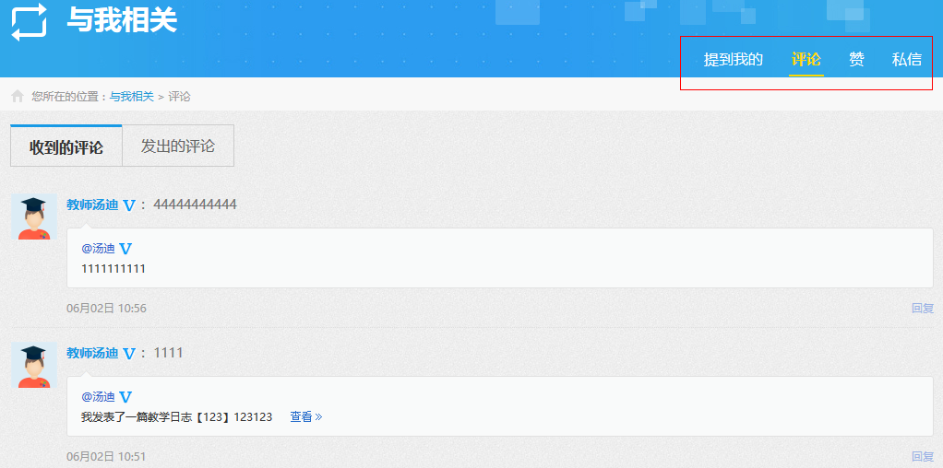

谁看过我
用户可以查看近期浏览自己个人主页的其他用户情况、今日浏览量及总浏览量。
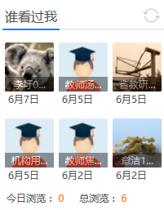
点击上图中其他用户的头像可以进入某位教师的个人主页，查看其的说说、日志和相册，如果对这位老师感兴趣还可以对其加关注和发私信。

好友中心
用户在“互动空间”首页可以通过输入好友姓名搜索云平台的其他用户，点击刷新换一批推荐的好友列表。
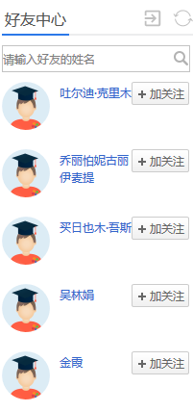
对于搜索结果显示的用户可以进行关注，单击其头像或姓名可进入其个人主页。单击进入好友中心页面。
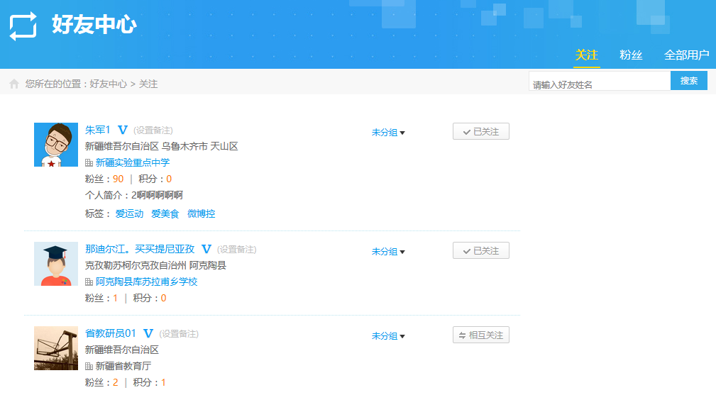

快捷任务栏
快捷任务栏可以进行快速发布日志、上传或分享资源。

发表日志
点击快捷任务栏的“发表日志”可以进入发表日志的页面：
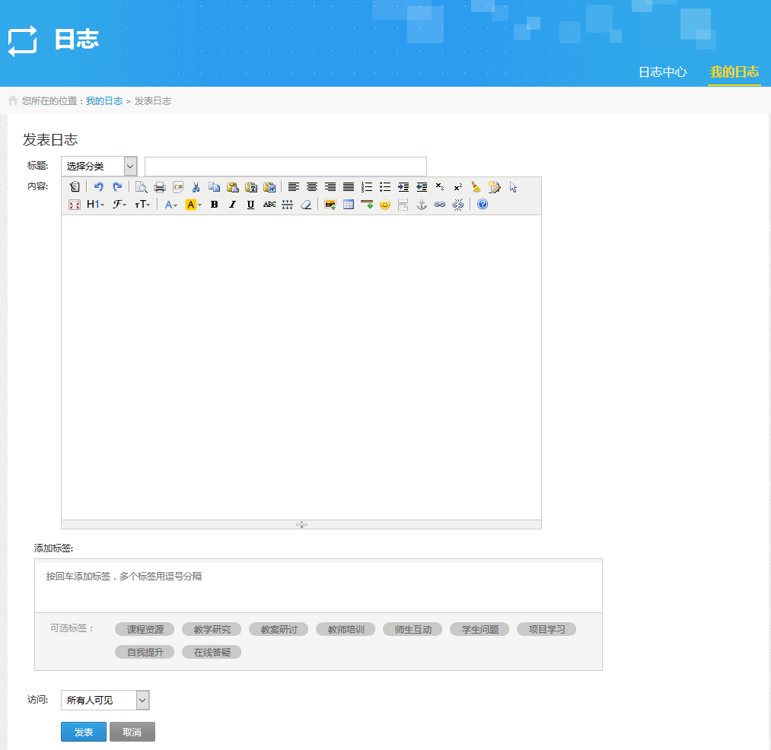
编辑日志分类、标题、内容、查看权限后，点击“发表”按钮，即可发表一篇新的日志。
- 日志分类：可选择已有分类或添加分类（点击“+添加分类”，输入分类名，点击“确定”即可添加一个新的分类）。
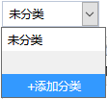
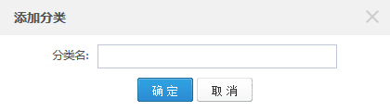
- 查看权限：分为所有人可见、仅我的粉丝可见、仅自己可见。
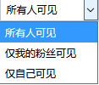
点击“日志中心”，可以查看平台的“最新日志”、“热门日志”、“精华日志”及“我关注的人的日志”。可以通过点击热门标签或输入日志名称进行搜索。点击“+发表日志”可以快速切换至发表日志页面。

上传资源
用户点击快捷任务栏的“上传资源”可以上传资源到云平台。
在打开的页面中单击“添加文件”，浏览和添加要上传的文件：
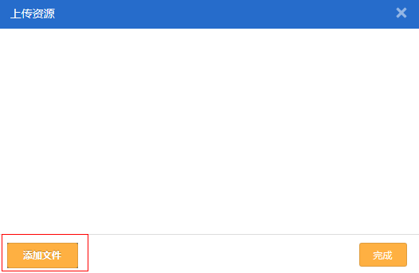
选择了要上传的文件之后，单击“完成”按钮：
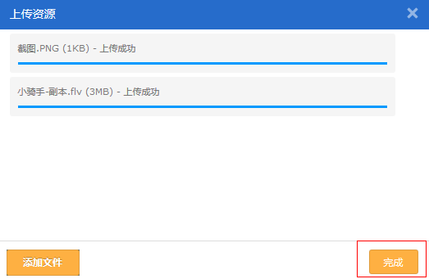
刚完成上传的资源可以在用户的“个人网盘”中找到：
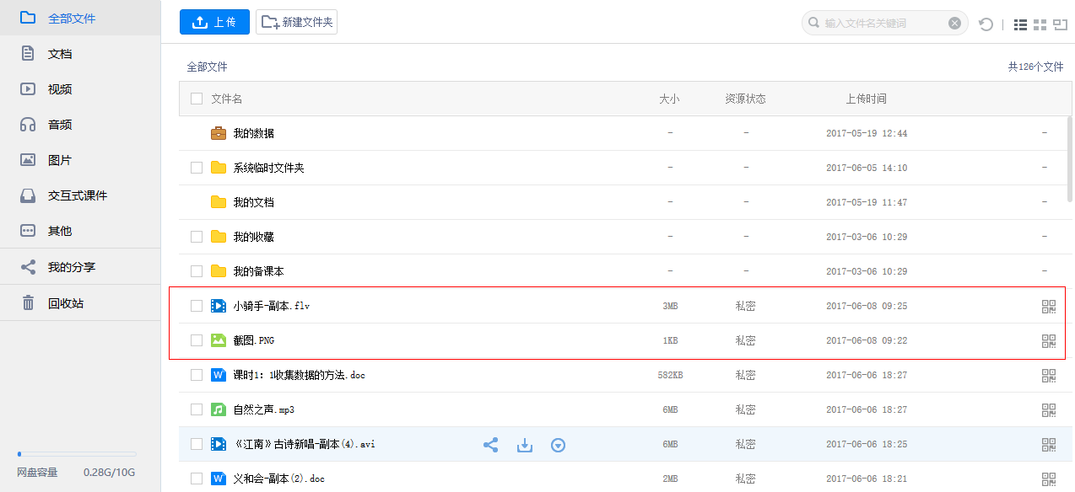

分享成果
点击快捷任务栏的“分享成果”，选择个人网盘的资源，点击“发布”按钮：
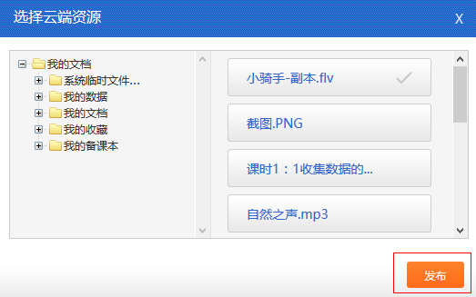
设置资源语言、分类、学段、学科、教材、章节后，点击“确定”，即可完成资源的分享。
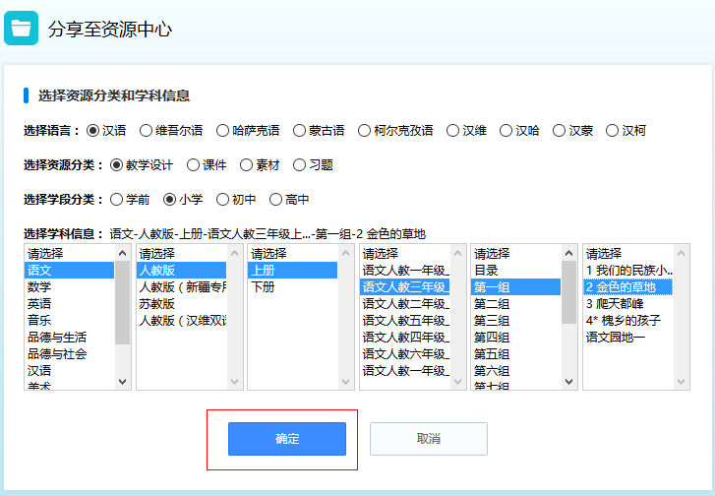

发照片
点击快捷任务栏的“上传照片”可以把照片发布到空间的相册中：
上传照片时可以选择普通上传或者批量上传方式：选择某相册或创建新相册，点击“添加照片”，选择图片文件，点击“开始上传”，即可将图片上传至指定的相册。
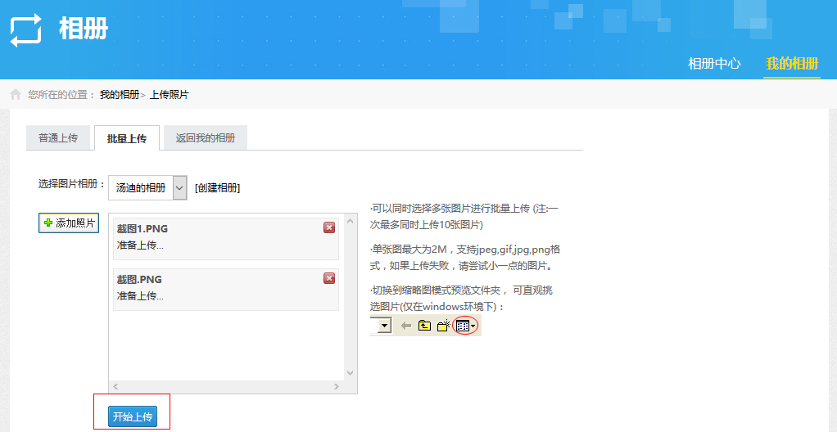
点击“返回我的相册”可查看个人相册：
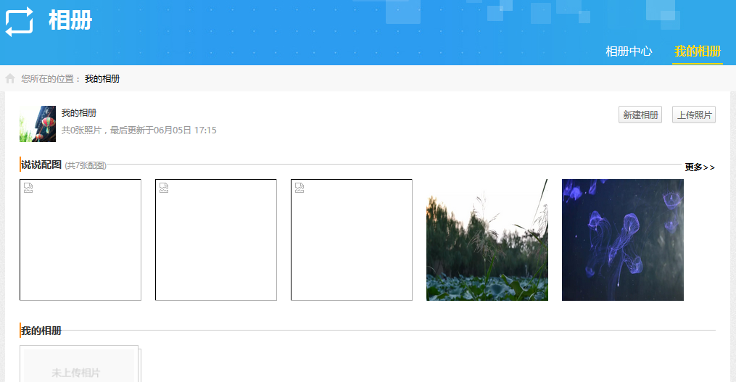
点击“相册中心”，可以查看平台的“热门照片”、“最新照片”、“我关注的人的照片”、最新上传的相册。可以通过照片名称进行搜索。点击“+上传照片”可以快速进入上传照片页面。
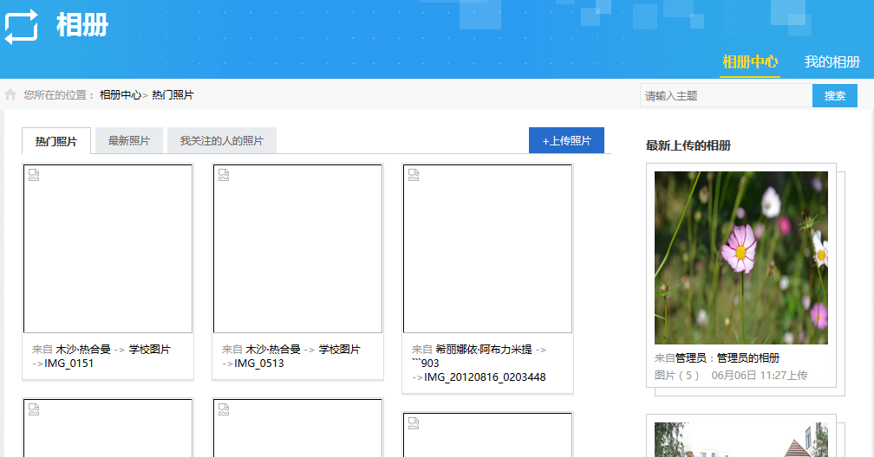

收藏夹
用户可以点击快捷任务栏的“收藏夹”查看自己的收藏，并可以根据类型（日志、说说、照片）进行筛选，点击“取消收藏”即可将该内容从收藏夹移除。
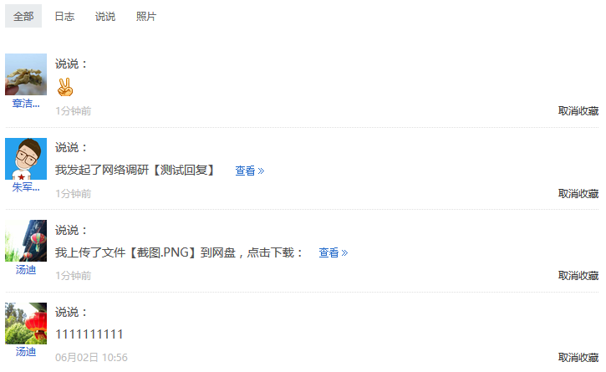

说说动态区

发布说说
用户可以通过输入文字，插入表情，图片、视频、附件、话题，或点击麦克风开始说话的方式编辑说说内容（最多140字），点击“发布”按钮即可发布一条说说。
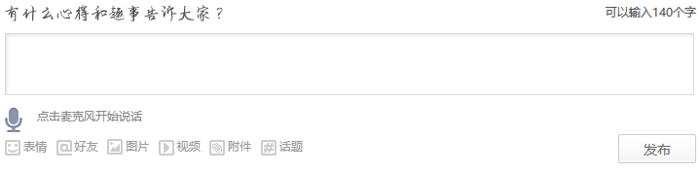

浏览说说
可已查看已关注用户和自己的说说动态，并且可以按照说说类型（日志、图片）进行筛选。
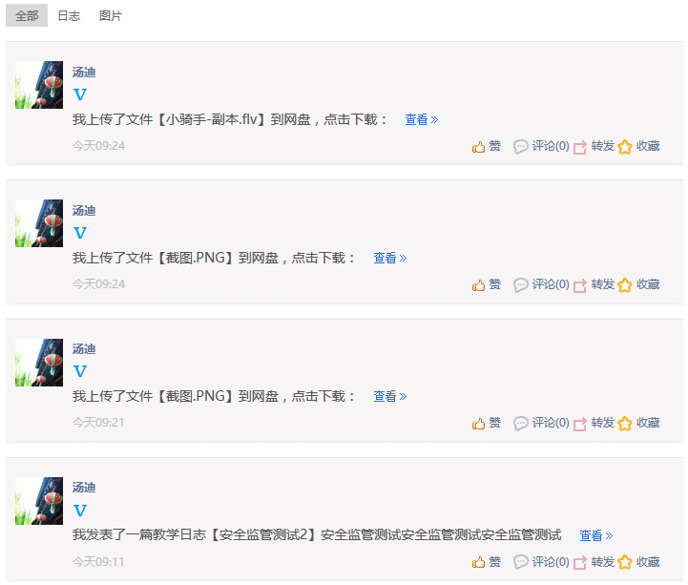

查看说说详情
点击“查看”，查看说说详情。
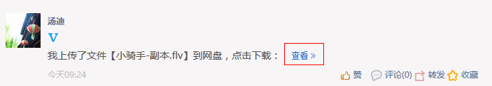

点赞
点击“赞”，即可对用户说说进行点赞，再次点击可取消点赞状态。
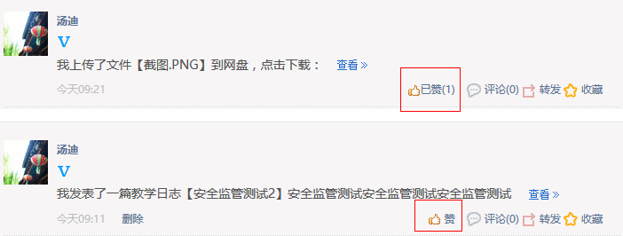

评论
点击“评论”，输入评论内容或表情，点击“评论”按钮即可进行评论。
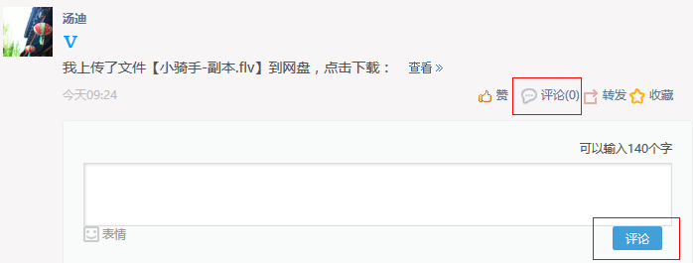

转发
点击“转发”，选择转发到我的说说或转发给我的好友，输入转发评论，点击“转发”，即可完成说说的转发。
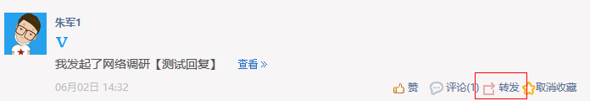
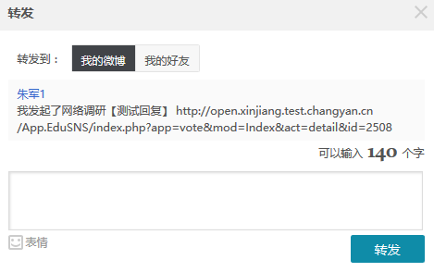

收藏
点击“收藏”，即可对用户说说进行收藏，再次点击可取消收藏。
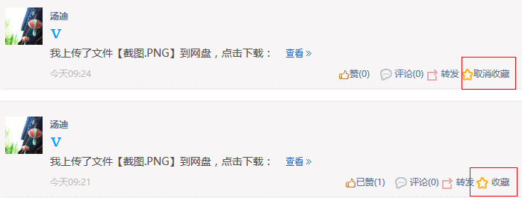

举报
光标移动至别人的某条说说上会出现“举报”字样，点击“举报”，在弹框中填写举报说明，点击“确定”按钮，即可申请举报该条说说。
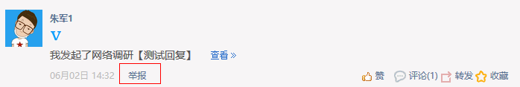
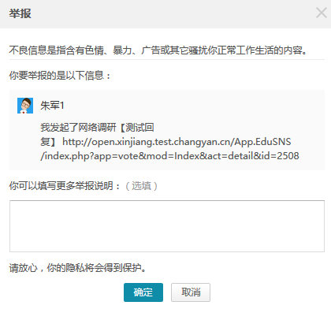

删除
光标移动至自己的某条说说上会出现“删除”字样，点击“删除”，确认后即可删除该条说说。

热门推荐
“热门推荐”栏为用户推荐平台中的“热门日志”、“教学日志”、“课后反思”、“热门调研”、“热门主题”、“热门评课”、“热门圈子”、“热门答疑”，点击刷新按钮可以换一批热门推荐的内容。单击相应的标题可以转到该推荐资源的详情页。
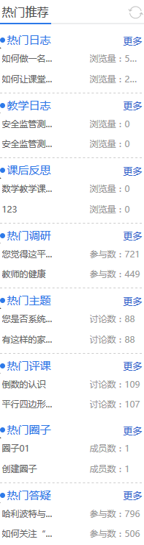

热门日志
单击“热门推荐”栏中“热门日志”的“更多”，则可以查看“日志”页面中的“热门日志”。单击日志标题可以查看相应日志的内容。
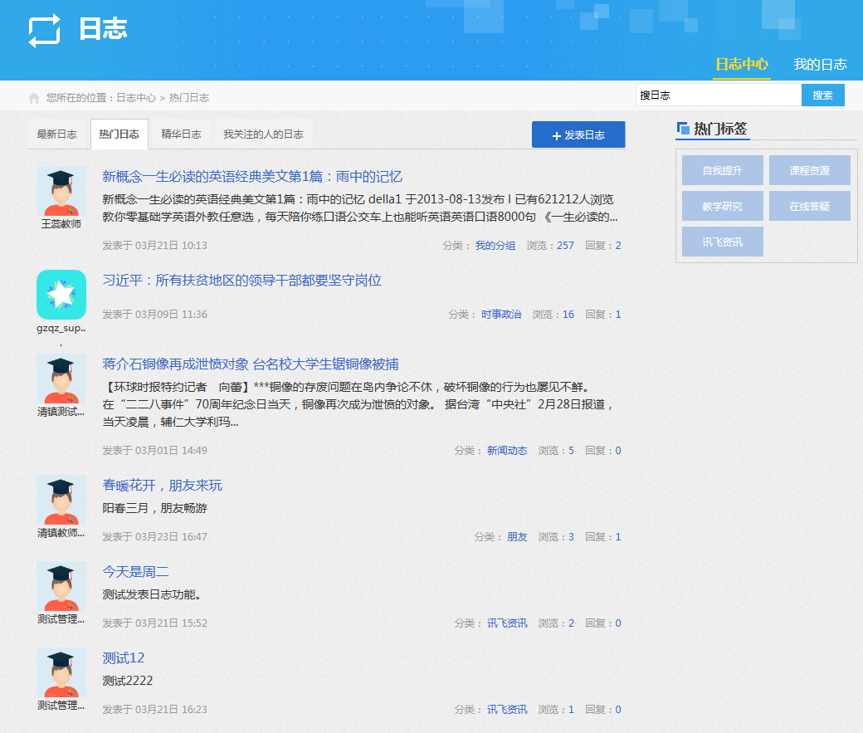

教学日志
单击“热门推荐”栏中“教学日志”的“更多”，进入自己的教学日志列表页面。用户可以对已发表的教学日志进行详情查看、修改或删除，点击“发表教学日志”，输入教学日志标题、正文内容、选择好友、设置隐私，点击“发表”即可发表一篇新的教学日志。
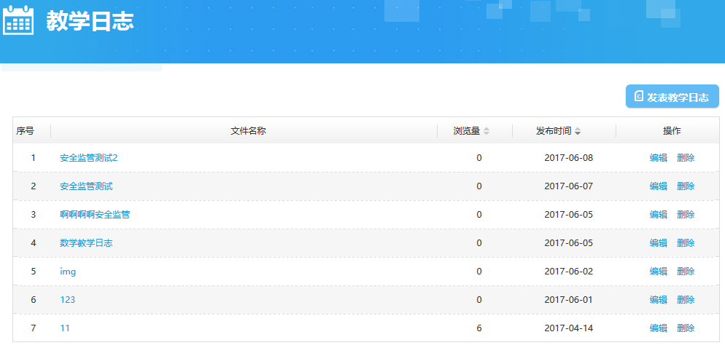

课后反思
单击“热门推荐”栏中“课后反思”的“更多”，进入自己的课后反思列表页面。用户可以对已发表的课后反思进行详情查看、修改或删除。
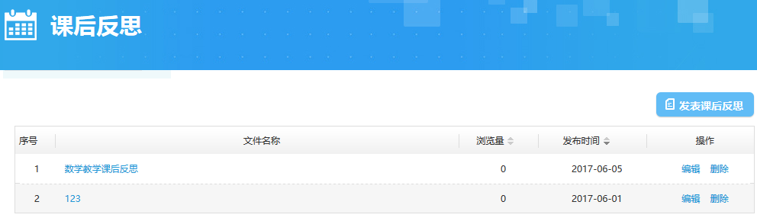
点击“发表课后反思”，输入课后反思标题、正文内容、选择好友、设置隐私，点击“发表”即可发表一篇新的课后反思。

热门调研
单击“热门推荐”栏中“热门调研”的“更多”，则可以进入“网络调研”页面中的“热门调研”。用户可以查看全部的、进行中的、已结束的热门调研，也可以输入调研名称或点击热门标签进行热门调研的搜索。点击“最新调研”、“精华调研”可分别切换查看对应的调研列表。用户可以点击切换查看“我发起的调研”和“我参与的调研”。
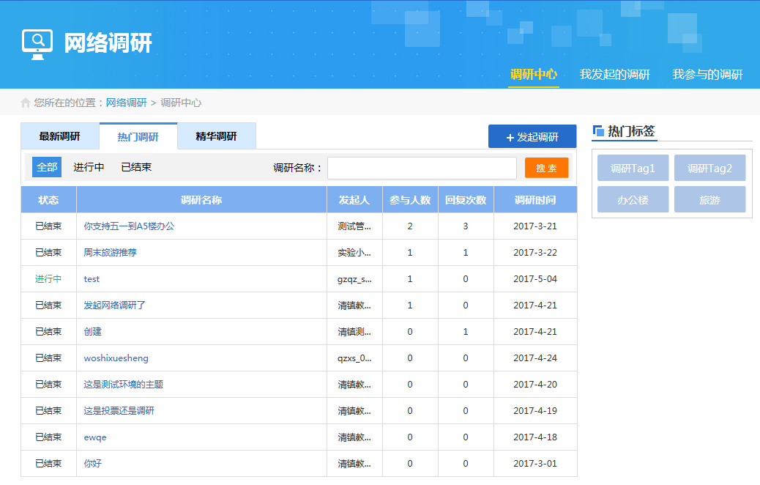
单击调研标题即可以查看相应调研的详情和用户回复内容。勾选调研内容的选项，并点击“投票”可进行投票。通过文字、表情等方式输入回复内容，点击“发表”按钮即可进行回复。对自己发起的调研可进行增加选项、修改结束时间、删除等操作。
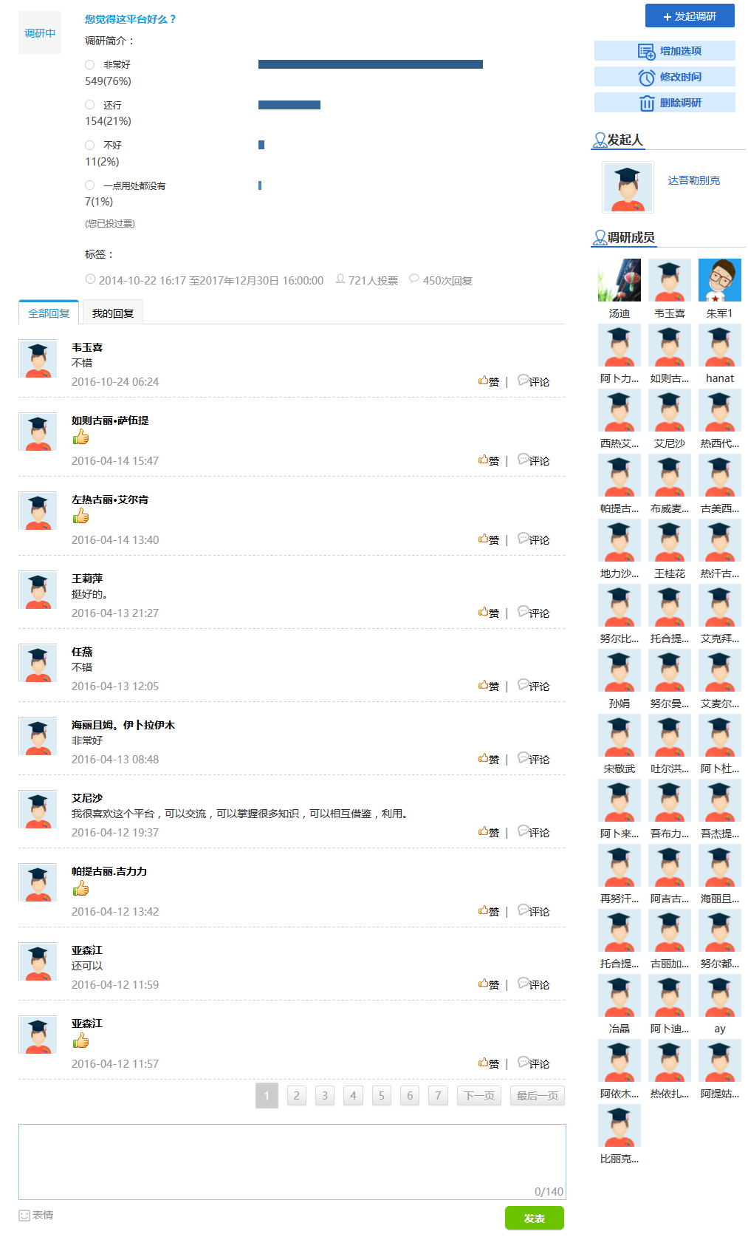
点击“+发起调研”按钮，设置调研主题、选项、标签，点击“确定”，即可发起一次调研活动。
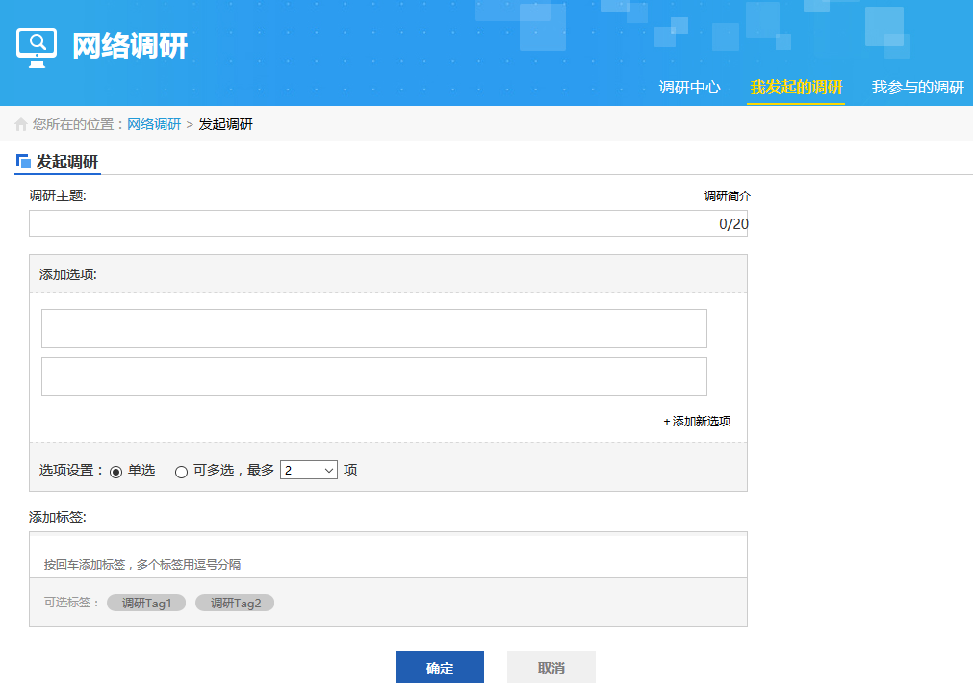

热门主题
单击“热门推荐”栏中“热门主题”的“更多”，可以查看“主题讨论”页面中的“热门主题”。用户可以查看全部的、进行中的、已结束的主题，也可以输入主题名称或点击热门标签进行热门主题的搜索。点击“最新主题”、“精华主题”可分别切换查看对应的主题讨论列表。用户可以点击切换查看“我发起的主题”和“我参与的主题”。
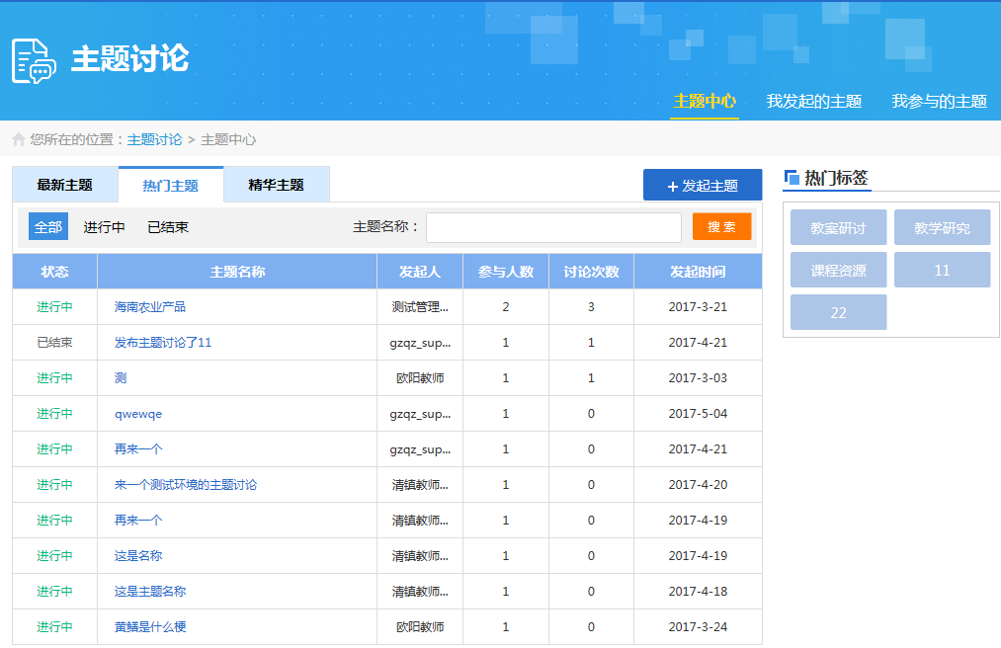
单击主题标题即可以查看相应主题讨论的详情和各用户的讨论回复内容，支持点赞或评评论他人回复内容。点击“发表讨论”按钮可快速定位到输入框，通过文字、表情、插入附件、语音等方式输入讨论内容，点击“发表”按钮即可发表一条讨论。对自己发起的主题可进行结束、编辑、删除等操作。
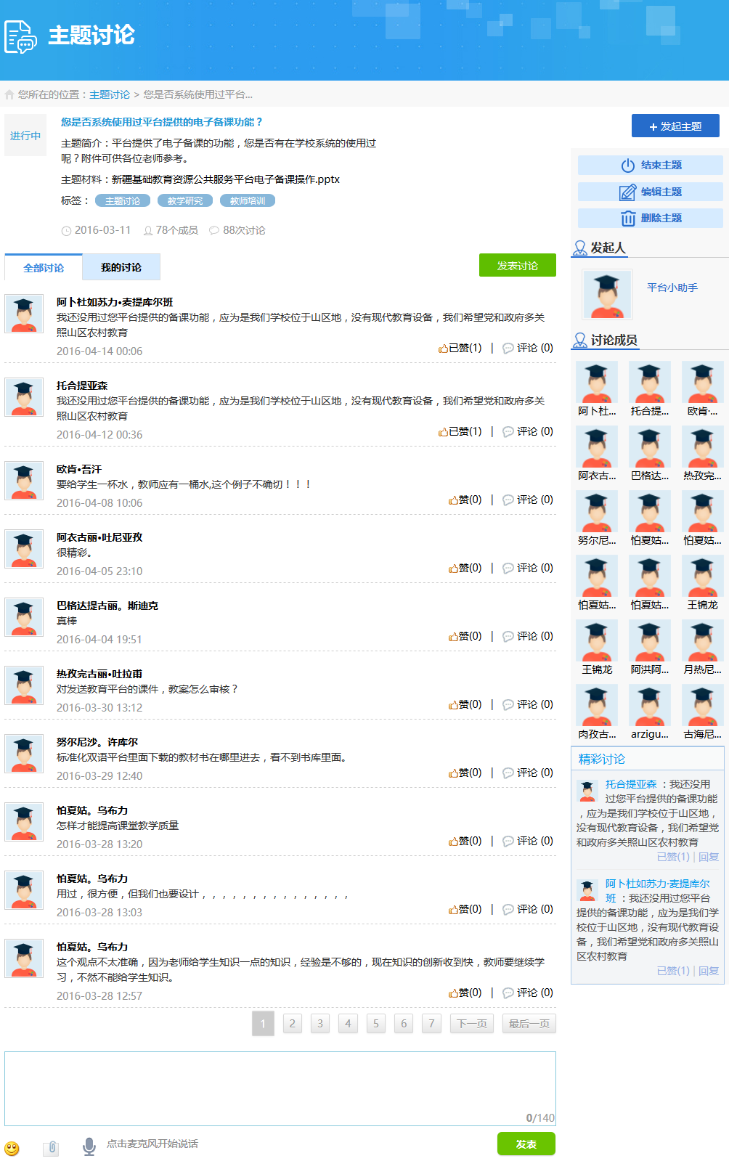
点击“+发起主题”按钮，设置主题名称、主题介绍、标签、材料，点击“确定”，即可发起一次主题讨论。

热门评课
单击“热门推荐”栏中“热门评课”的“更多”，可以查看“网上评课”页面中的“热门评课”。用户可以查看全部的、进行中的、已结束的评课，也可以输入评课名称进行热门评课的搜索。点击“最新评课”、“精华评课”可分别切换查看对应的评课列表。用户可以点击切换查看“我发起的主题”和“我参与的主题”。
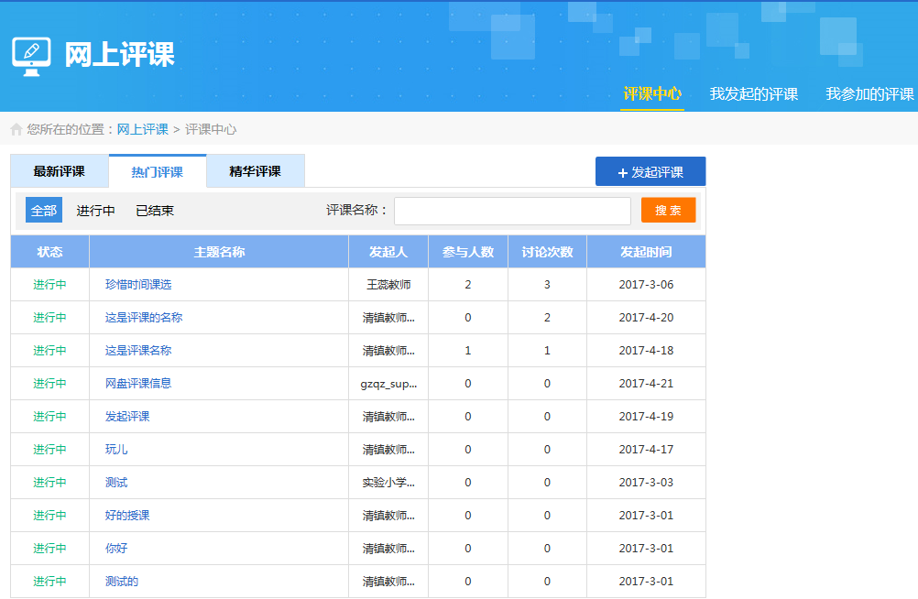
单击评课标题即可以查看相应评课的详情。支持点赞或评论他人评课内容。点击“发布评课”按钮可快速定位到输入框，通过文字、表情、插入附件、语音等方式输入评课内容，点击“发表”按钮即可发表一条评课内容。点击“下载视频”，可下载评课视频。对自己的评课可进行结束、下载、编辑、删除等操作。

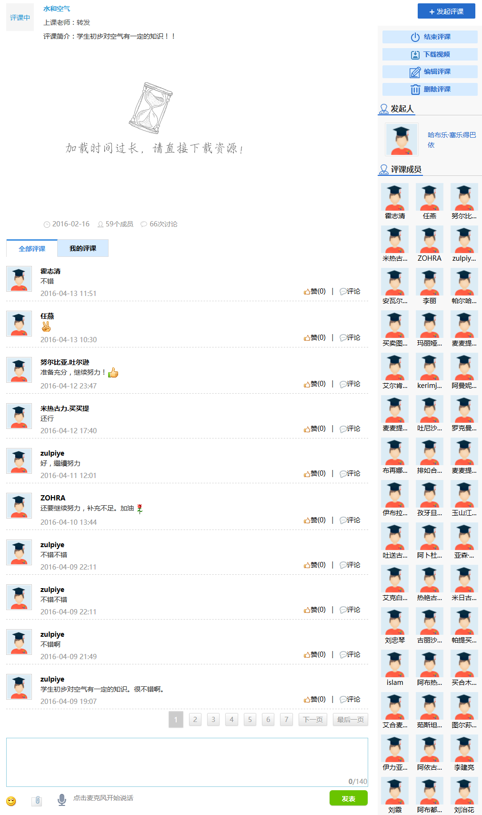
点击“+发起评课”按钮，填写评课名称、上课老师、评课介绍，上传评课视频，点击“确定”即成功发起了一条新评课。
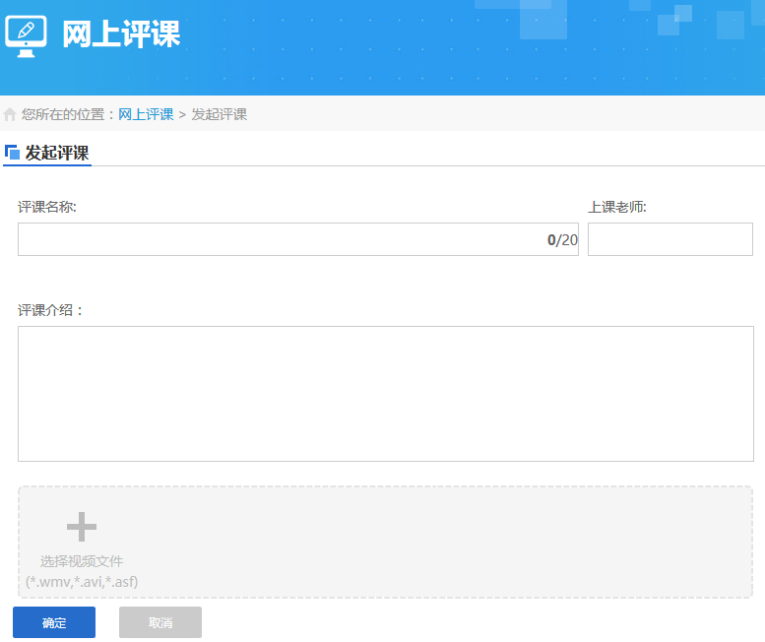

热门圈子
单击“热门推荐”栏中“热门圈子”的“更多”，可以查看“兴趣圈子”的主页。用户可以查看当前热门圈子的头像及名称，也可以输入兴趣圈的名称或点击圈子分类进行热门圈子的搜索。单击圈子头像即可以查看相应圈子的详情。

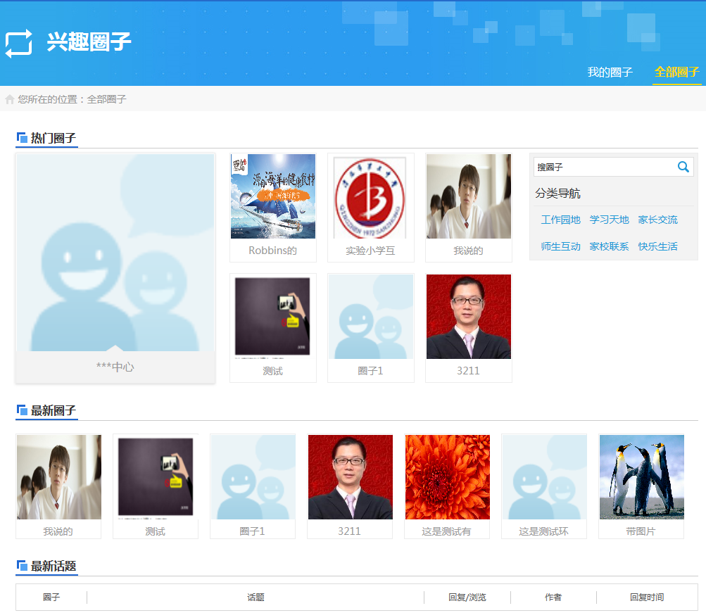
点击“我的圈子”可以查看我创建和参与的圈子。对自己创建的圈子可以进行基本信息、访问权限、成员管理、公告发布、管理日志的设置，或解散圈子。
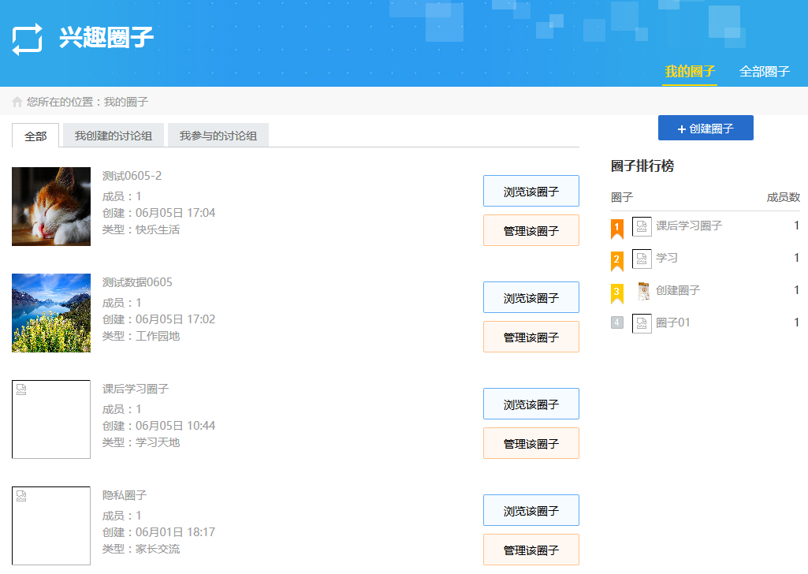
点击“+创建圈子”，输入圈子名称、分类、简介，设置头像和内容权限，点击“确定”，即可新建一个圈子。
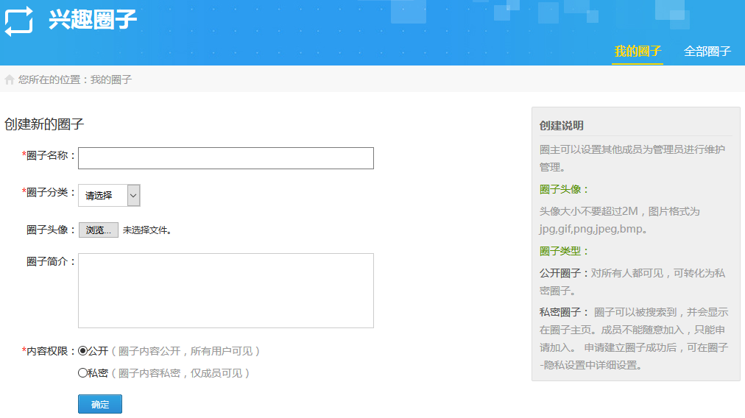

热门答疑
单击“热门推荐”栏中“热门答疑”的“更多”，可以查看“在线答疑”页面中的“热门答疑”。用户可以查看全部的、进行中的、已结束的答疑活动，也可以输入问题名称或点击热门标签进行热门答疑的搜索。
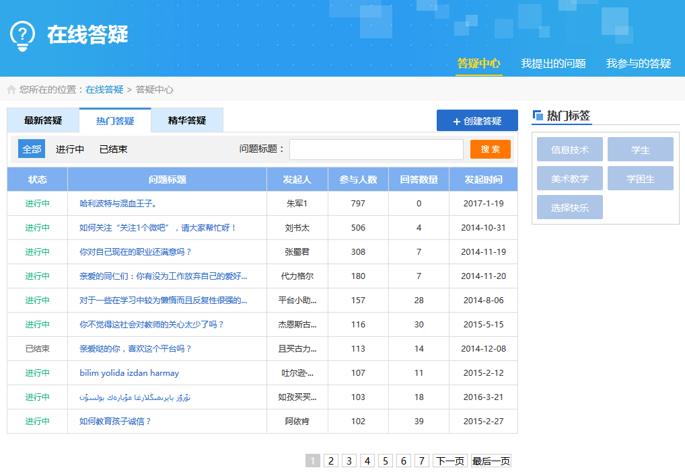
单击问题标题即可以查看相应答疑的详情。支持点赞或品评论他人回答内容。点击“发表回答”按钮可快速定位到输入框，通过文字、表情、语音等方式输入讨论内容，点击“发表”按钮即可进行回答。对自己的问题可进行编辑、删除等操作。
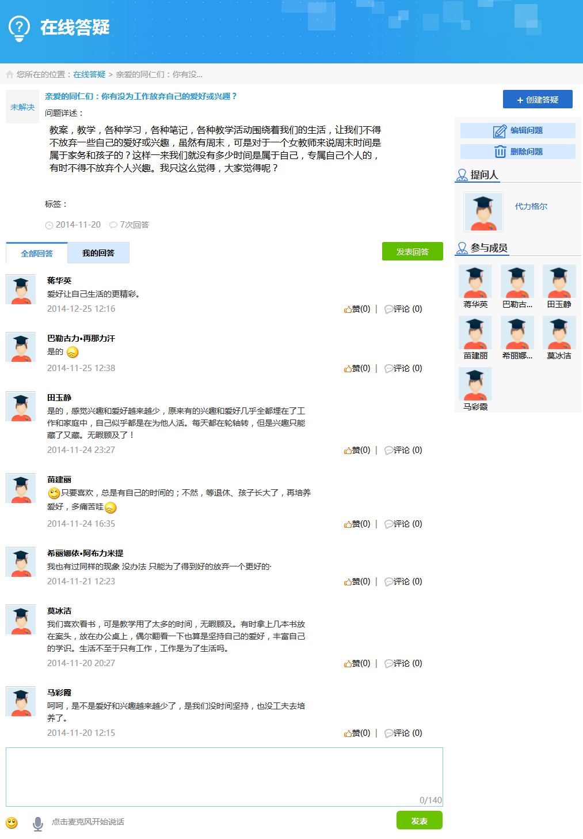
点击“创建答疑”按钮，填写一句话提问（问题标题）、问题详述，添加标签，点击“发布问题”，即成功创建了一个新答疑。
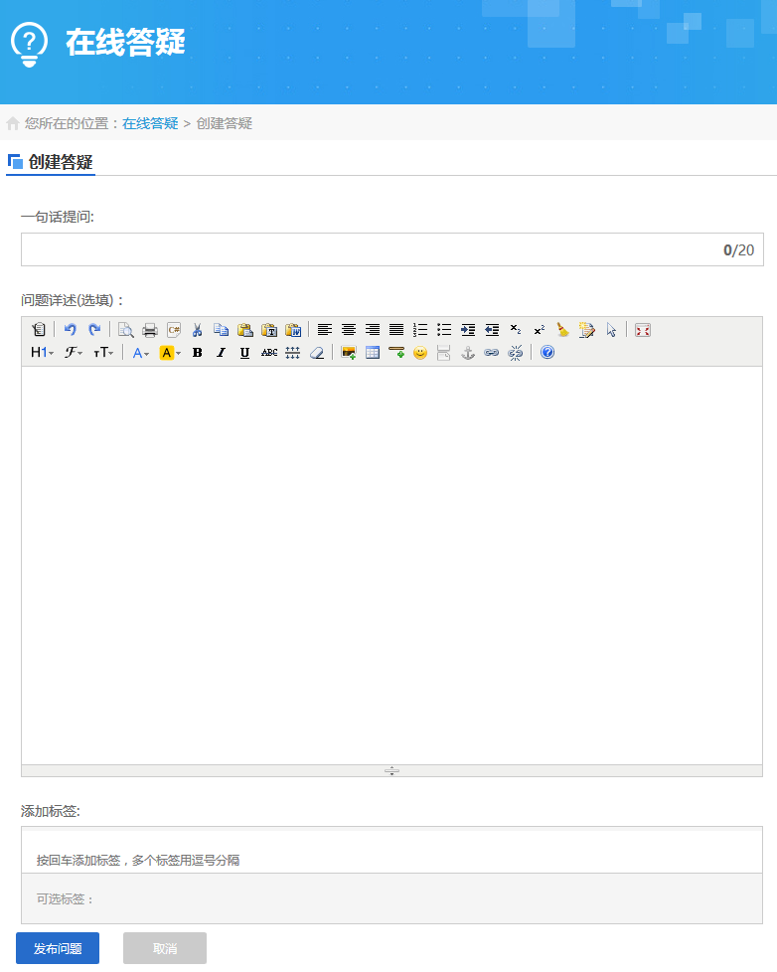

明星用户
系统为用户推荐了教师、学生、教研员等三类的明星用户。点击用户头像可以查看相应用户的个人主页。单击刷新按钮，可以换一批推荐的明星用户：
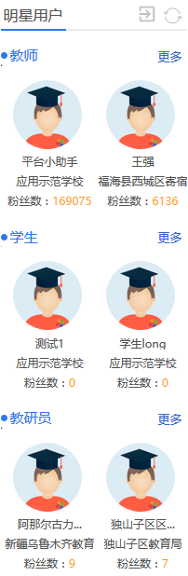
通过单击“更多”或，进入到明星用户页面，查看更多的“明星用户”。在“明星用户”页面中，用户可以按照多种维度对明星用户进行筛选，通过粉丝数对明星用户进行排序。也可以通过输入用户姓名直接搜索明星用户。点击“教师空间”、“学生空间”、“教研员空间”可以切换至相应的明星用户列表页面。
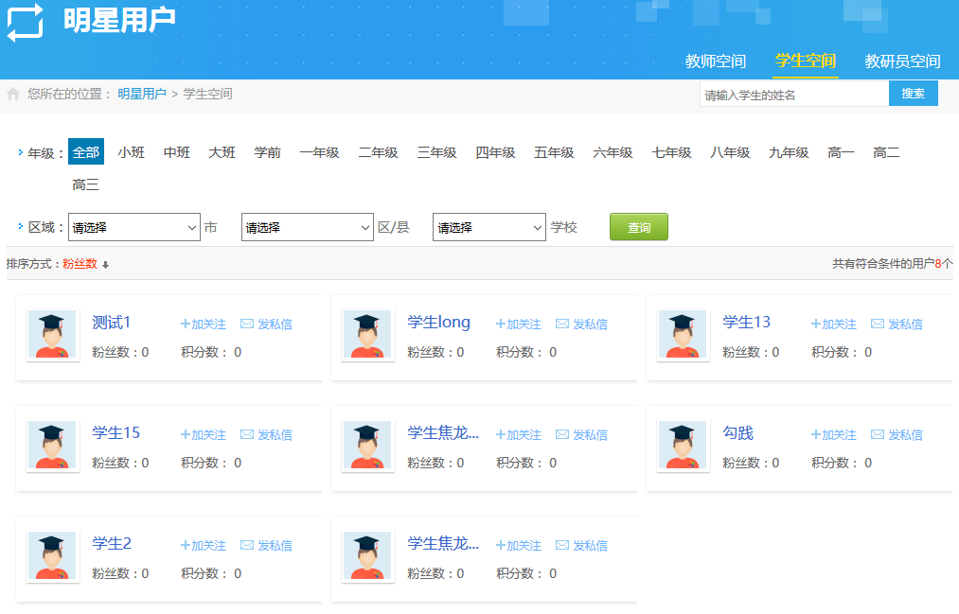

组织空间

机构空间
区域门户汇聚展示该地区特色的数据内容，包括教学动态、名校荟萃、教师风采、热门资源、活动风采、本区排行内容项，同时支持区级管理员维护门户主页内容。

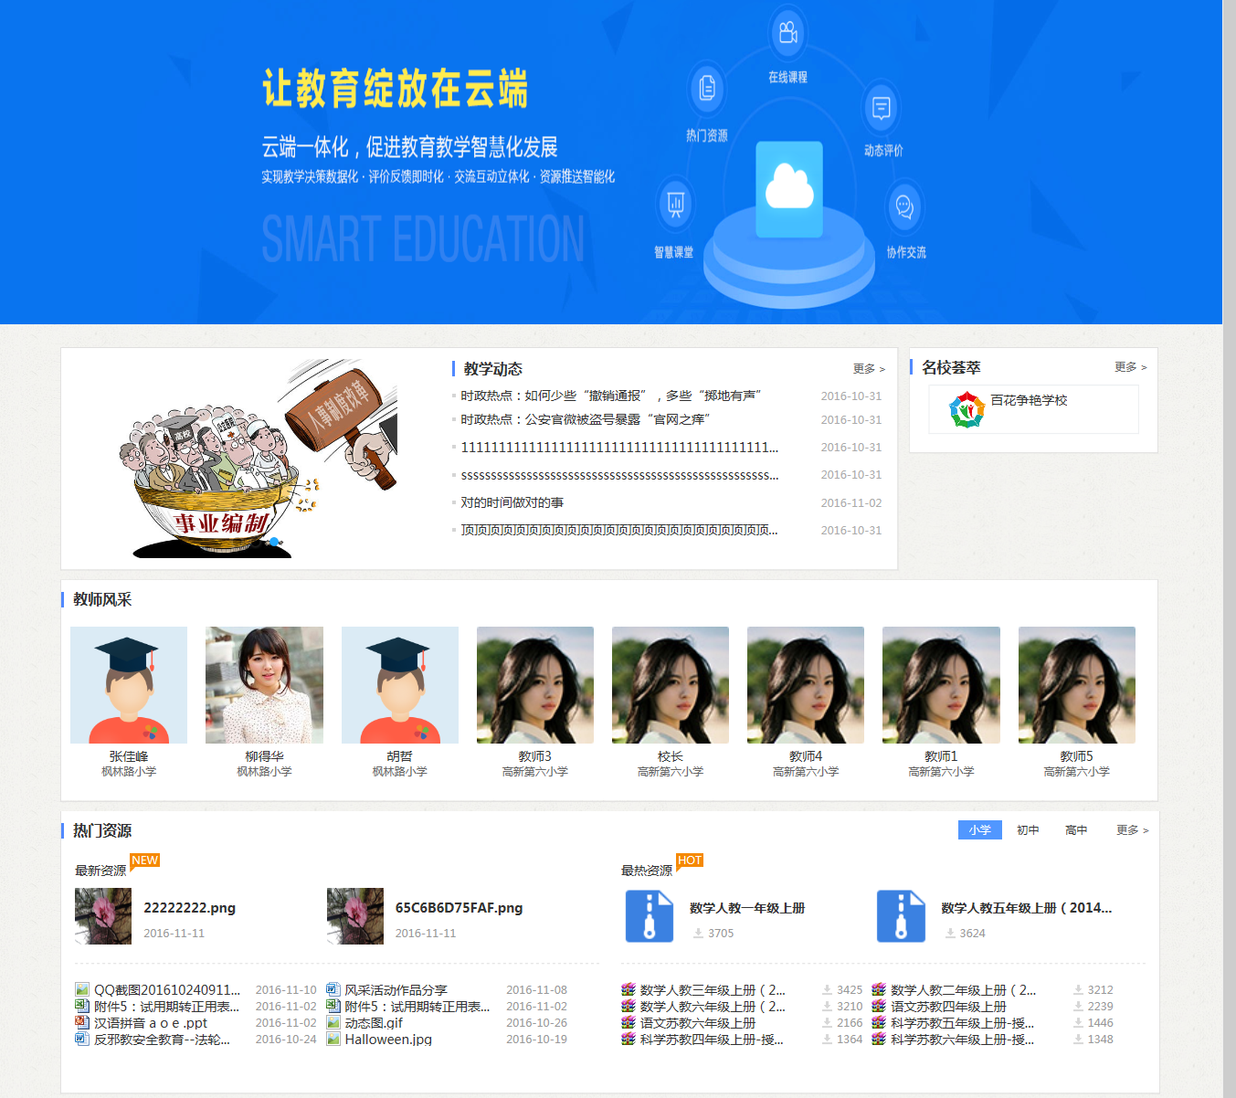

教学动态
教学动态汇聚汇聚展示该地区特色的资讯，包括图片资讯、新闻资讯等，同时资讯支持在线播报功能；
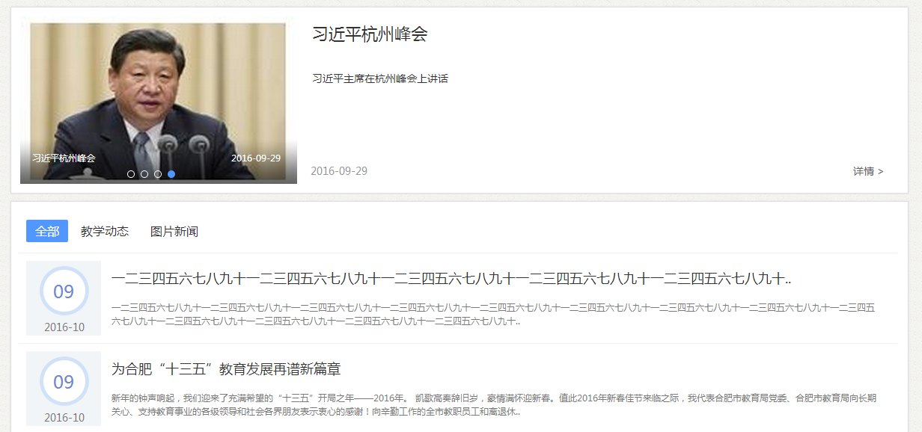
图：新闻动态列表
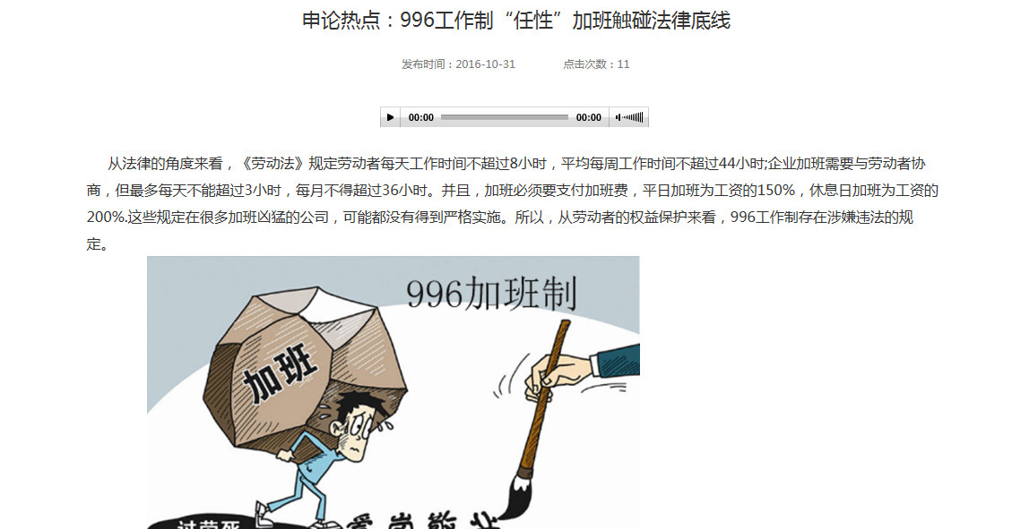
图：新闻动态详情页

名校荟萃
学校广场展示了该区域的全部学校数据，统计该区域总教师用户数、学生用户数、提供提供快捷进入用户所在学校的按钮；支持用户通过学校名称搜索定位学校；‘
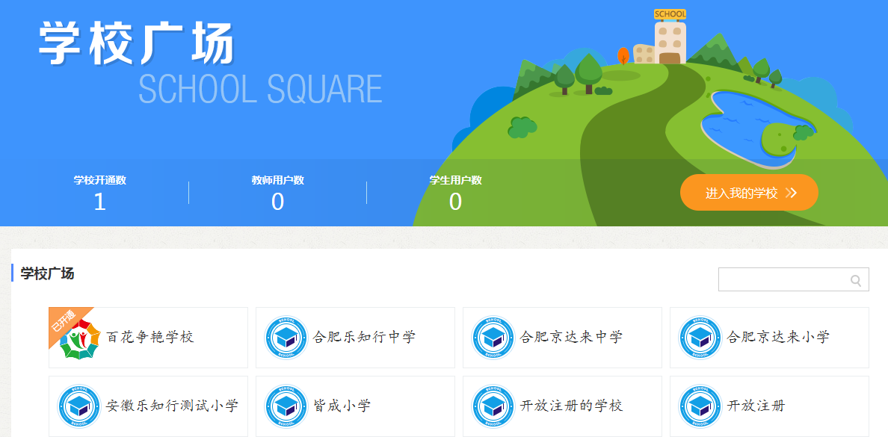
图：学校广场

教师风采
区域门户展示了学校的优秀教师数据，支持用户访问该用户的个人主页，促进教师之间的相互学习、相互了解。教师风采是由区管理员设置门户进行教师设置展示。
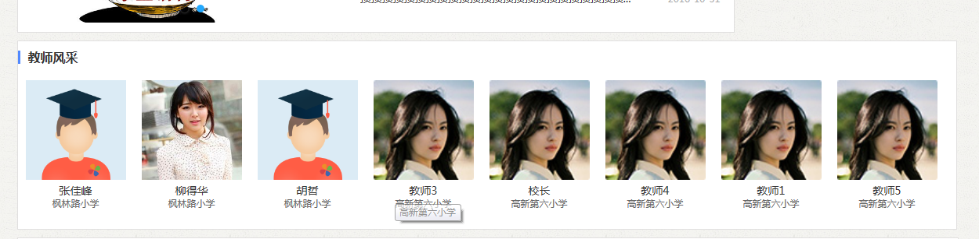
图：教师风采

热门资源
区域门户热门资源展示门户热门资源、最新资源，涉及小学、初中、高中学段数据；
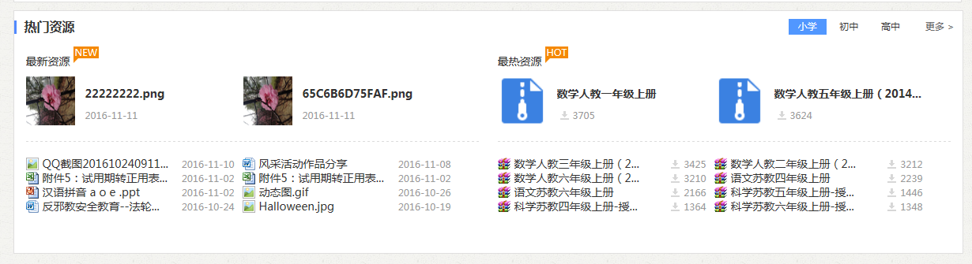
图：热门资源

本区排行
区域门户热门资源展示门户热门资源、最新资源，涉及小学、初中、高中学段数据；
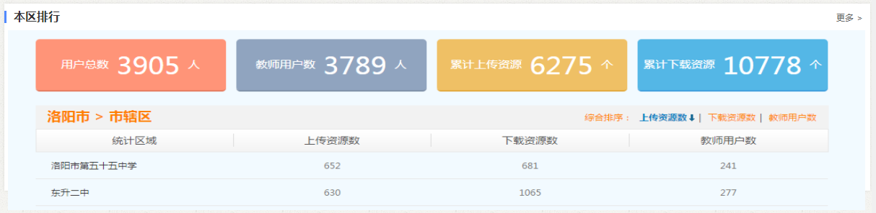
图：本区排行

主页设置
主页设置支持管理者设置门户的中英文名称、自定义平台logo以及友情链接等内容。
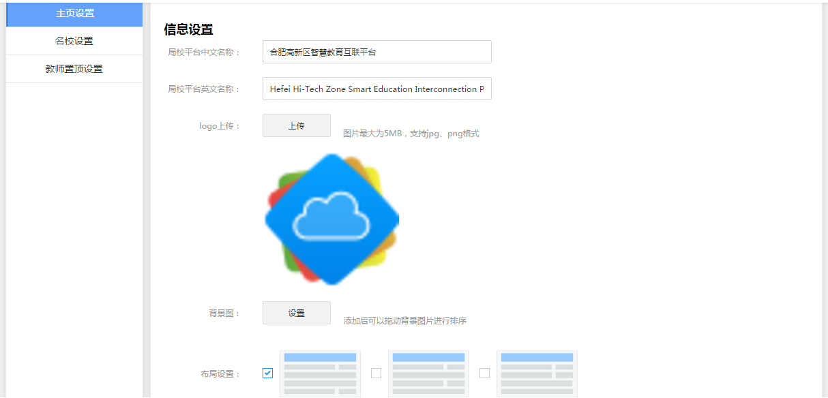
图：信息设置
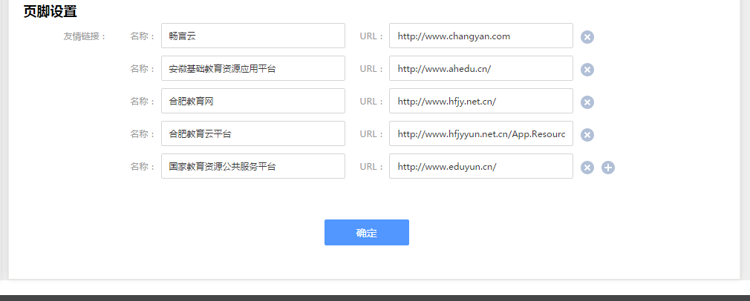
图：页脚设置

名校设置
选择本区的优质学校，设置为名校，名校数据即可在区域门户首页进行展示；
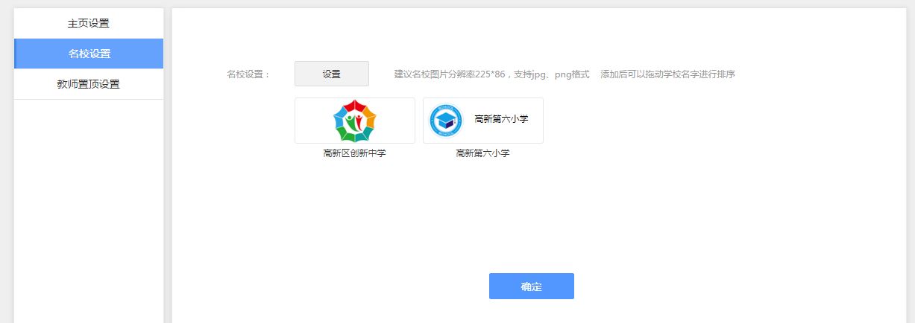
图：名校设置

教师置顶设置
区域管理员可以定义该区域的名师数据；
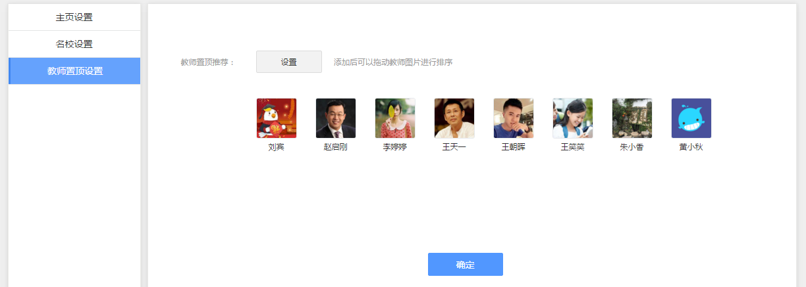
图：教师置顶设置

学校空间

首页
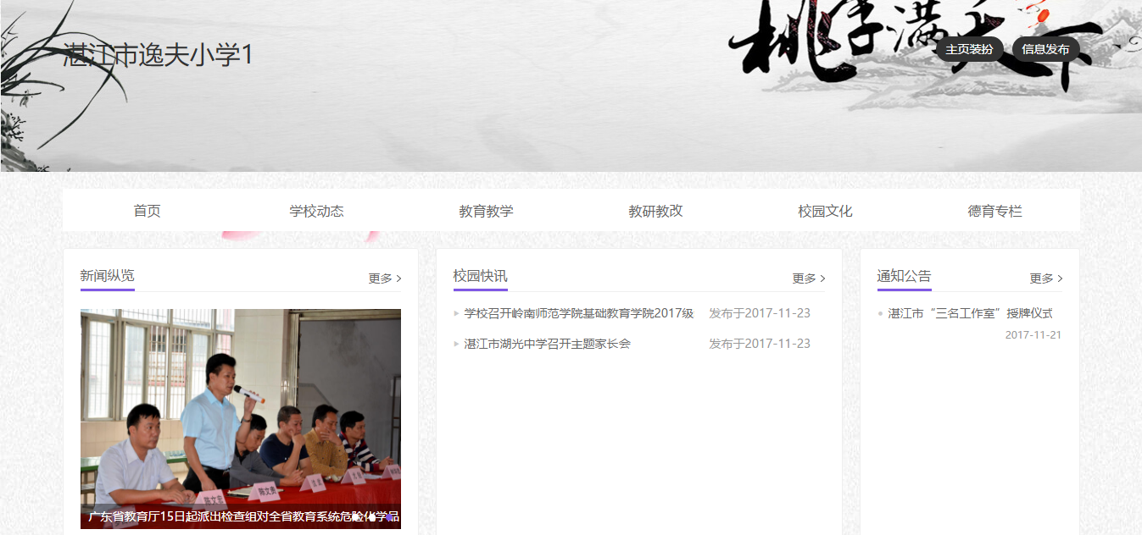
学校空间首页展示本校新闻、资讯、公告等信息，各校管理员可以在后台自主维护本校信息。首页一级类别包括学校动态、教育教学、教研教改，校园文化和德育专栏。

主页装扮
点击主页装扮，弹出下拉菜单，可以更改“皮肤风格”、“背景模板”和自定义设置“空间模块”。
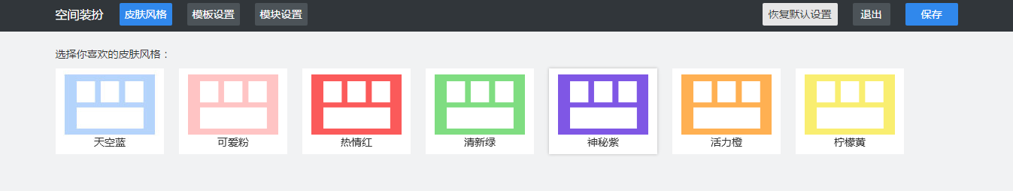
图：皮肤风格
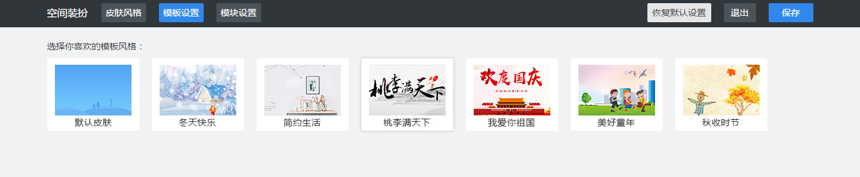
图：模板设置
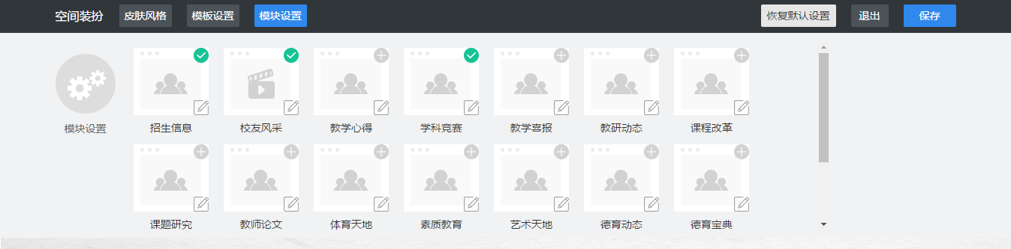
图：模块设置
点击模块设置弹出弹窗，可以新增、删除、修改空间二级页面名称，并选择信息种类（视频和文本），点击确定完成设置。
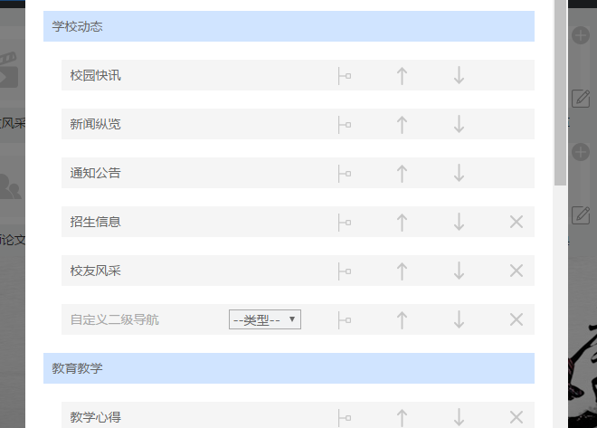

信息发布
点击信息发布，进入信息发布页面，可以对信息进行增、删、改、查、置顶等操作。
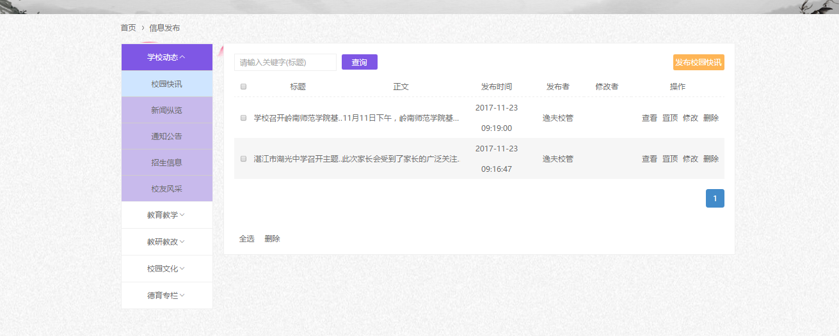
选择对应二级栏目，进行信息填写，各校管理员可以对本校信息进行维护。
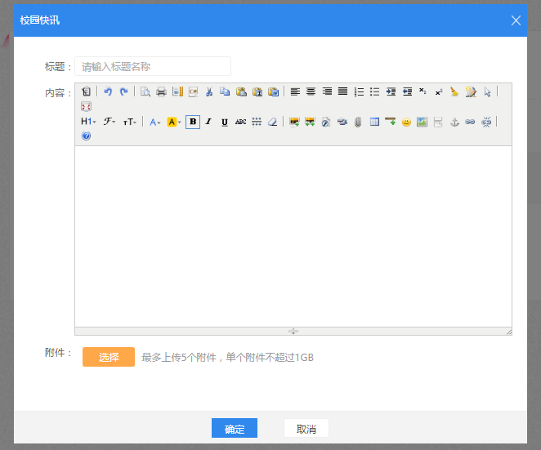
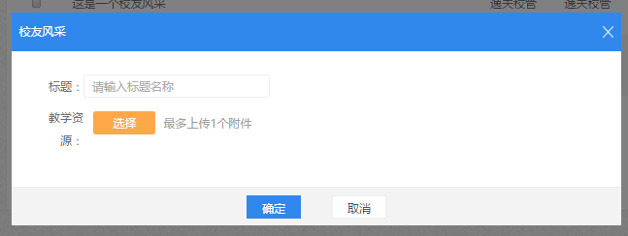

班级空间

首页
首页汇聚了班级展示墙、班级成员、作业通知、明星成员和最近来访的信息，是一个班级对外展示的窗口。
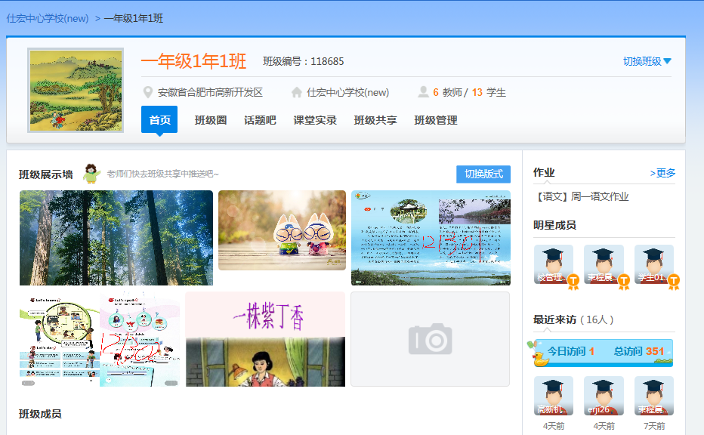
图：班级空间首页

班级圈
班级圈汇聚了班级成员在平台和端产品如畅言互联移动端等上发表的各种动态，共班级成员查看。

话题吧
话题吧为班级成员提供了交流的空间，班级成员可以查看和发起话题，以及对话题进行回复。
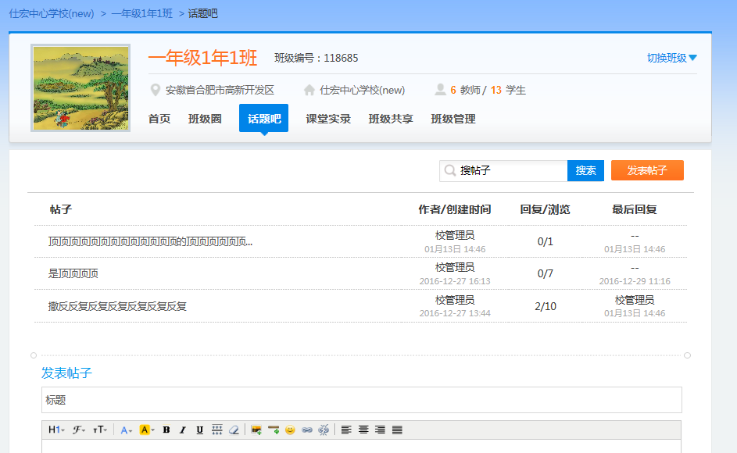

课堂实录

班级共享
班级共享汇聚了该班级老师上传的优质资源，可以供班级成员下载和查看，促进了优质资源在班级内的共享。老师还可以将其中的资源推送到班级首页的班级展示墙，进行对外展示。
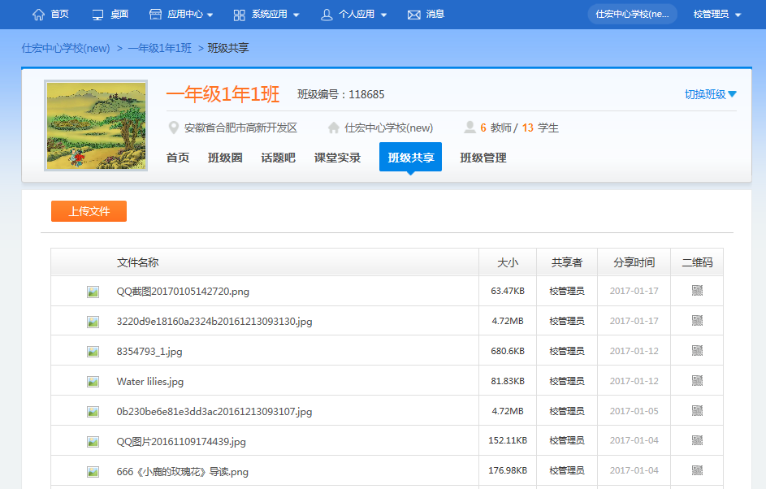

班级管理
班级管理是为班级管理员提供的功能，可以进行班级设置、学生和老师管理。班级设置包括对班徽自定义编辑，学生管理和老师管理，支持成员信息查看和修改一些基础的字段信息，支持导出成员名单。
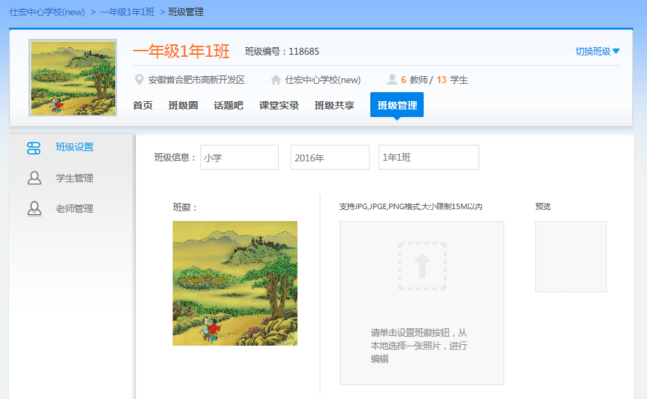

资源中心
资源中心收录了海量的优质教学资源，分学段、学科、年级、出版社提供与各学科版本教学内容相对应的教学资源，供教师同步备课之用。教育资源内容涵盖教学各环节使用的教学设计、媒体素材、教学课件、教学视频、试题、试卷等。用户可以使用平台强大的资源检索和搜索功能，快速准确地查找自己所需资源，且平台可以根据用户信息推荐相关的优质资源，供用户预览、下载和使用。
用户登录平台后，在桌面点击资源中心图标，即可进入资源中心。

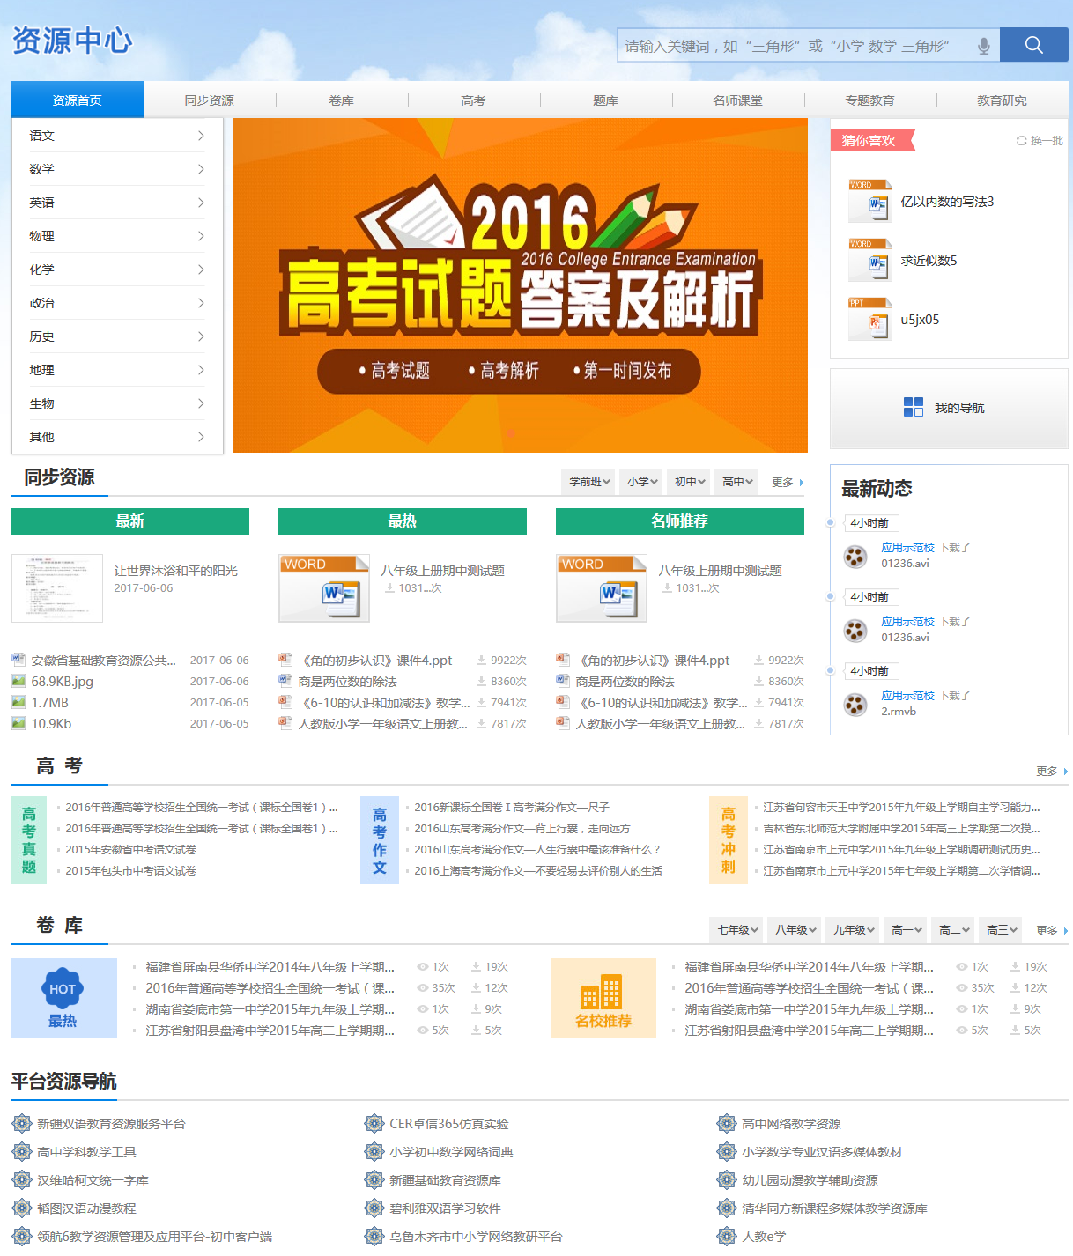

搜索资源
- 怎样输入检索词
平台导航栏点击“资源”进入资源搜索页面，在资源中心页面的搜索框中，可通过输入文本关键字或者语音输入搜索资源, 点击“搜索”按钮，即可列出全部相关资源。
A.通过输入文本关键字搜索资源：在搜索框中输入文本关键字，点击“搜索”按钮；
B.通过语音输入搜索资源：在搜索框中点击“麦克风”图标，直接说话；
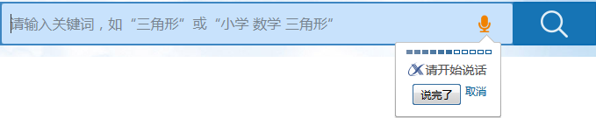
（2）怎样查得更准？
查找资源的准确率与选用关键词的技巧密不可分。在搜索框里输入的关键词越多，搜索的条件越多，限定的搜索范围越精确，查找出的资源就越符合您的实际需要。
因此为了提高查准率，您可以在搜索框里输入多个关键词（中间以空格分隔），如“语文小学 春天 教案”，点击“搜索”按钮，获得搜索结果。

使用资源

筛选资源
点击“资源首页”、“同步资源”、“卷库”、“高考”、“题库”、“名师课堂”、“专题教育”、“教育研究”可进入相应的模块，并可从多种维度进行筛选或排序资源。
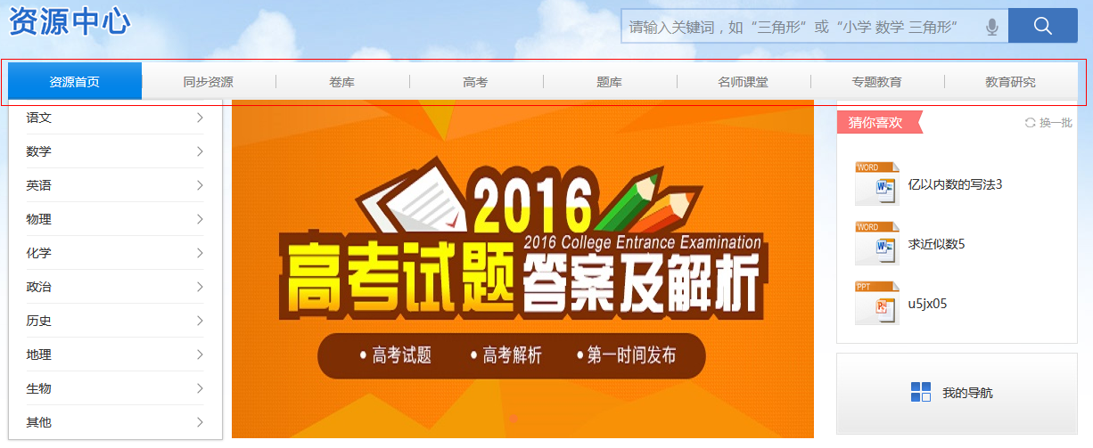

查看资源
点击资源名称进入资源详情页，可以在线预览资源。
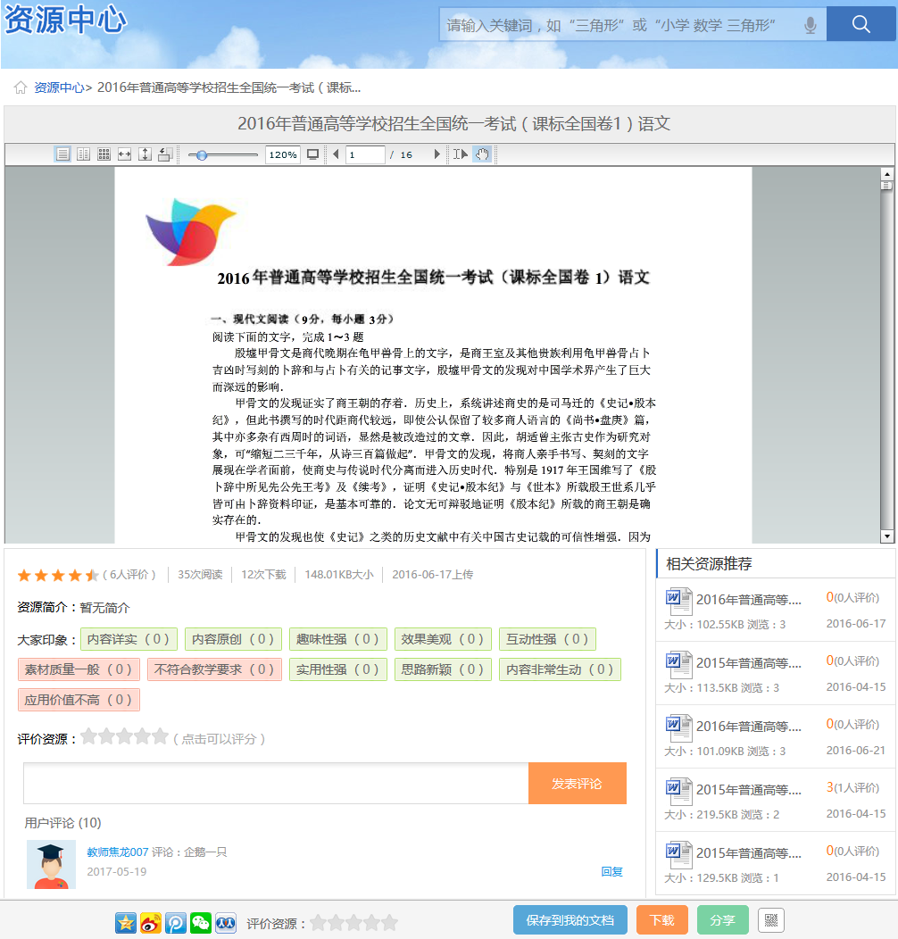

资源评价
（1）点击印象标签可以对资源添加印象；
（2）点击“评价资源”后的星星，实现对资源的评分；
（3）在评论框中输入内容，点击“发表评论”按钮，即可发表一条评论。
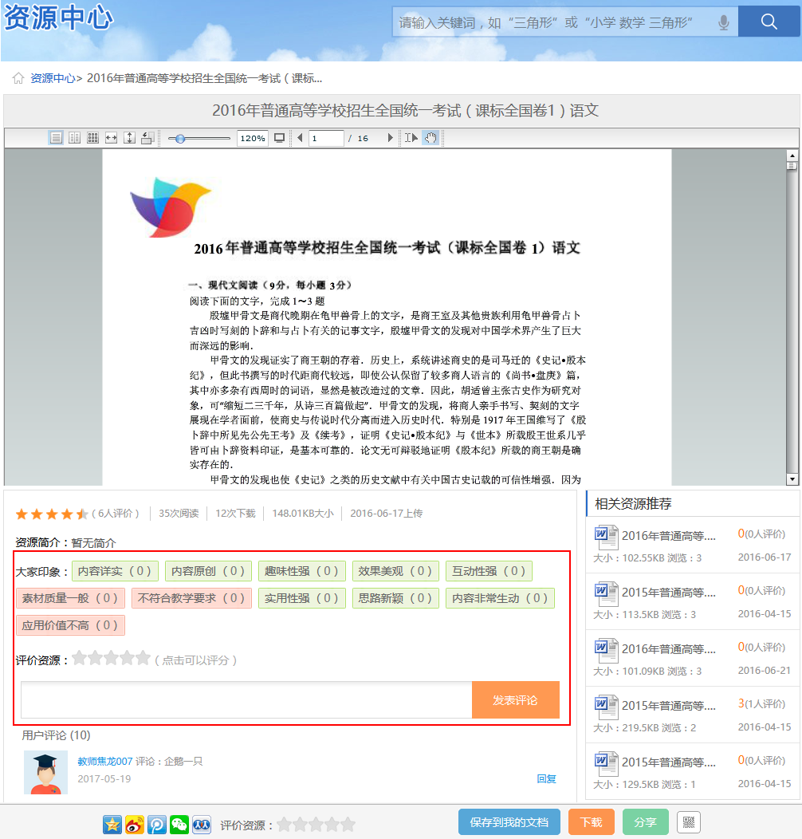

收藏资源
点击“保存到我的文档”按钮，即可将资源收藏到个人网盘“我的文档”。
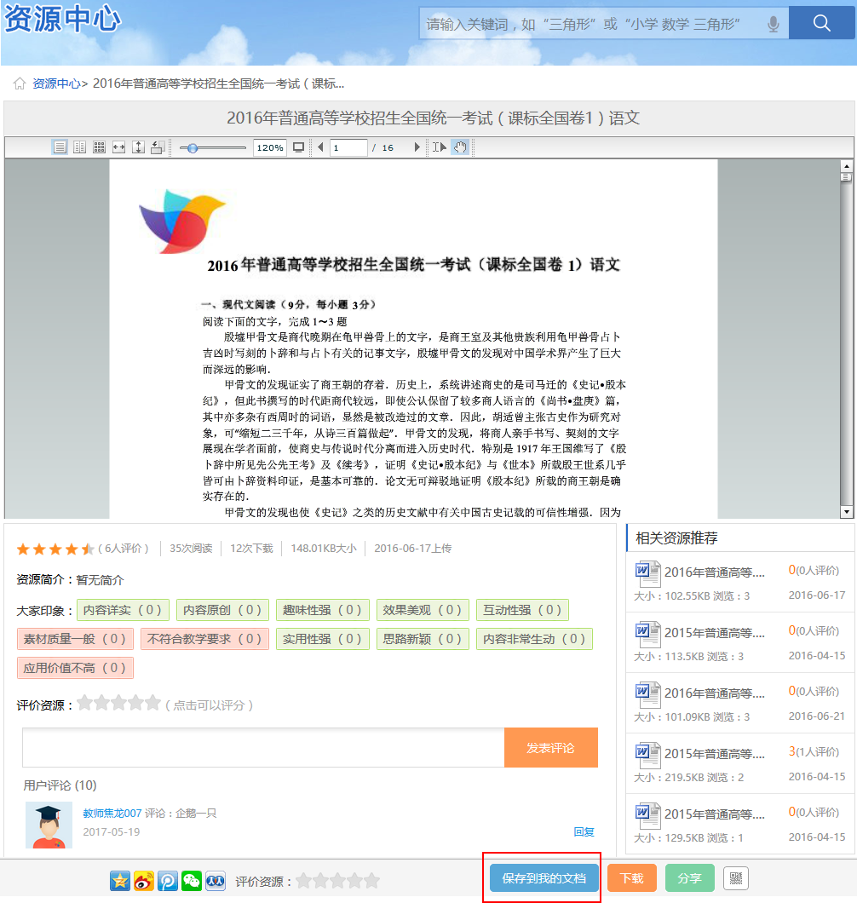

下载资源
点击“下载”按钮即可将资源下载至本地。
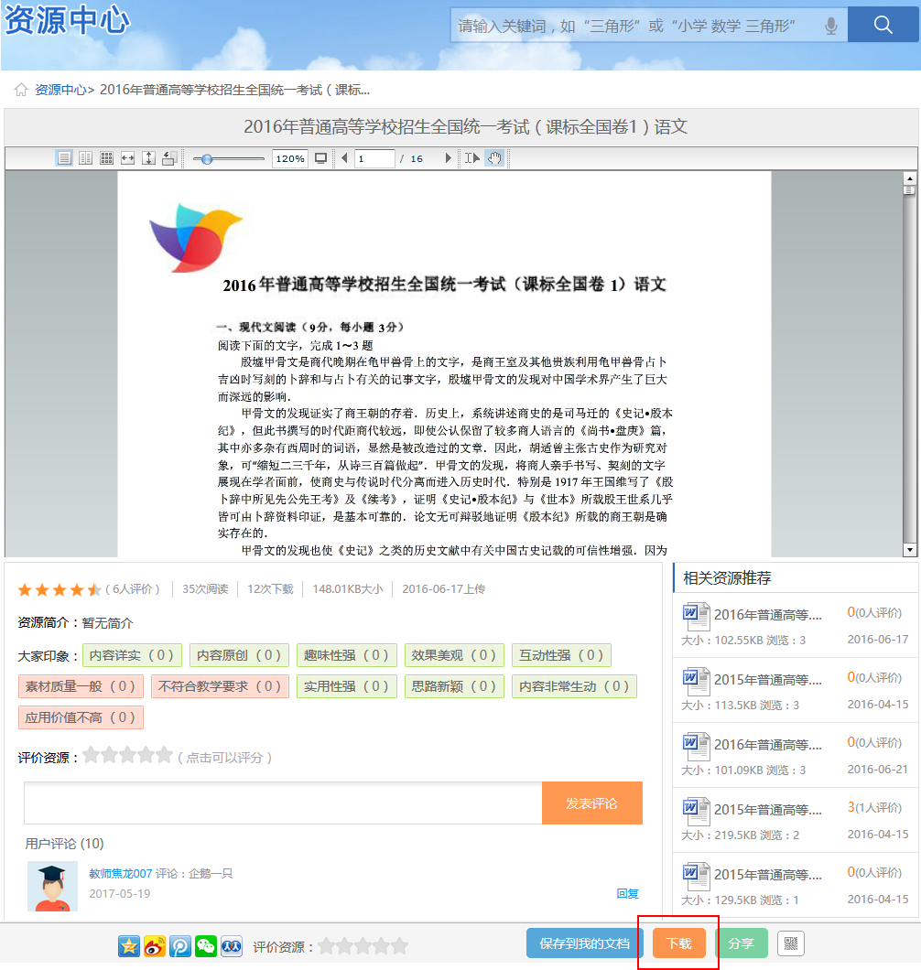

分享资源
（1）分享到个人主页
在资源详情页，点击“分享”按钮，可以将该资源以说说的形式推荐到我的主页。
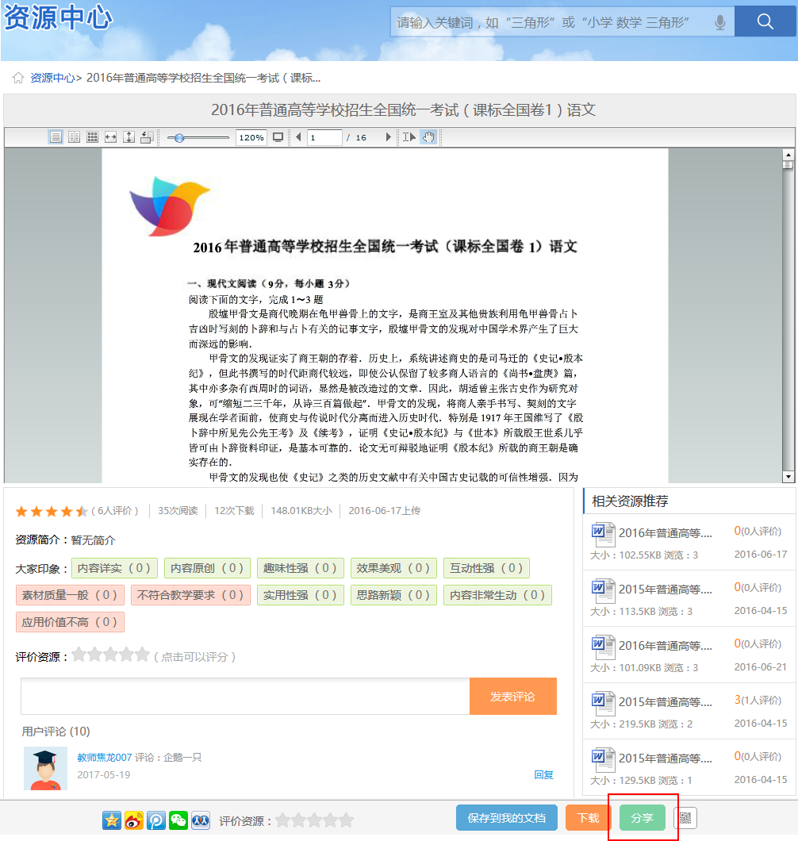
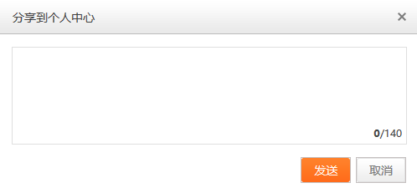
- 分享到其他平台
点击各平台图标，即可将资源分享到QQ空间、新浪说说、腾讯说说、微信、人人网。

资源二维码
点击，出现资源二维码，用手机扫描即可将资源下载到手机进行查看。
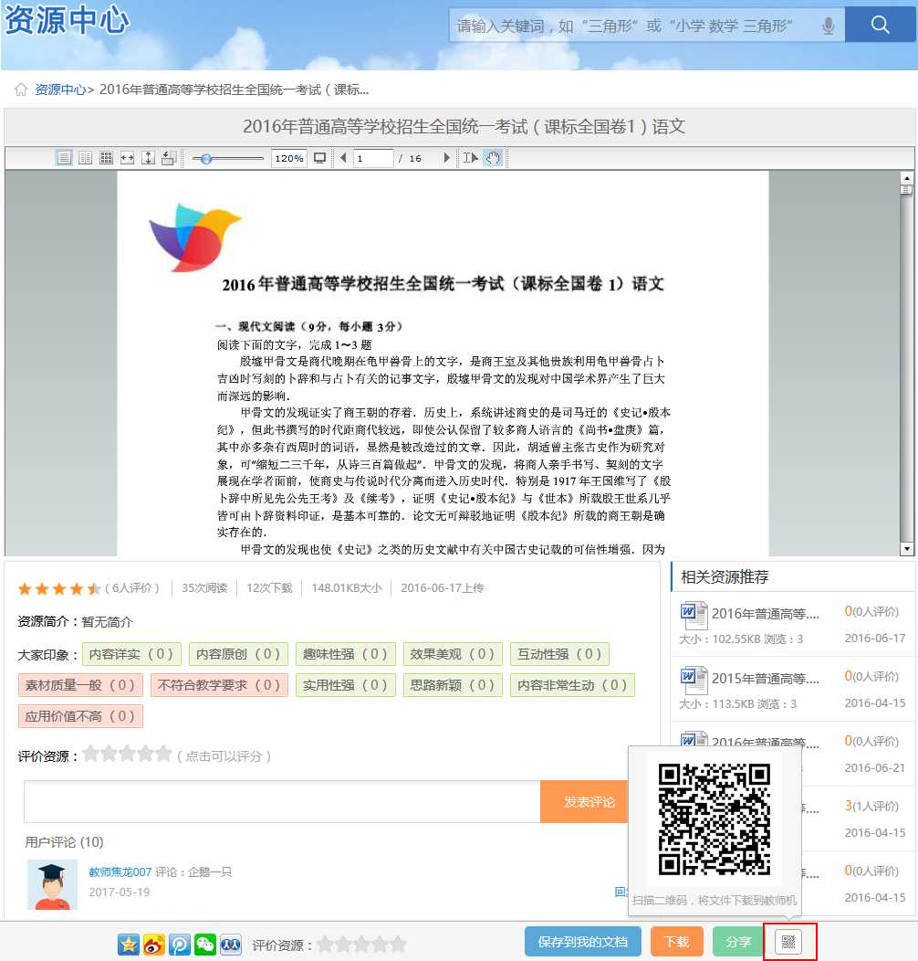

资源管理
为满足平台资源管理，支持市管理员在资源管理中上传资源，并可以对资源进行审核，为减轻管理员工作量，校管理员可以添加本校教师作为审核员，对本校资源进行审核。
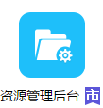

资源管理
同步资源栏目下的资源是以列表形式展现，包括资源名称、学科、资源类型、地区、语言类型、年份、审核状态、上传人、审核人等信息。
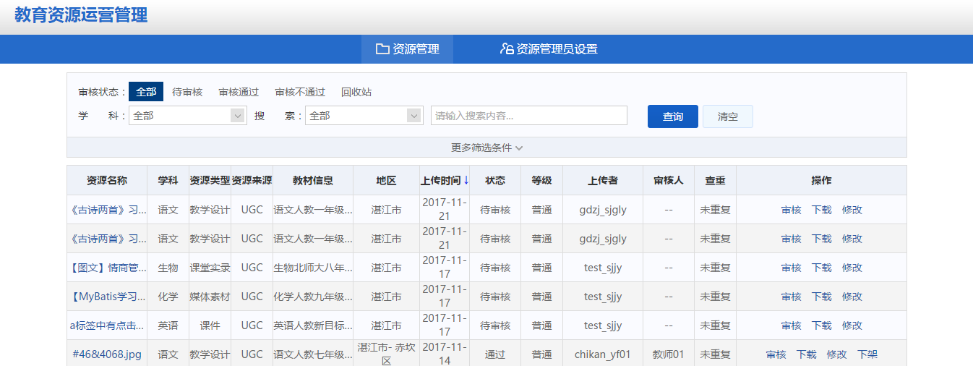
资源查询：根据资源所属的学科、资源ID、资源名称等条件，可以实现在单个条件或多个条件下进行资源查询。

资源查看：点击资源名称，可以对资源进行查看。
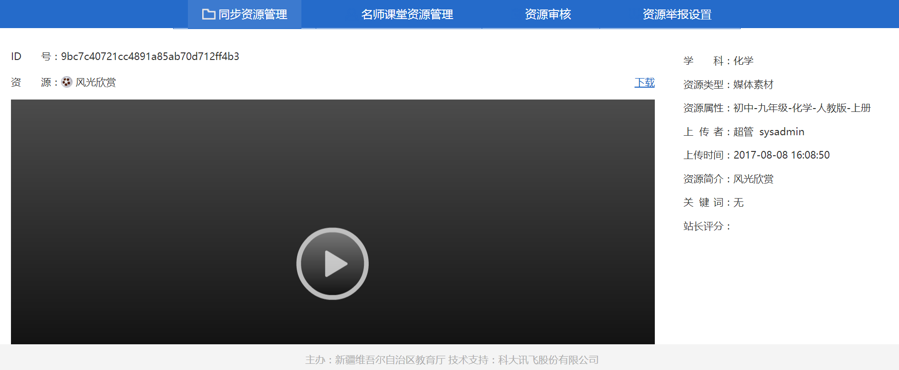
资源编辑：在资源操作中点击“修改“按钮，跳转至资源编辑界面，支持修改资源名称、更改资源文件、在下拉框中选择资源类型、语言类型和资源分类，在关键词和资源简介输入框中修改或添加文字描述。
点击“确定“按钮完成资源编辑，若放弃编辑操作，点击”返回“按钮。
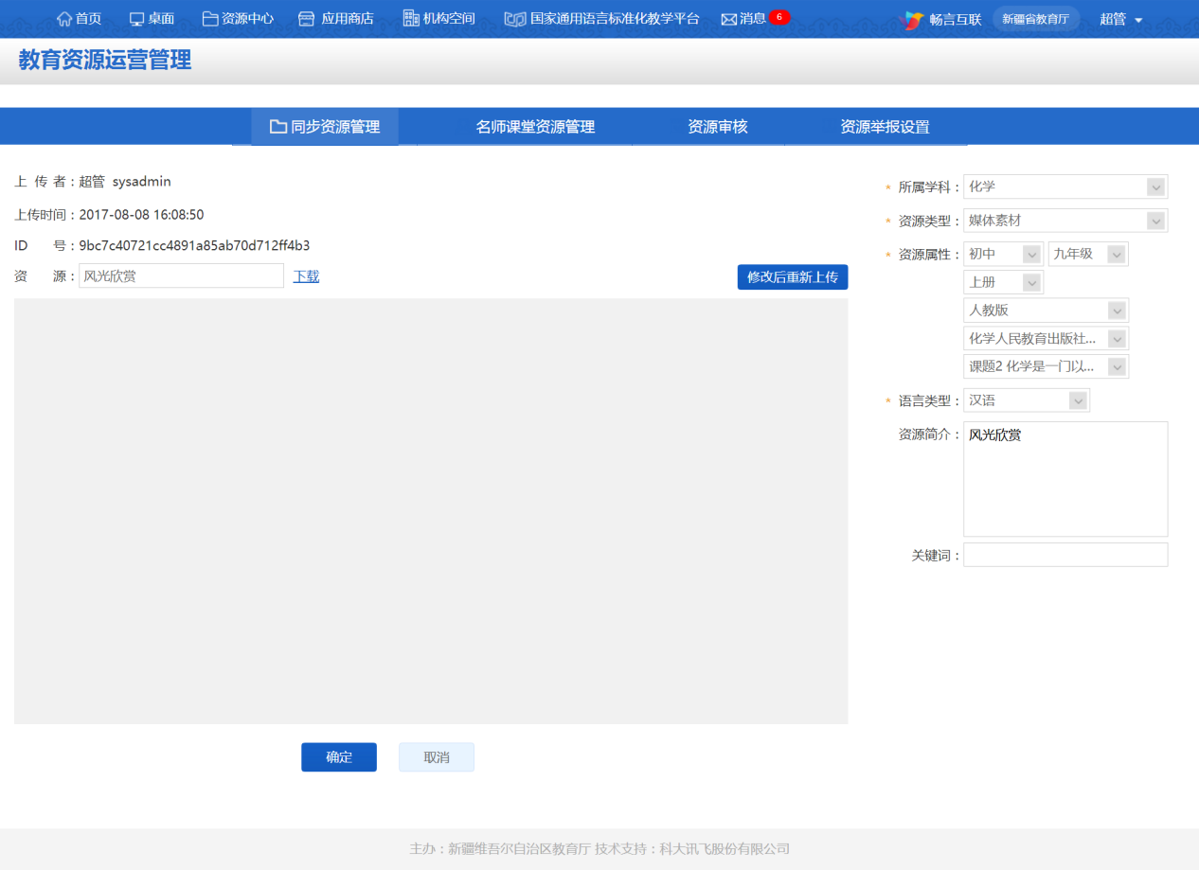
添加资源：点击“添加资源”，进入添加资源页面，选择资源目录信息、类别信息，并添加文件，添加后，完成上传。

用户上传到同步资源栏目中的资源都需要进入审核的列表，由后台审核人员进行人工巡检。避免违法的、质量差的资源进入网关，确保网关里的资源都是有品质保障的。
● 用户上传的资源都会展示在同步资源审核列表中。列表展示资源的名称、学科、所属分类、资源类型、上传人、上传时间、审核状态及操作。支持按照审核状态、学科、资源、年级、出版社、资源名称、资源类型对资源进行筛选。
在审核资源列表中，审核状态分为四种：待审核、审核通过，审核不通过、回收站。
在审核资源列表点击资源后方的“审核”，进入资源审核页面。
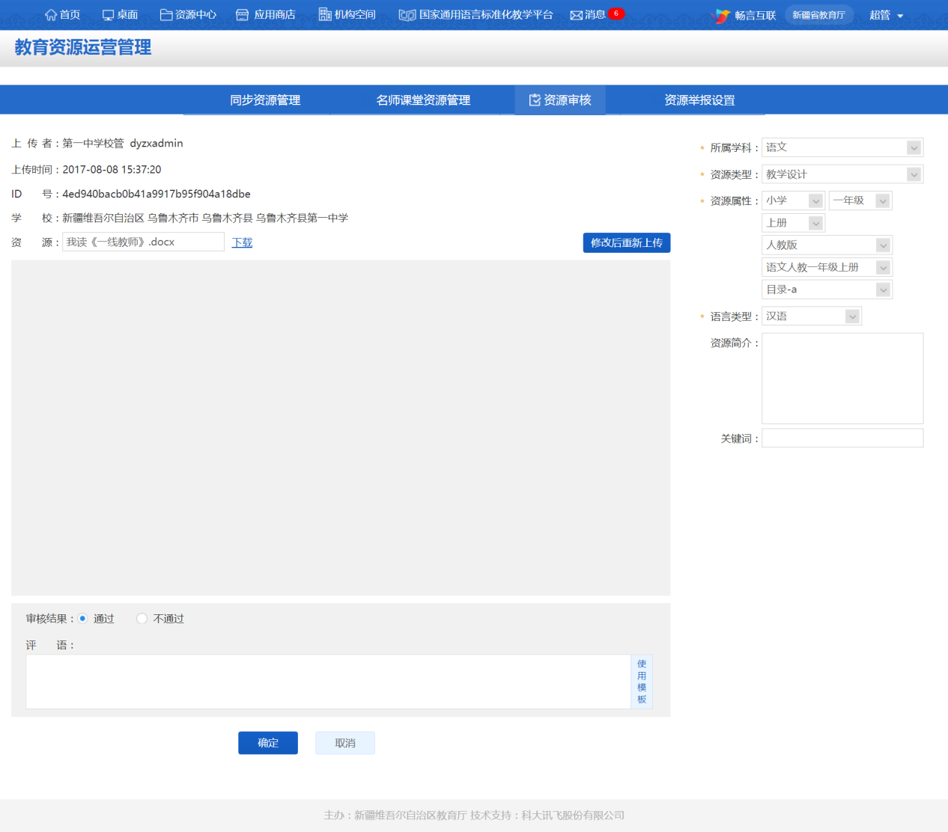
资源审核页面展示的内容为(如图2.17所示)：
a. 资源详情；
b. 资源的属性信息，包括资源名称、关键词、审核状态、、所属分类、资源简介等；
c. 资源审核区域，后台审核人员在资源审核区域可以选择审核结果，如果审核通过，点击“确定”按钮，完成资源的审核。如果选择审核不通过，则需要选择或输入审核理由， 然后点击“确定”按钮完成审核。
人工审核通过的资源可以展示在前台的同步资源栏目中；人工审核不通过的资源，将无法展示在前台展示，同时系统会通知资源的上传人，该资源未通过人工审核及其原因。
后台审核人员可以重新审核，修改人工审核的结果。

资源管理员设置
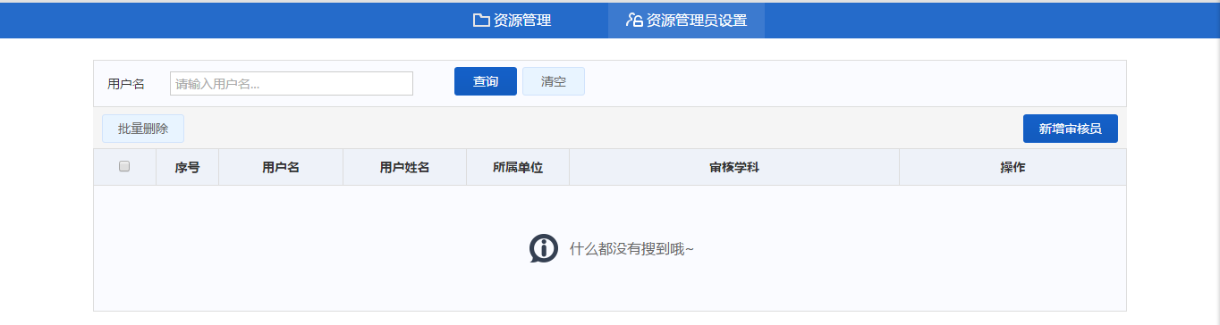
为满足平台资源管理，支持市管理员在资源管理中上传资源，并可以对资源进行审核，为减轻管理员工作量，校管理员可以添加本校教师作为审核员，对本校资源进行审核。
新增审核员：市级管理员支持添加教师、教研员、机构用户作为审核员，校级管理员支持添加本校教师作为资源审核员。
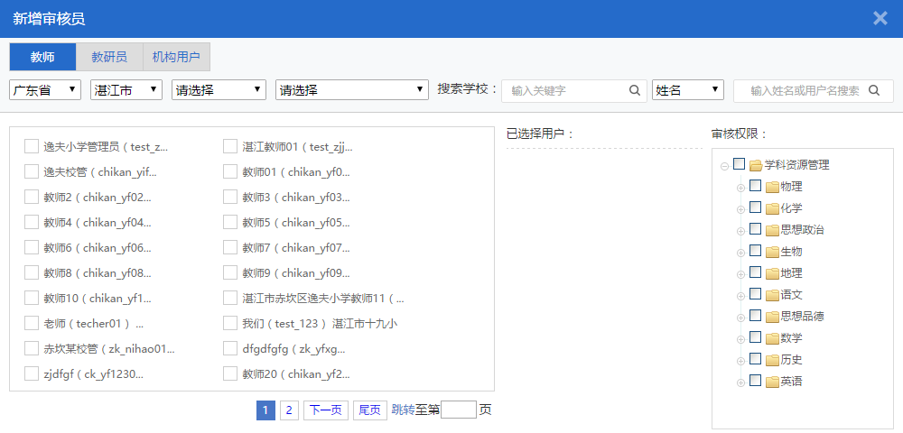

区域网盘
“区域网盘”可以对用户的资源和文档进行分类归档、并进行分享、下载、移动、复制、重命名、删除等操作。
用户登录平台后，在桌面点击图标，即可进入区域网盘。
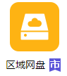

我的资源

搜索资源
用户在输入框中输入资源名称，点击，即可在个人网盘中快速搜索资源。
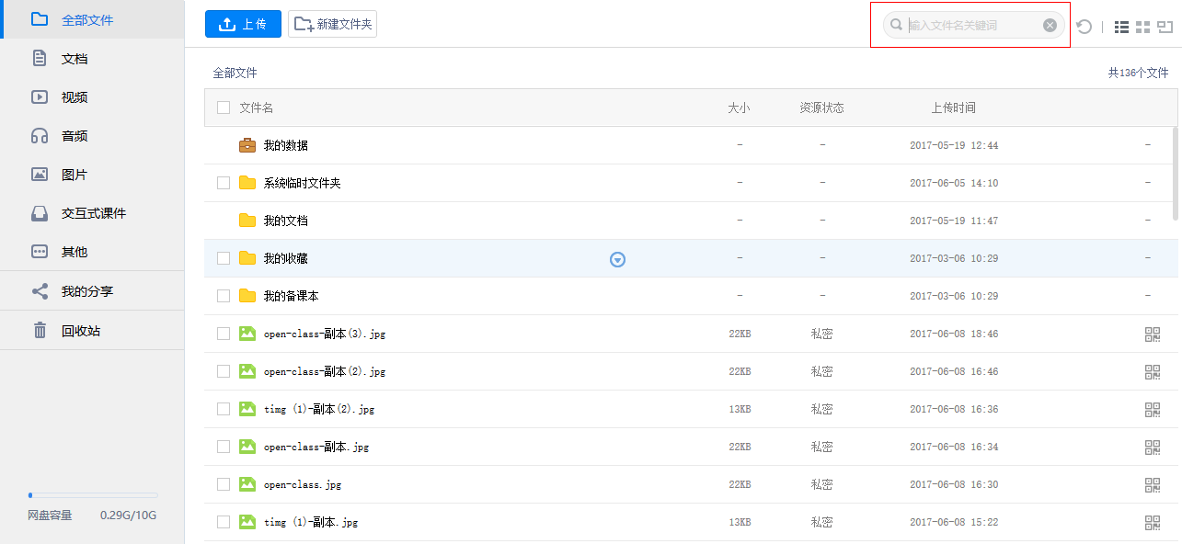

切换视图
点击，切换到列表模式；
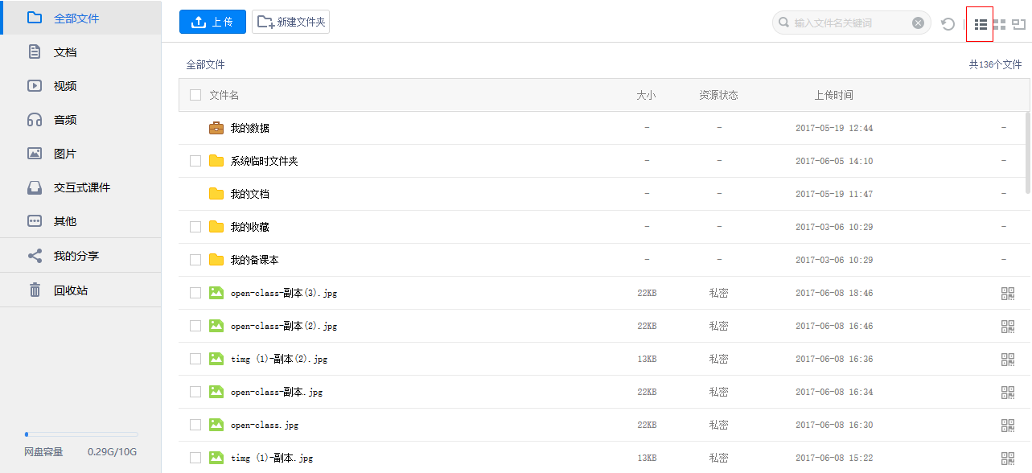
点击，切换到缩略图模式；
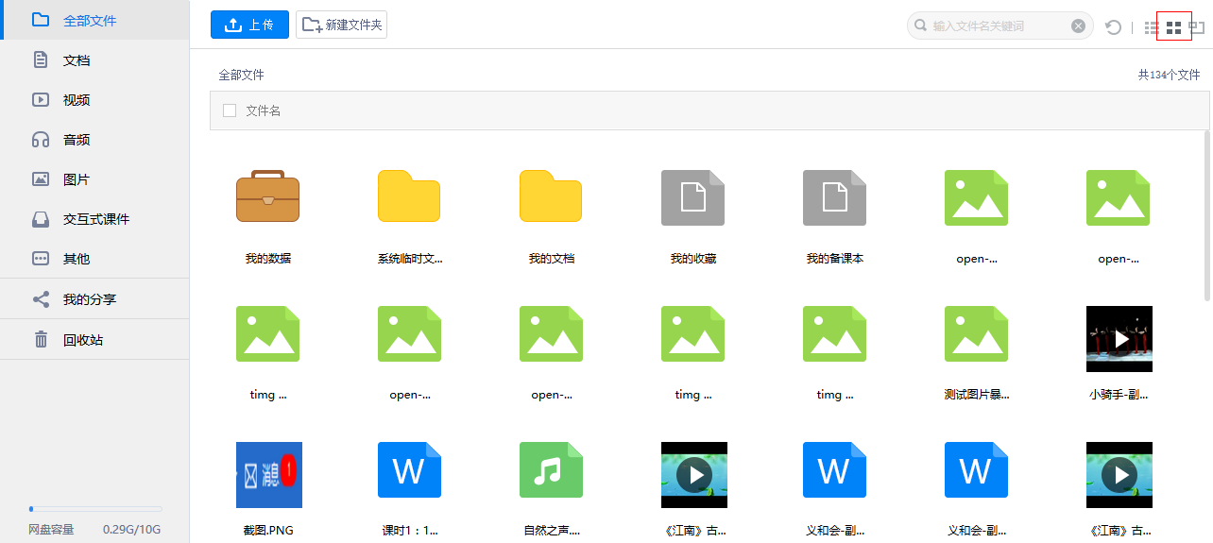
点击，切换到来源模式。
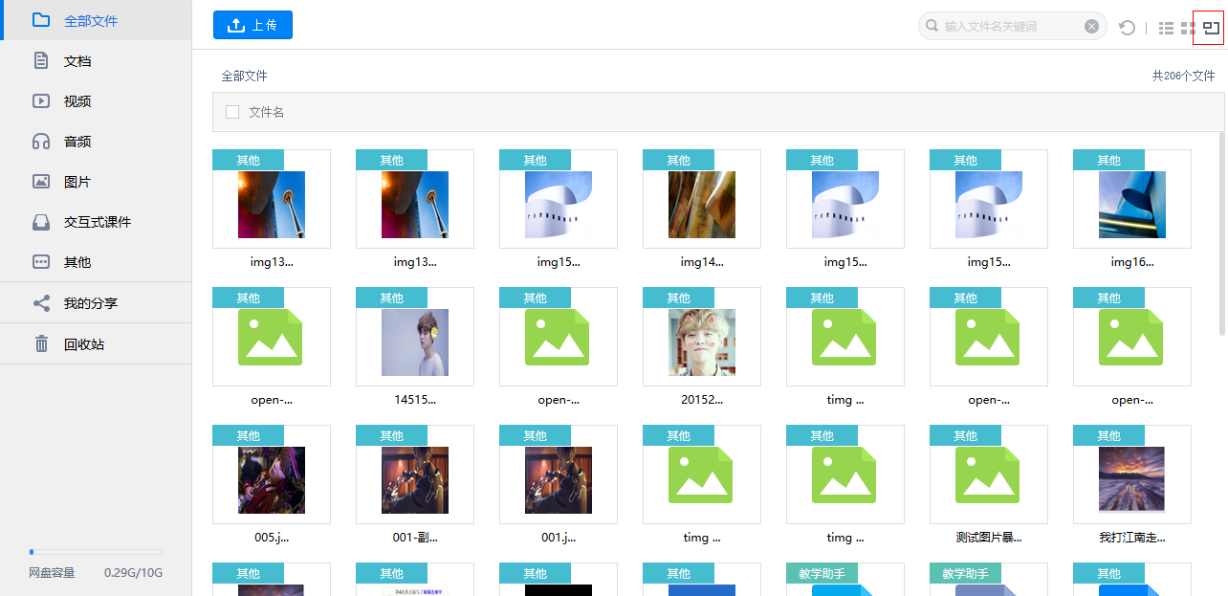

新建文件夹
用户可以通过“新建文件夹”来进行管理分类，新建文件夹之后可以进行命名，方便管理。
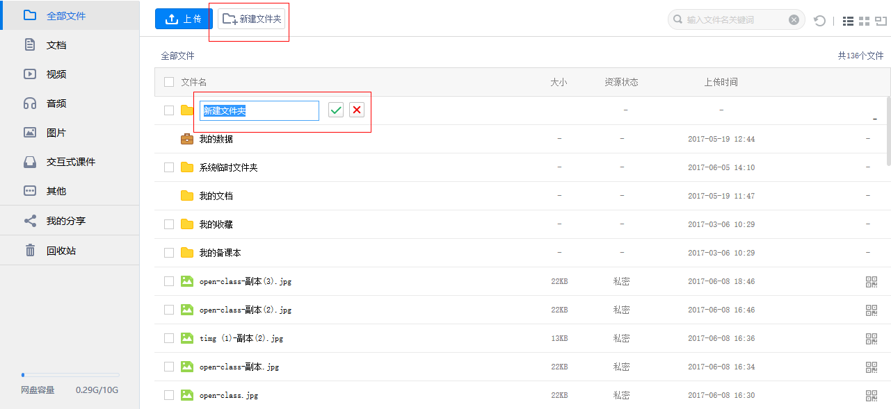

上传资源
用户可以将本地资源上传到网盘进行永久性存储管理：
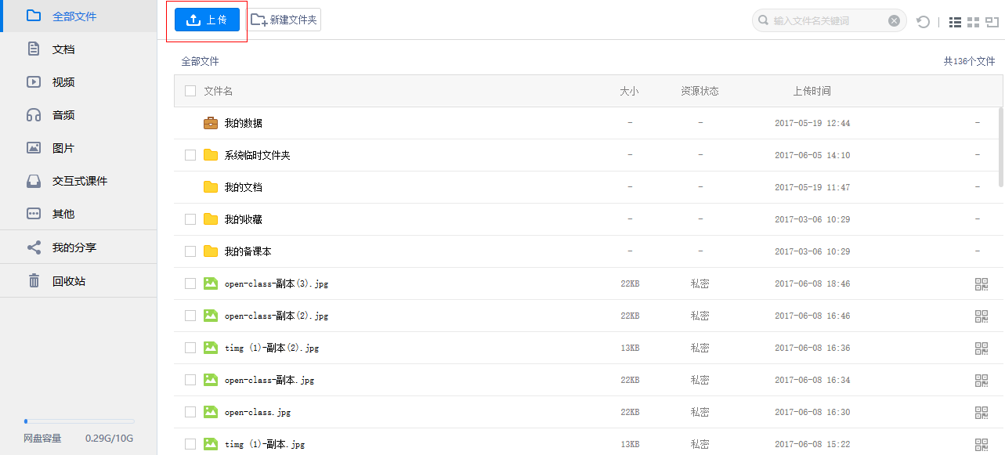

分类筛选
用户可以切换查看不同类型的资源，方便用户分类查找。
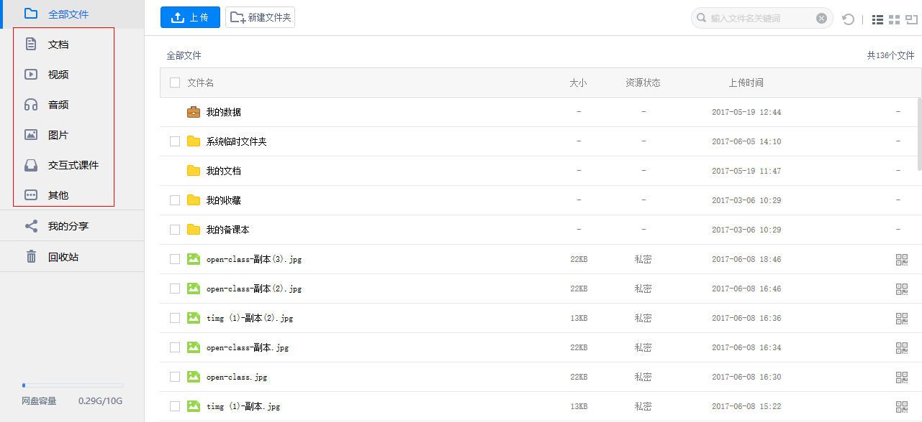

分享资源
对于已存在网盘中的资源，可以分享给好友或班级。通过点击相应资源后方的按钮来实现资源的分享。
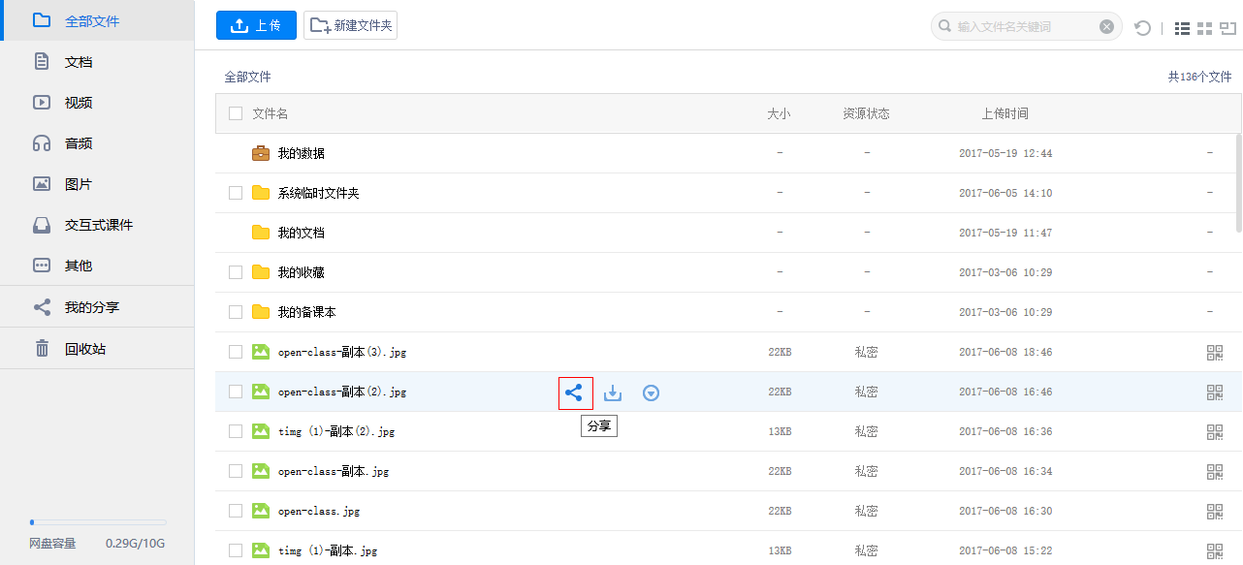
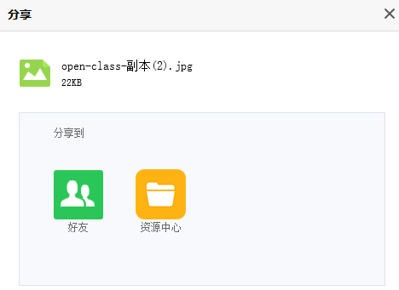

下载资源
对于资源可以进行下载操作。
（1）单个下载
点击资源后的可以对单个资源进行下载。
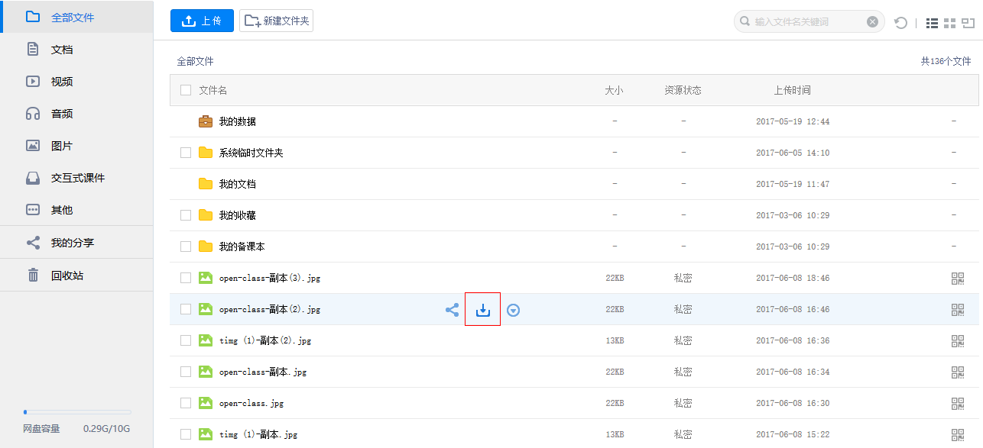
（2）批量下载（暂无）
点击勾选资源前的勾选框，选中多个资源，点击下载按钮，即可实现选中的多个资源的批量下载。
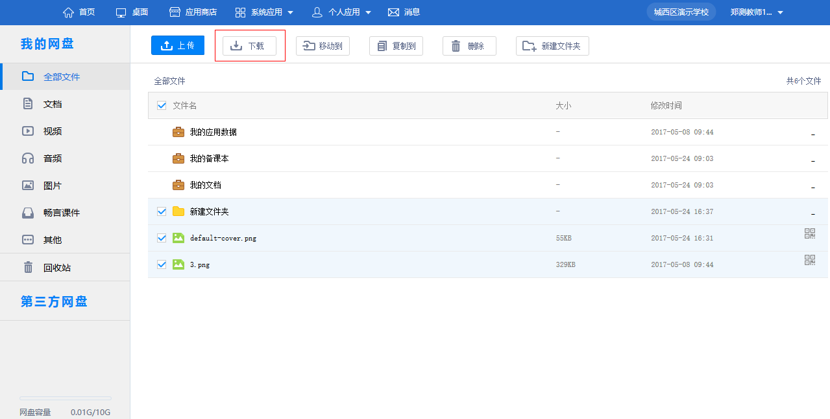
（3）扫描二维码下载
点击资源后的二维码图标，出现资源的二维码，利用移动设备扫描二维码下载该资源。
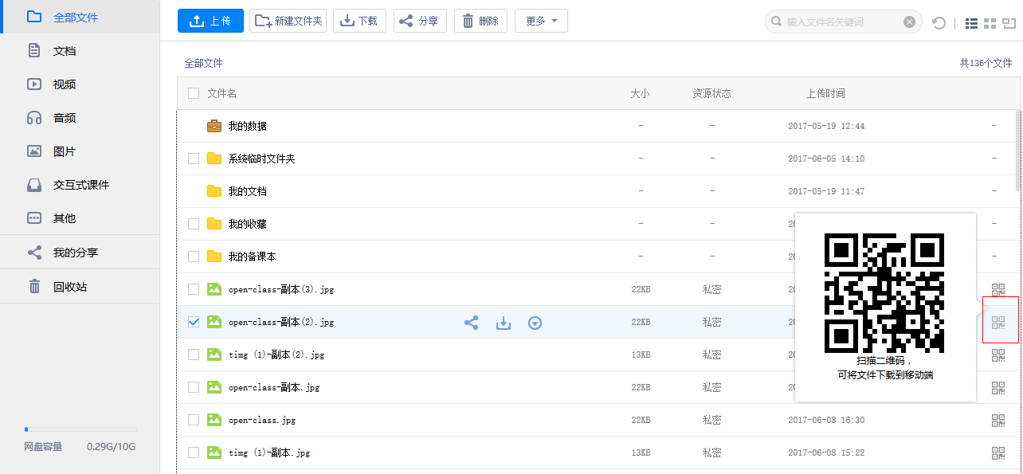

移动资源
为了实现资源的便捷管理，可以将资源移动到指定的文件夹中。
（1）单个移动
点击资源后的，在弹出的选择框中选择“移动到”，选择已有的文件夹或新建一个文件夹，就可实现单个资源的移动。
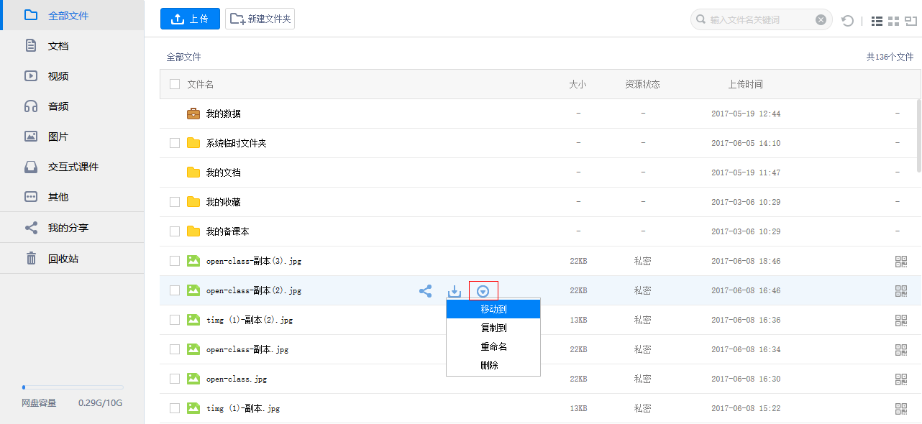
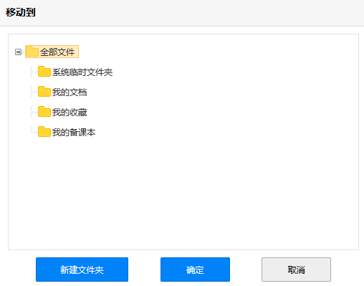
（2）批量移动
点击勾选资源前的勾选框，选中多个资源，点击“更多”下的“移动到”按钮，选择目标文件夹，即可实现选中的多个资源到目标文件夹的批量移动。
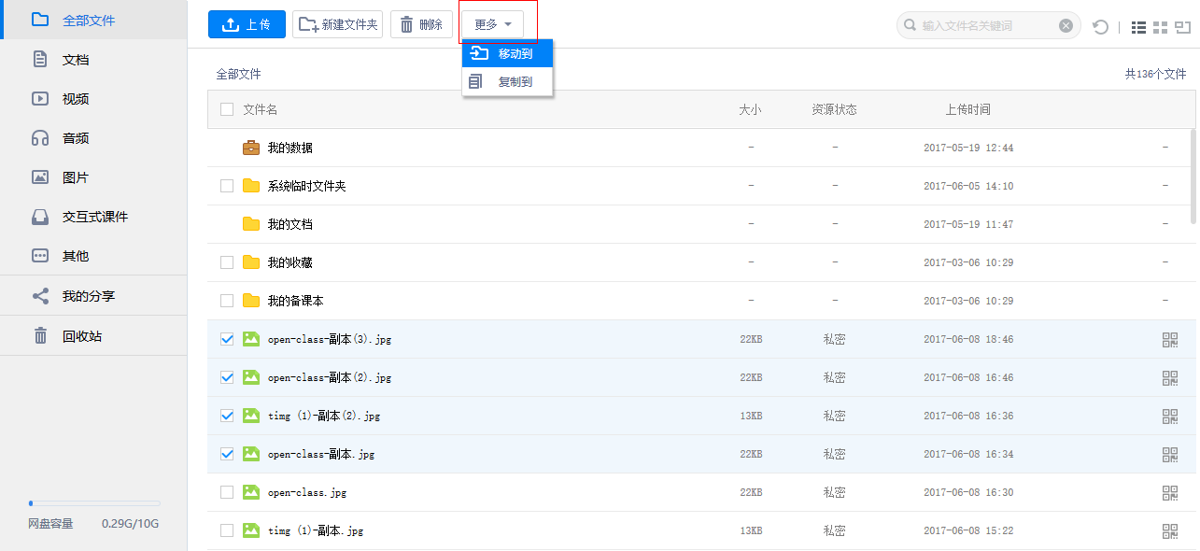

复制资源
（1）单个复制
点击资源后的，在弹出的选择框中选择“复制到”，选择特定文件夹就可实现单个资源的复制。
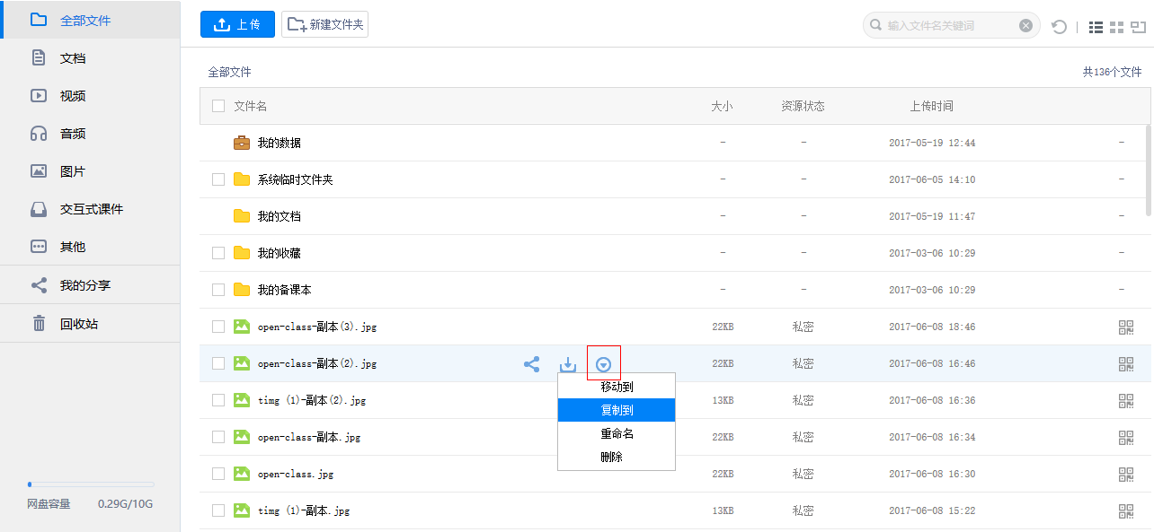
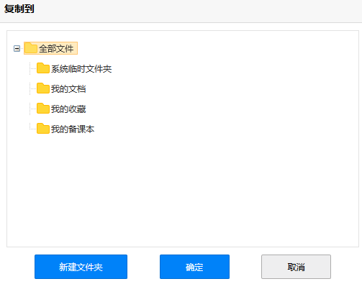
（2）批量复制
点击勾选资源前的勾选框，选中多个资源，点击“更多”下的“复制到”按钮，选择目标文件夹，即可实现选中的多个资源到目标文件夹的批量复制。
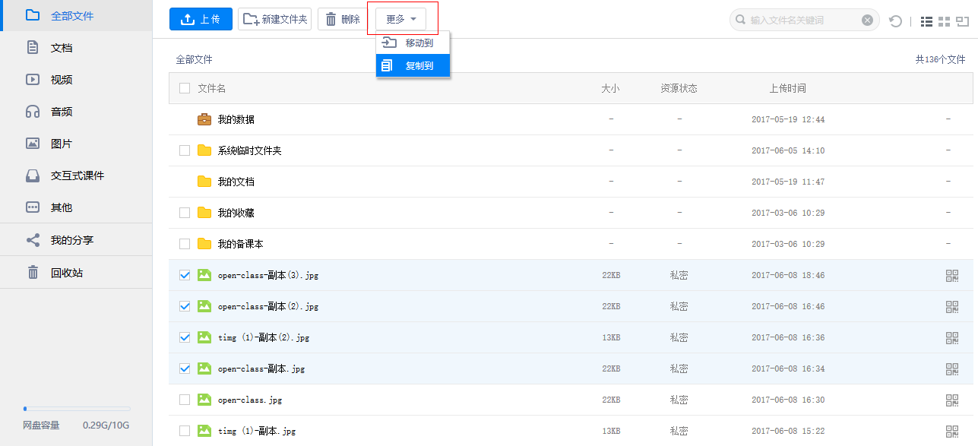

资源重命名
点击资源后的，在弹出的选择框中选择“重命名”，编辑文件名，点击即可保存编辑内容。
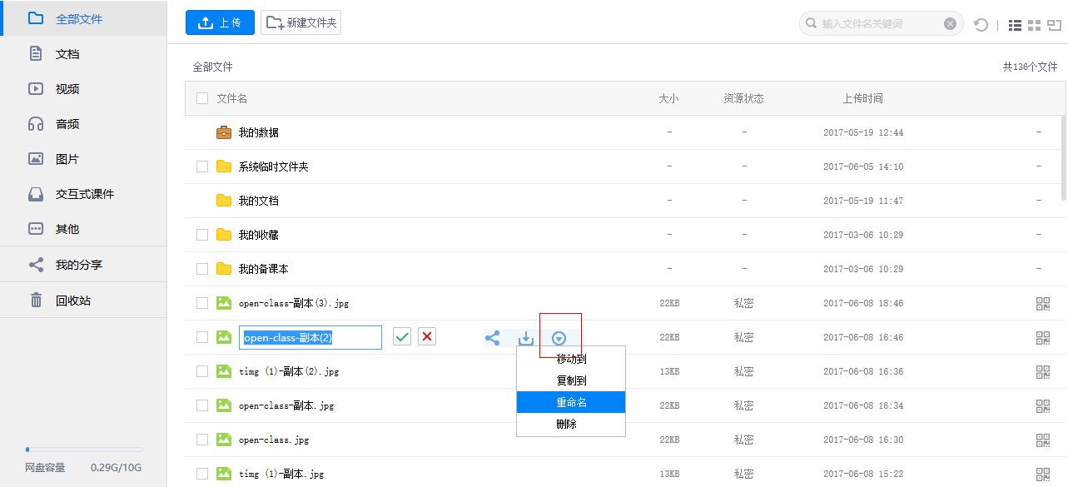

删除资源
（1）单个删除
点击资源后的，在弹出的选择框中选择“删除”，选择特定文件夹就可实现单个资源的删除，删除后的资源进入回收站。
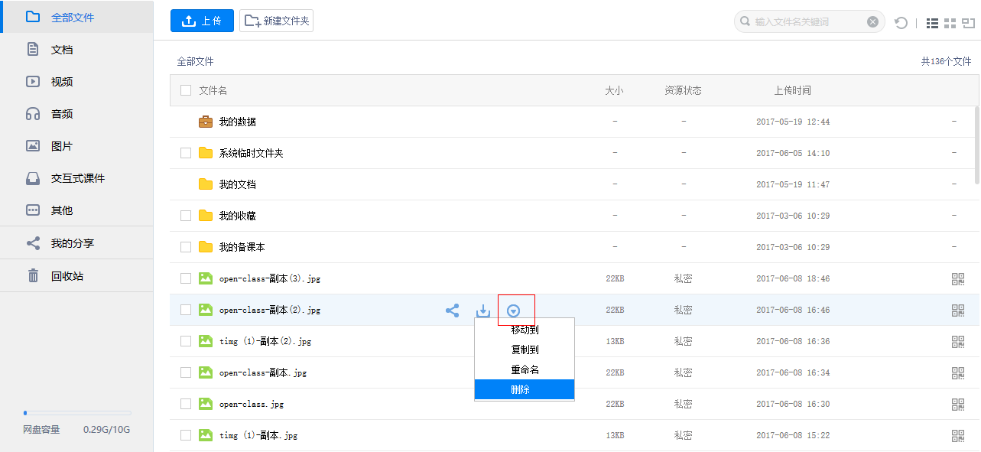
（2）批量删除
点击勾选资源前的勾选框，选中多个资源，点击“删除”按钮，即可实现选中的多个资源到目标文件夹的批量删除。
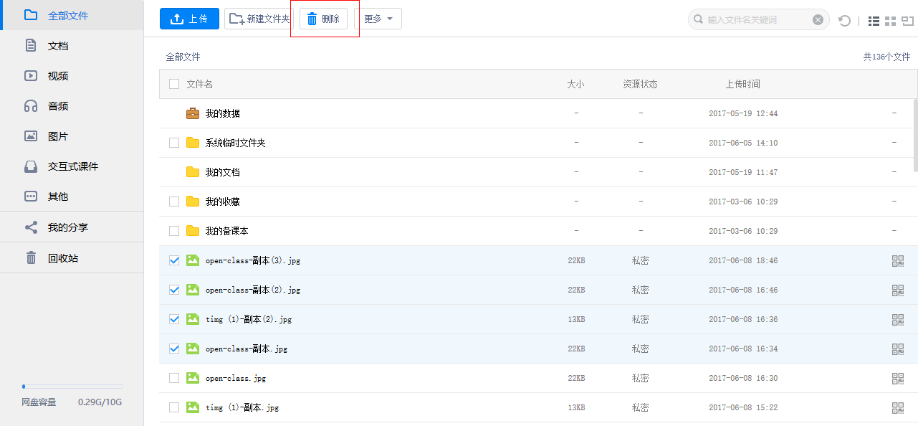

我的分享
在我的分享中可以查看用户自己分享的资源和别人分享给他的资源。

我分享的
（1）分享详情
点击可查看该资源的分享对象。
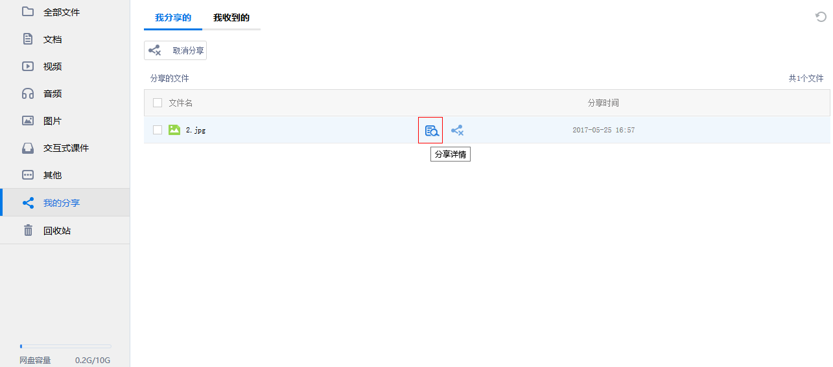
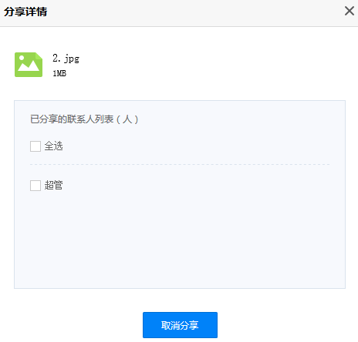
（2）取消分享
点击，可取消该资源的分享。勾选多个资源，点击可批量取消资源分享。
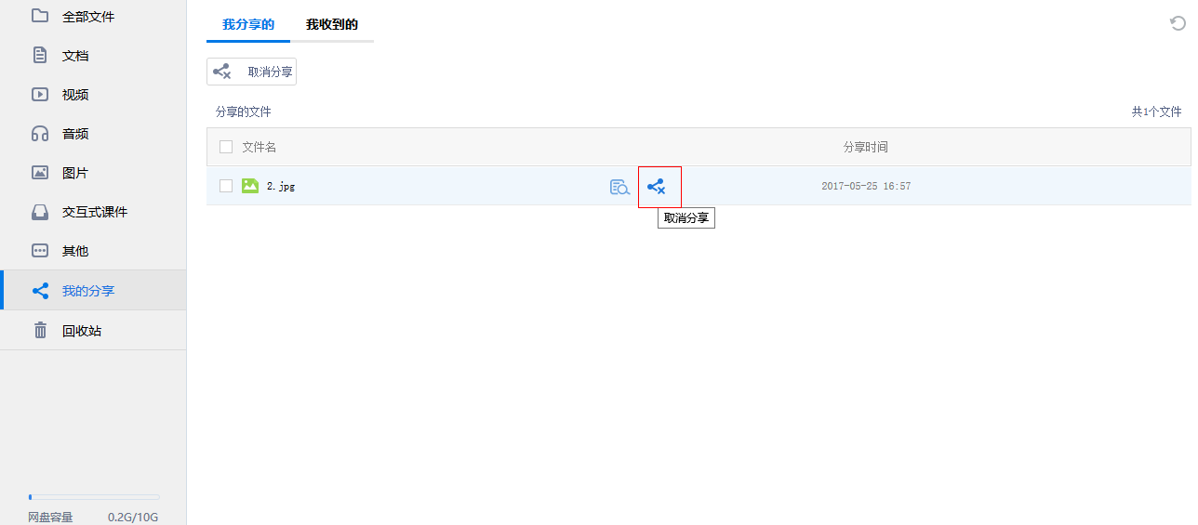

我收到的
（1）下载
点击，可下载该资源。勾选多个资源，点击可批量下载。

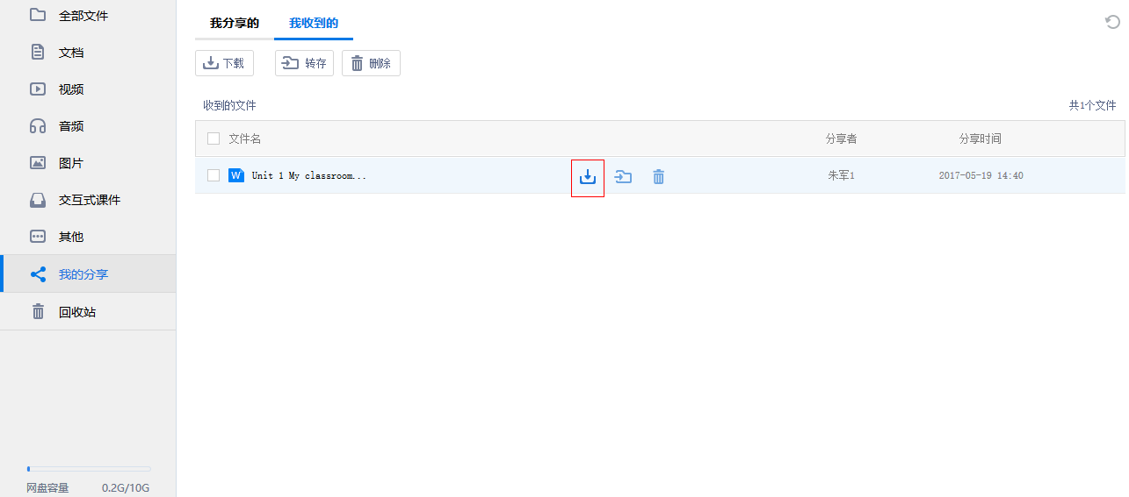
（2）转存
点击，可将该资源转存到个人网盘。勾选多个资源，点击并选择目标文件夹即可实现批量转存。

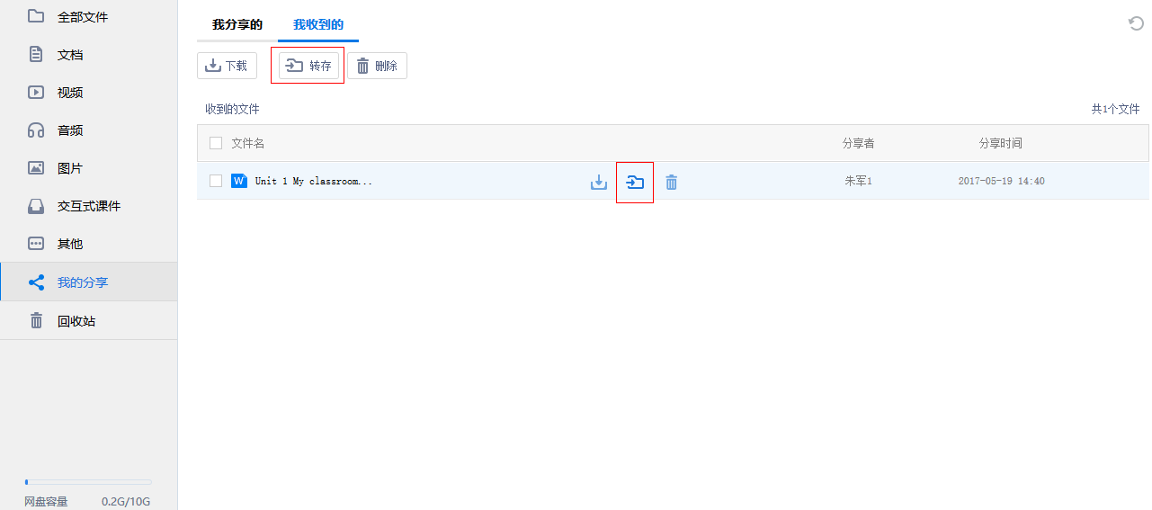
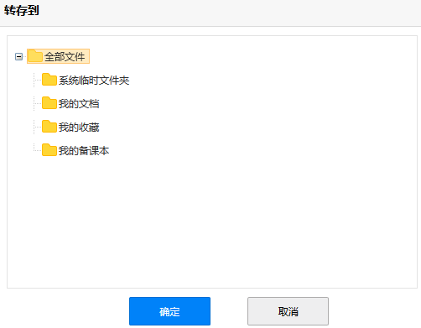
（3）删除
点击，可将该资源删除。勾选多个资源，点击可实现批量删除。
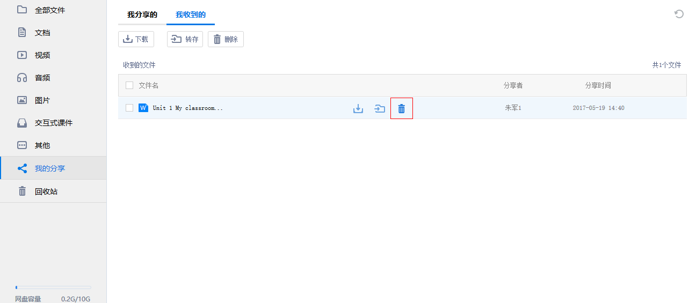

回收站
回收站内存放十天内删除的文件，删除超过十天的文件系统将自动清除。
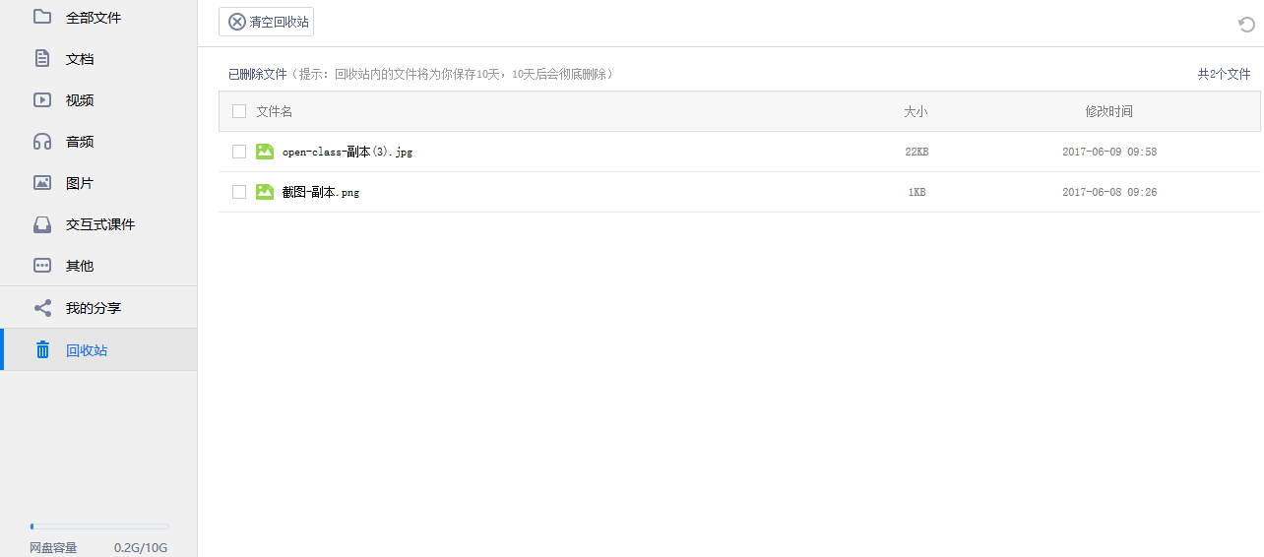

还原文件
（1）单个还原
点击资源后的，可以实现单个资源的还原，还原后的资源进入删除前所在的文件夹。
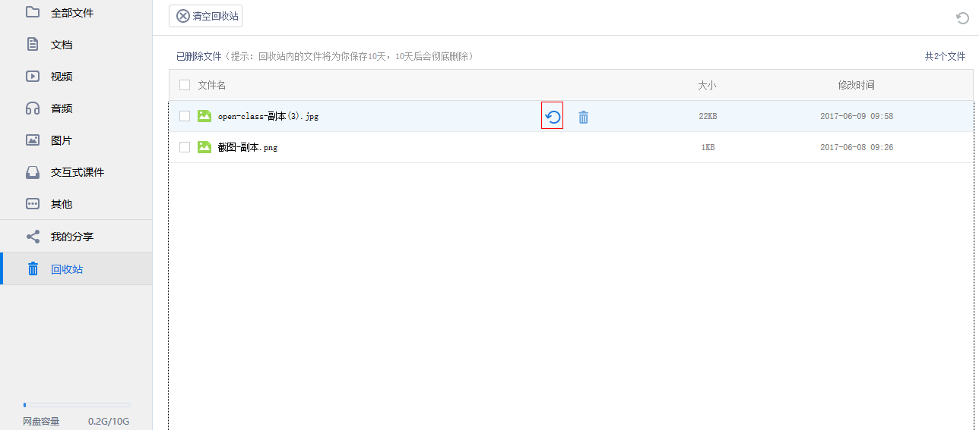
（2）批量还原
点击勾选资源前的勾选框，选中多个资源，点击“还原”按钮，即可实现选中的多个资源的批量还原。
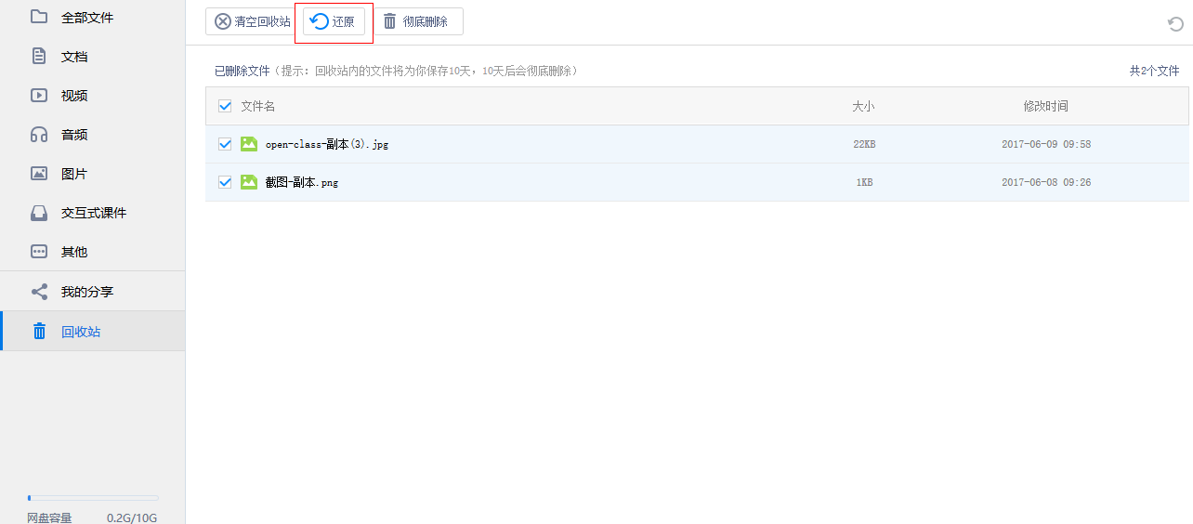

彻底删除
（1）单个删除
点击资源后的，可以实现单个资源的彻底删除。彻底删除的资源不可还原。
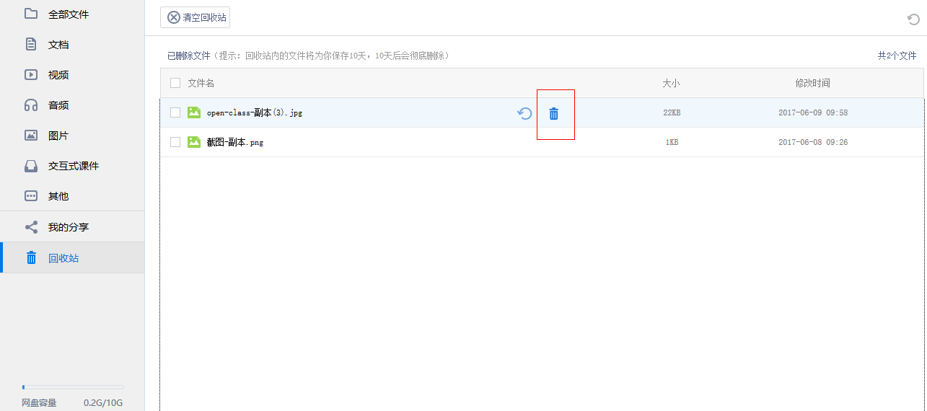（2）批量删除
点击勾选资源前的勾选框，选中多个资源，点击“彻底删除”按钮，即可实现选中的多个资源的彻底删除。
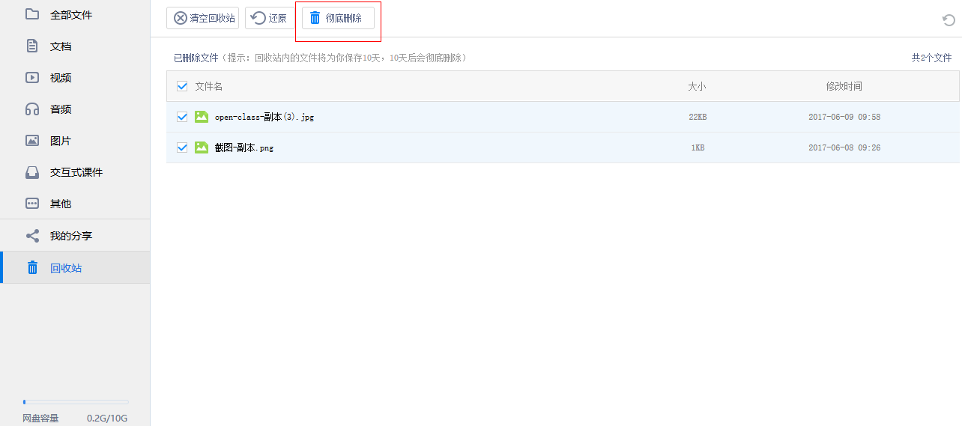

清空回收站
点击“清空回收站”按钮，即可实现将回收站所有资源的彻底删除。
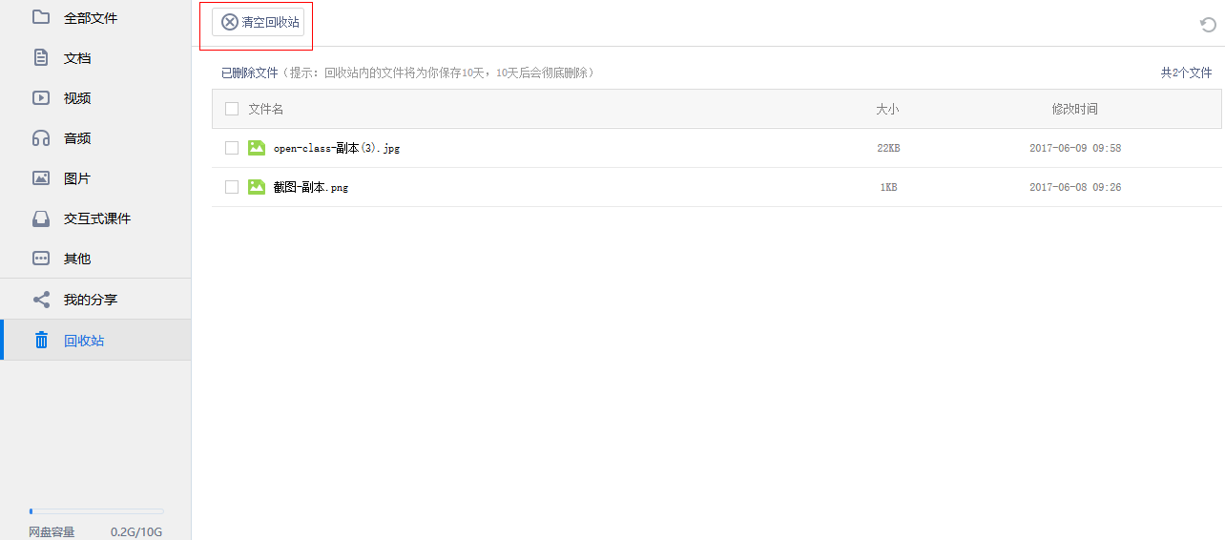

安全监管
在云平台应用过程中，伴随海量信息的产生，内容的健康性、安全性是一个突出性问题。例如在用户上传教学资源、发布公开共享信息、用户间信息沟通等场景下，会产生大量公共性信息。
科大讯飞的安全监管系统旨在利用科大讯飞智能语音技术、图像识别技术和文本信息检索技术，以及敏感词库的建设，分析海量数字资源内容，根据资源中出现的敏感词汇进行智能拦截，为云平台中的数字资源提供较准确的安全预警。
系统主要包括监管内容查看、监管详情审核、后台管理等功能。
支持各级管理员查看并处理本地区危险信息。
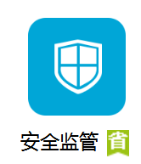

管理后台
监管设置：为管理者显示正在监管中的系统以及未进行监管的系统。支持开启监管或取消对应用的监管。
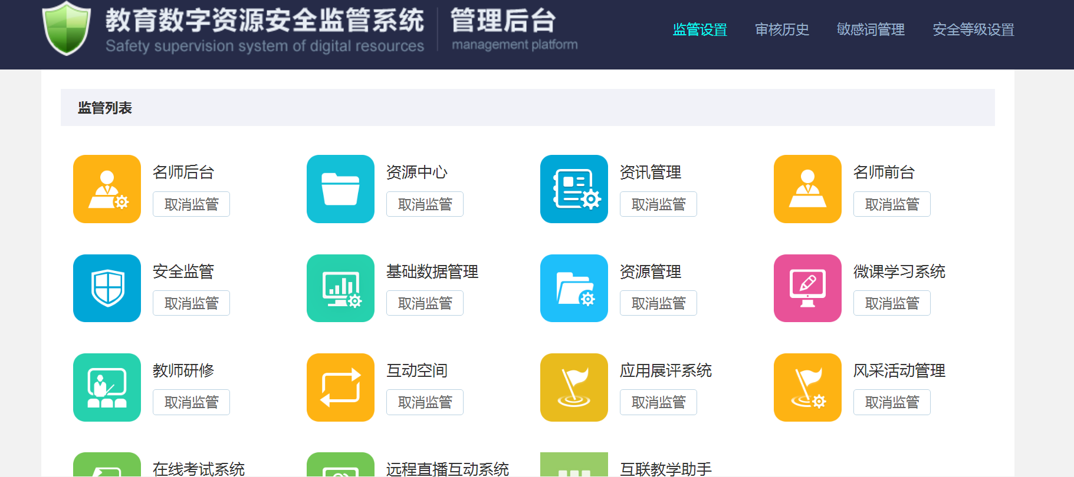
审核历史：
（1）监管日志：显示系统监管的情况记录，包括文件名称、发布者名称、处理情况等信息。
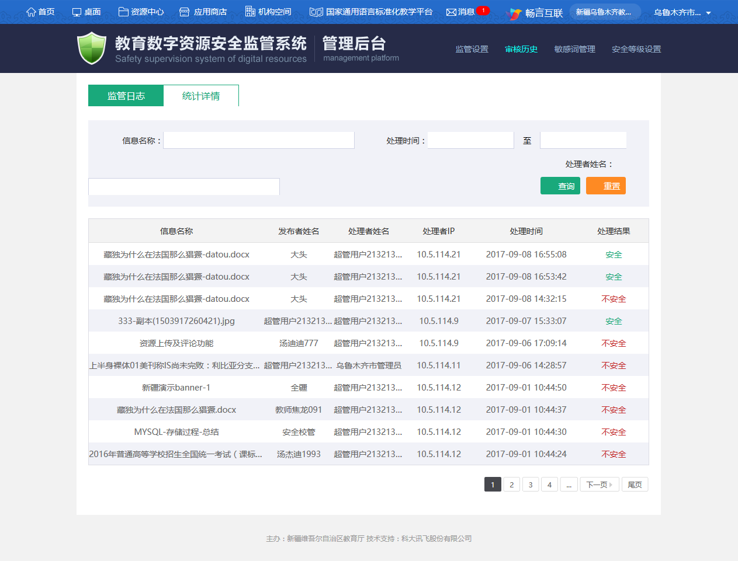
统计详情：支持为管理员呈现本地区安全监管的监管效果，包括拦截次数以及处理为危险资源的数目。
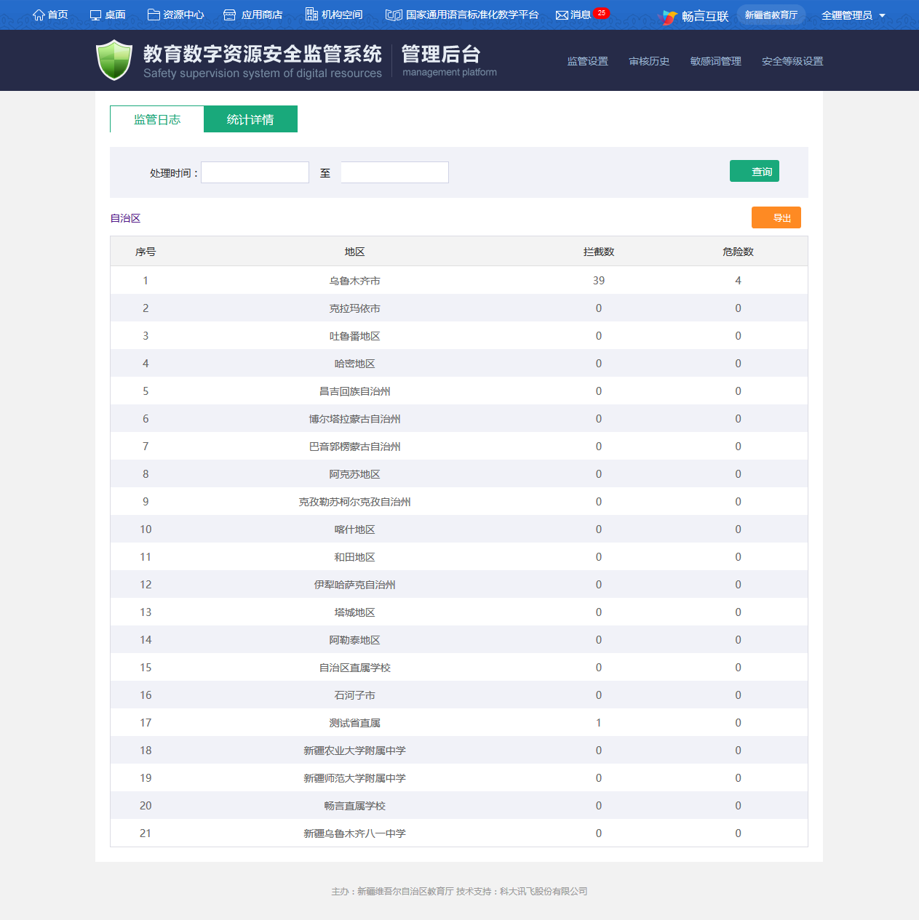支持点击区域名称逐级筛选，查看，可以筛选到单个用户的监管信息。
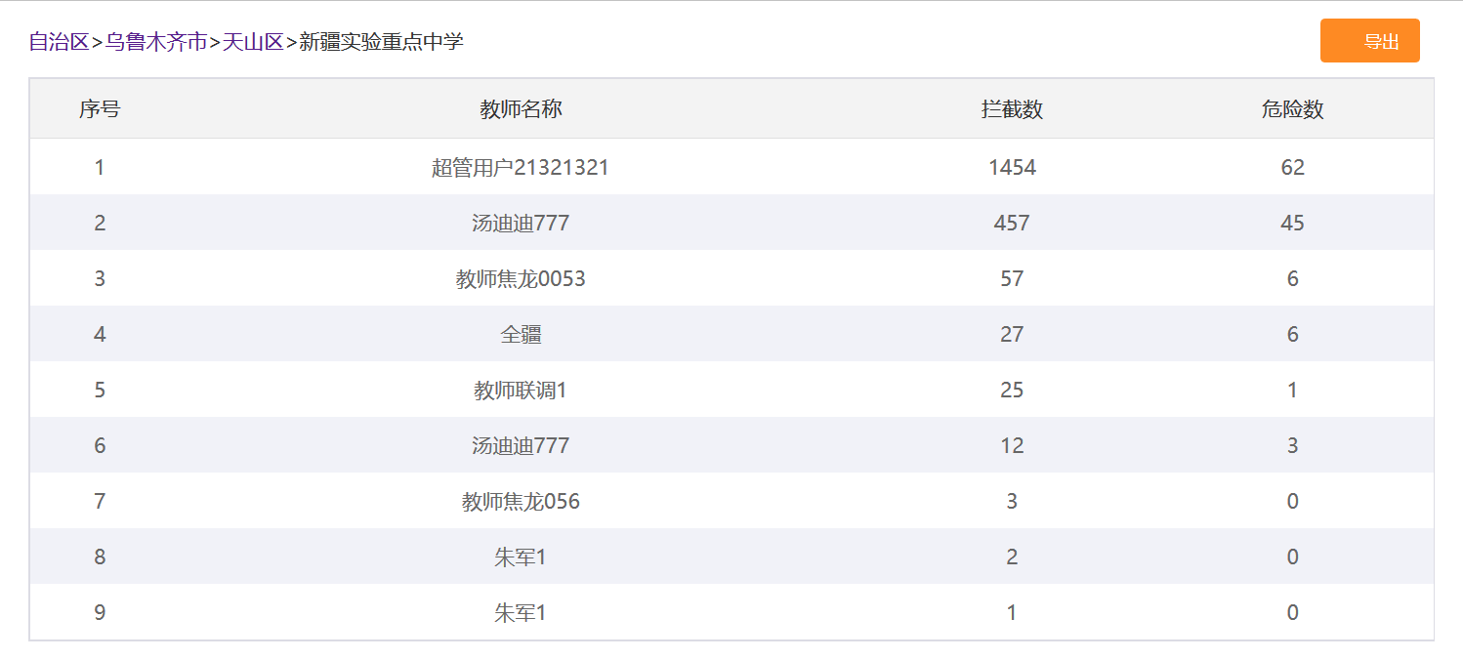
点击用户名称，可以看到具体的处理情况，支持点击资源，查看具体资源信息。
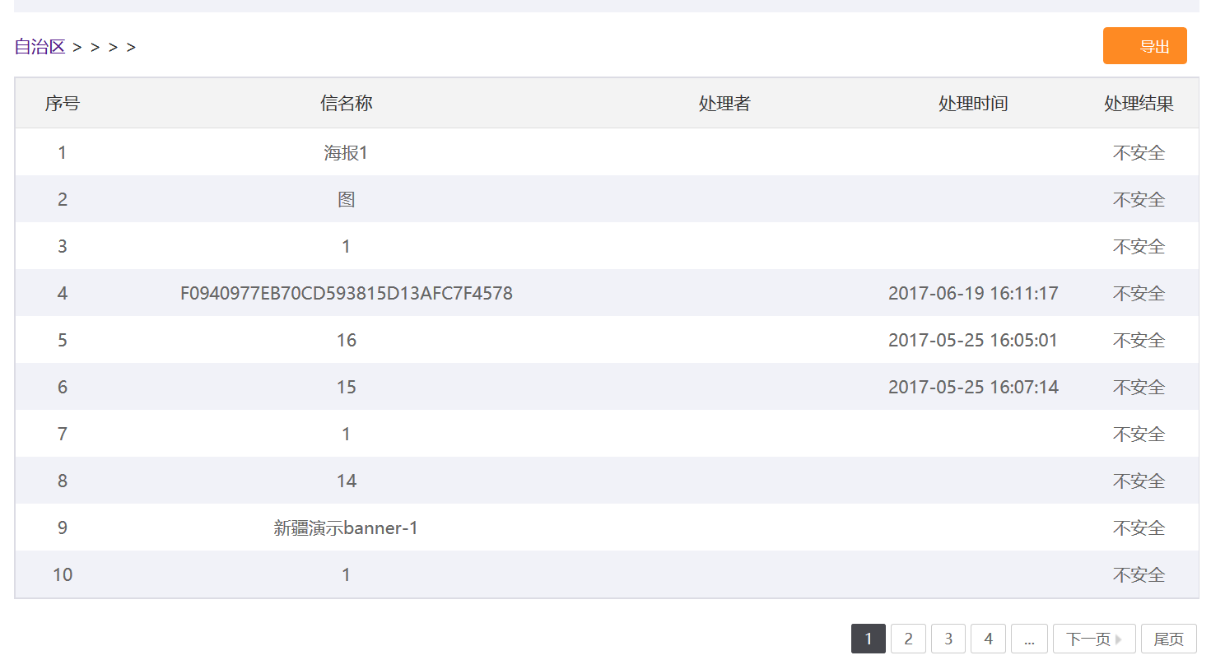
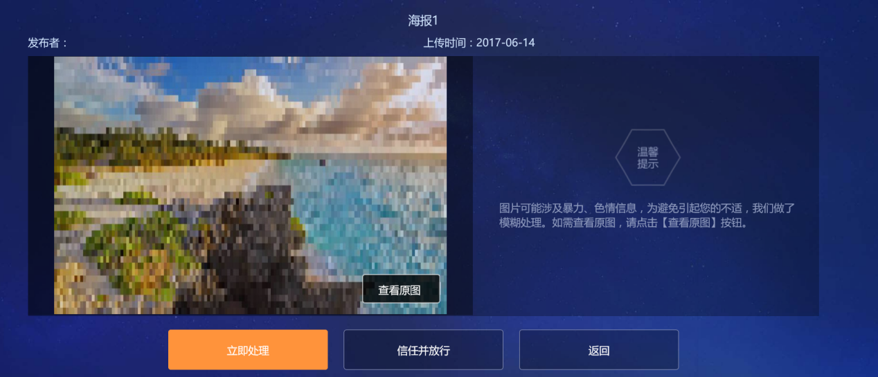
敏感词管理：管理员可以对敏感词进行设置、维护管理，生成可供内容安全监控服务比对的敏感词库，以便自动检测识别资料中的哪些信息涉及敏感词。支持添加、修改、删除、查询，提供模板支持敏感词的批量导入、导出。
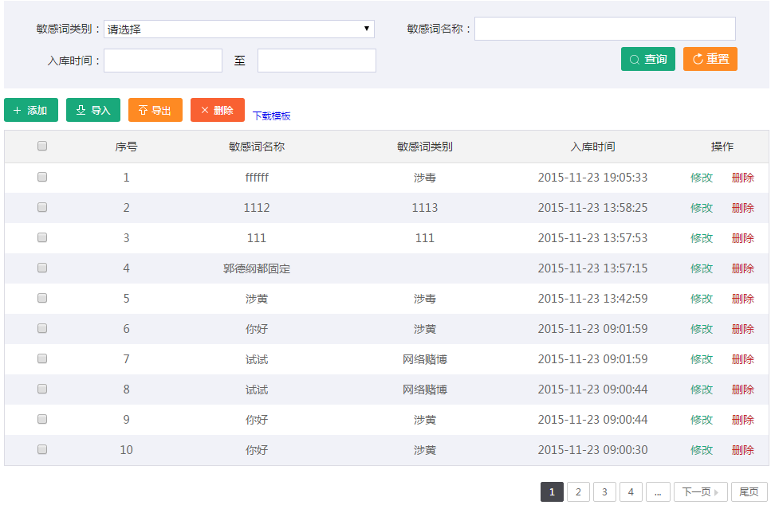
安全等级设置：管理员可以设置音视频、文本、图片文件的安全等级分数，分数满分为100分，通过对音视频、文本信息出现的敏感词次数，及涉黄机率设定扣分值，结合被拦截信息条数，根据公式计算计算系统安全分值。
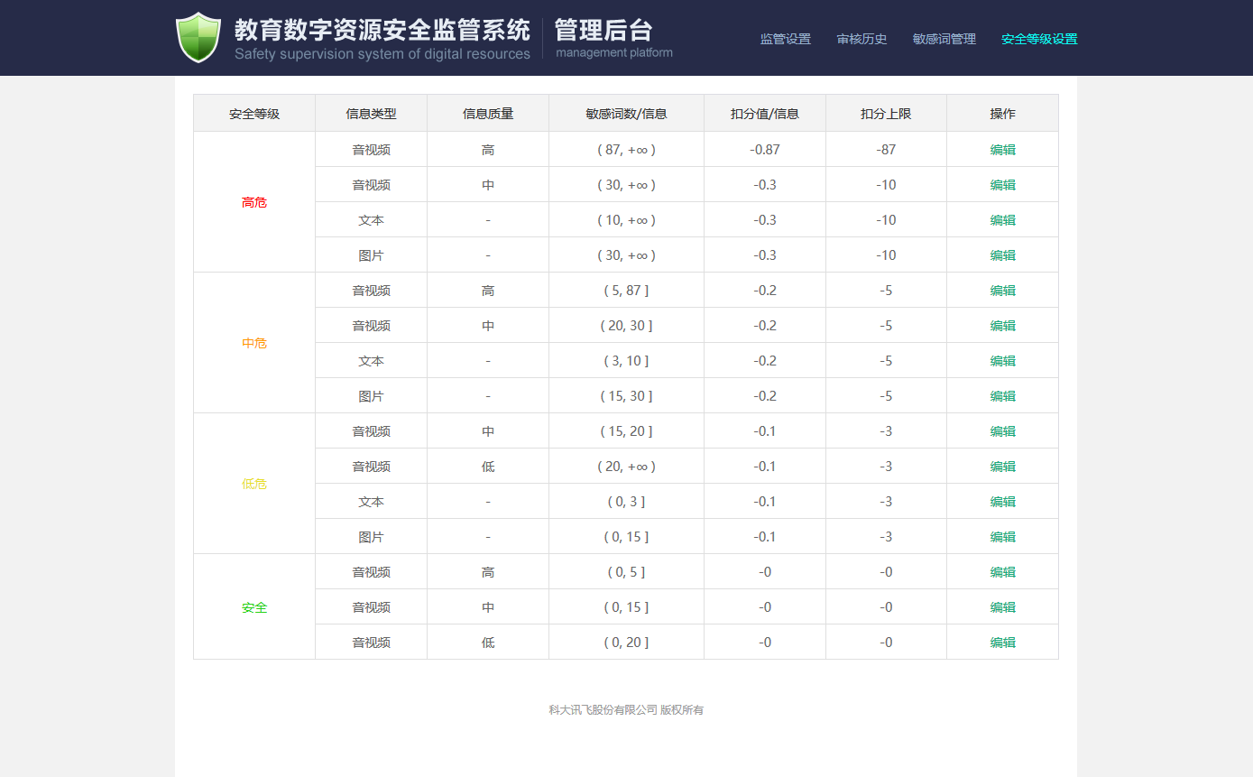

安全扫描
系统通过语音转写、文本扫描技术对音视频、文本内容进行自动识别、分析、对比，并提供分析结果。管理员在内容安全监控服务中，通过安全性扫描整体了解目前平台中的安全状况，指数越高、安全性越高；了解今日拦截资源数，总拦截数以及已保护平台的天数。
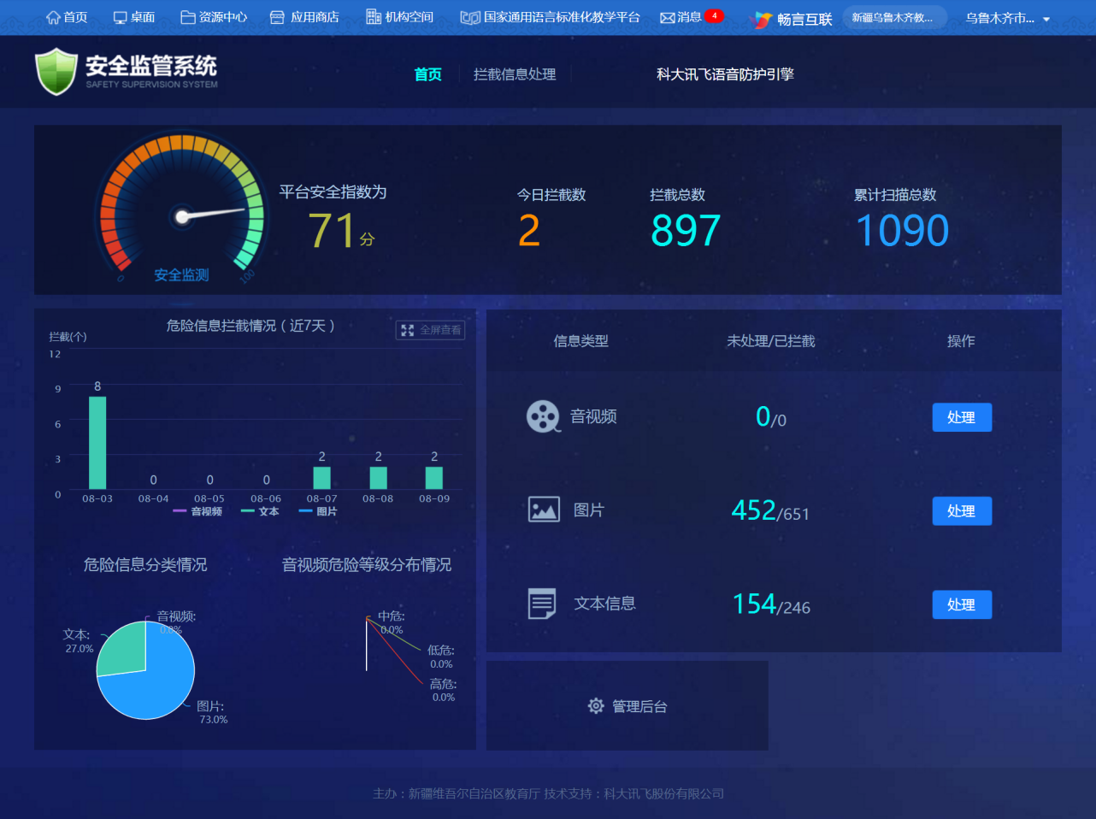

1)系统以安全指数(分数)的形式直观呈现云平台的安全监控成果（分数满分为100分，通过后台对音视频、文本信息出现的敏感次数，及涉黄机率设定扣分值，结合被拦截信息条数，根据公式计算而来）；
2)依次呈现用户较关注的信息：今天的拦截数、信息拦截总数、安全监管系统保护天数；
3)分维度统计信息：近七天的信息拦截情况、拦截信息分类、音视频拦截信息等级分布情况；
4)提供按拦截信息类型处理操作入口、语音云防护体系介绍入口、管理后台入口（信息安全等级的设定、敏感词库的维护）。

数字资源分类处理
根据音视频的质量及出现的敏感词数，将拦截的音视频信息划分为高危、中危、低危3个等级。其中高危等级为音视频质量高、敏感词数出现多，音视频监测效果好、系统推荐处理的拦截信息。
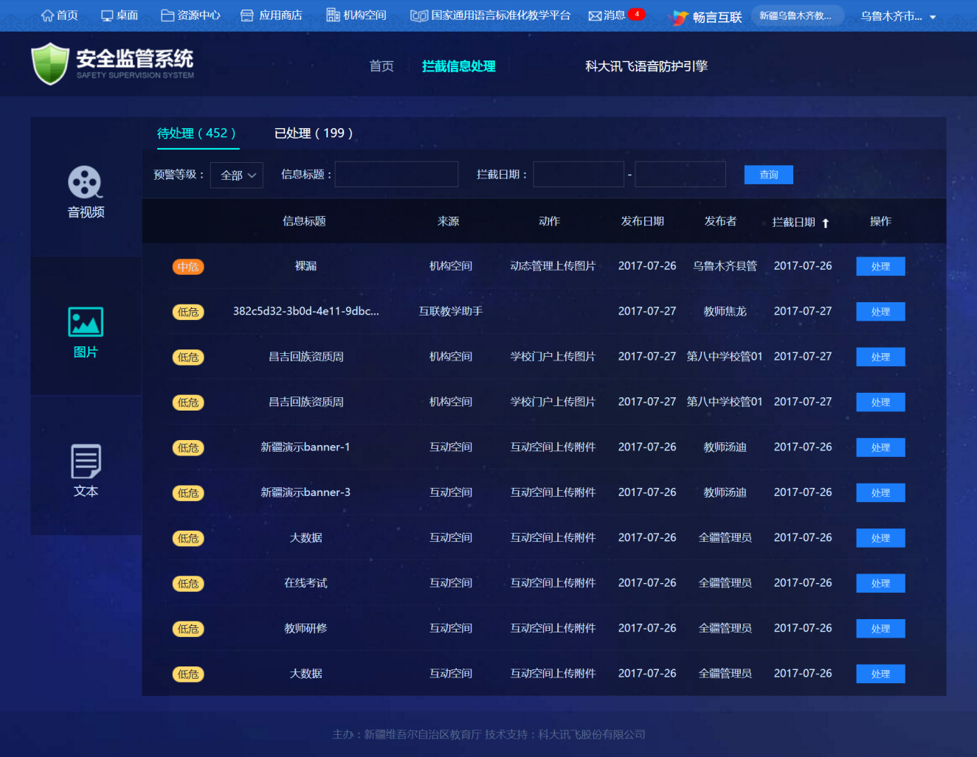
进入音视频信息处理详情页。详情页基于音视频转写服务呈现转写结果，并将转写结果与敏感词库做匹配，标注出现的敏感词，统计敏感词出现次数，为音视频信息的审核处理提供数据支撑。
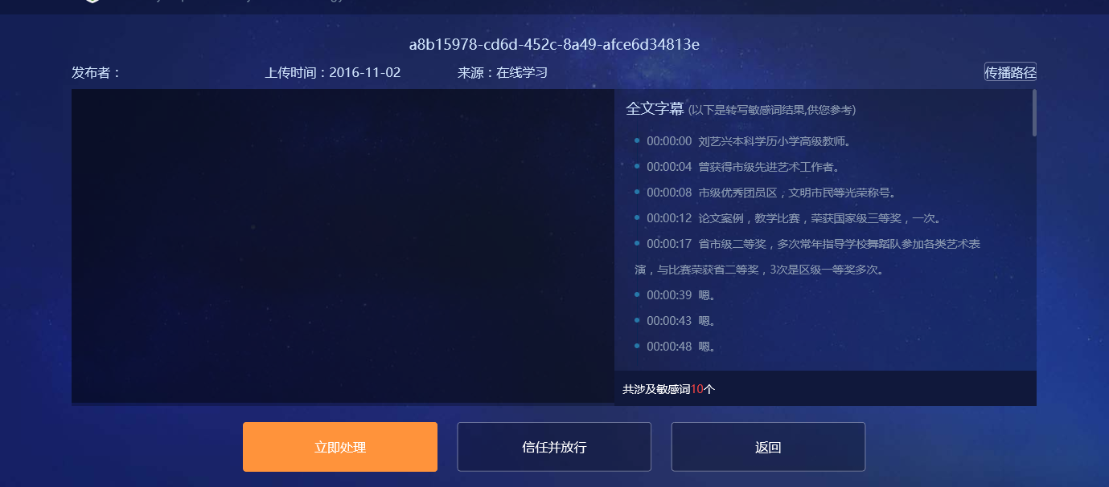

大数据系统
平台为区域教育管理者、各级管理员提供分类查看资源建设、教学教研工作、用户活跃、各应用使用情况等，该应用不仅提供统计数据，还提供直观图表分析，使教育管理者能便捷地获取所需的数据，为教育管理的科学决策提供充分的依据。

数据概览
系统总览中，为用户呈现系统总体情况，包括资源中心统计、用户活跃情况统计、应用建设情况等内容。
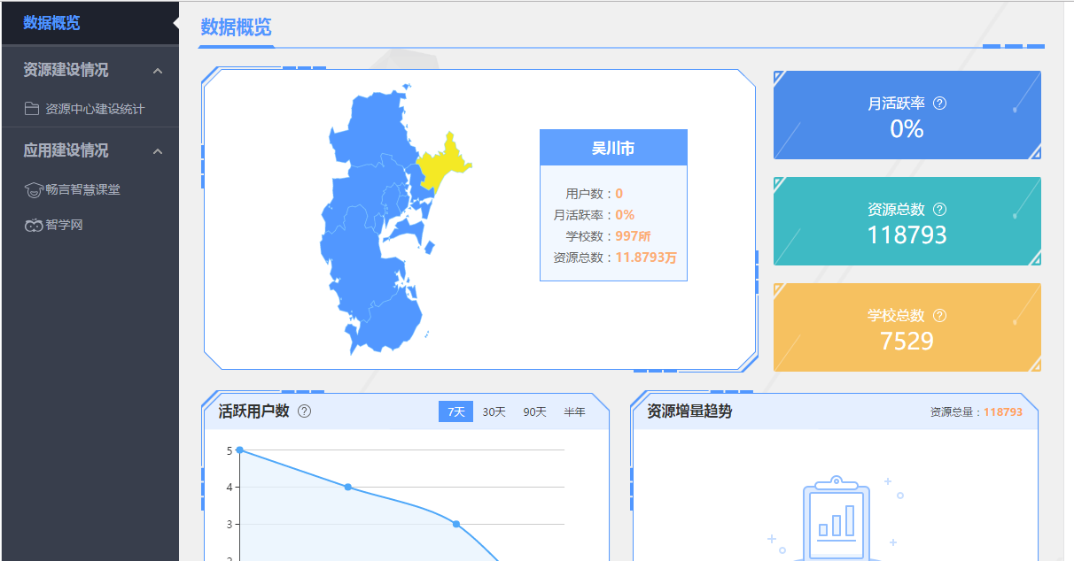

资源建设情况
展示平台资源中心相关数据，如建设总数、使用率，资源分布情况，资源完整程度，资源贡献、应用程度等。
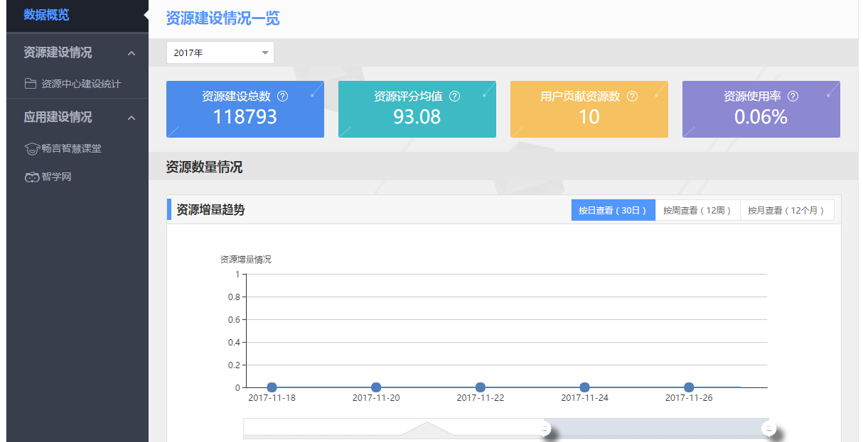

应用建设情况
统计湛江市各区县、学校里，智慧课堂与智学网使用数据（活跃设备数、授课教师数等）
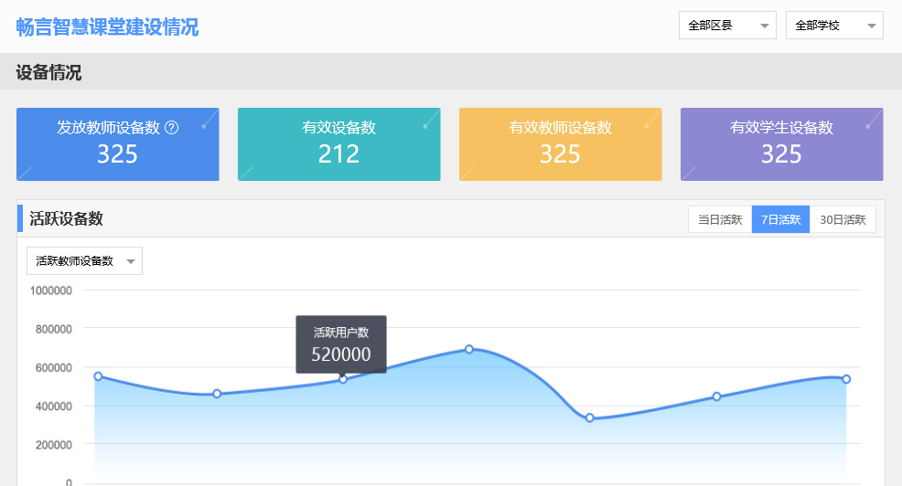
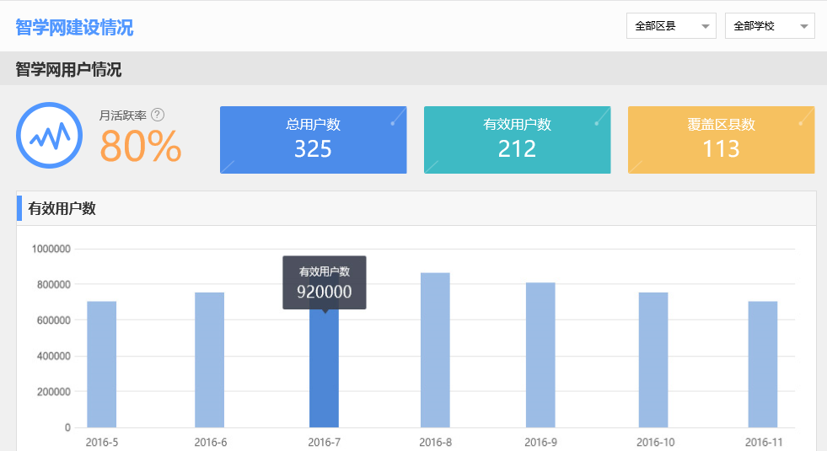

区域信息大屏
点击智慧教育分析集成平台，切换大屏页面，展现湛江全局性的用户、资源、教学状况数据。
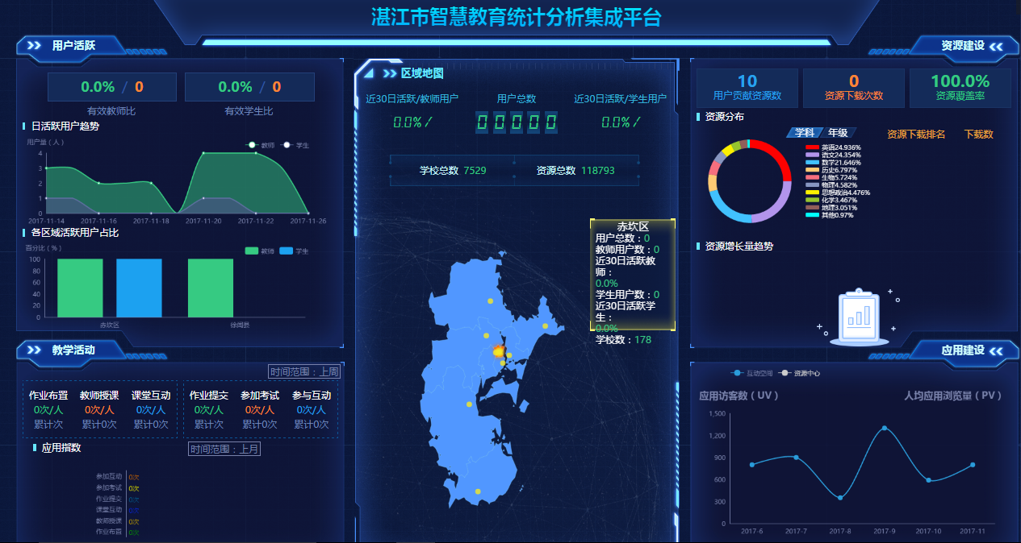

基础数据管理
➢ 在基础数据管理中，以管理平台的机构、学校和用户为主线，为平台提供基础数据支持。
➢ 实现机构和学校的统一管理；区域创建的部门、班级和用户。
系统为各级管理员提供功能，不同级别管理员操作有所区别。
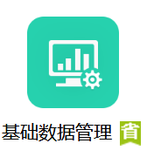

组织机构管理
（1）对于市市区管理员，根据区域树，选定某一区域可查询到下辖的所有行政组织，可根据机构名称进行具体查询。可点击某一组织查看其具体信息，可在某一机构下点击【新建部门】，添加机构下的部门。

点击区域下的某一机构，可进入该机构的详情页面，可以看到当前机构下的部门创建情况，可对这些部门进行查看、编辑和删除。可以点击【新建部门】，在该机构下创建新的部门。新建的部门字段为部门名称（必填）和部门说明（非必填）。
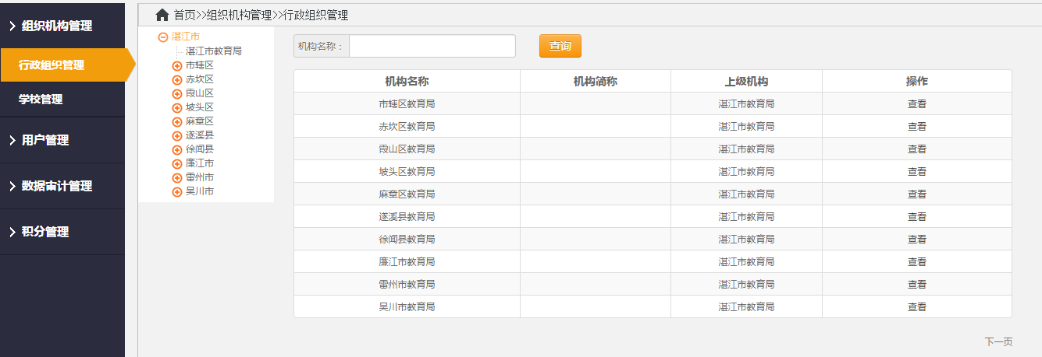
- 学校管理
对于市市区管理员，根据区域树，选定某一区域可查询到下辖的所有学校，可根据学校名称进行具体查询。可点击某一学校查看其具体信息。
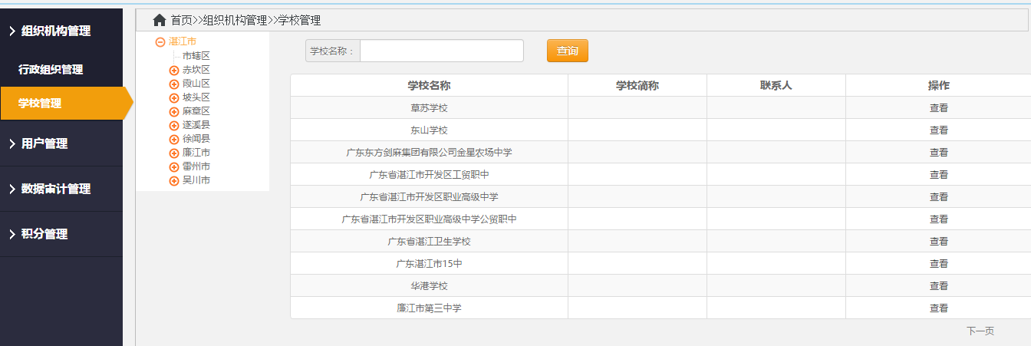
对于校管，支持对本校的基本信息进行修改。修改的字段包括：学校全称、学校简称、联系方式、联系人、邮件、邮政编码、地址、学校概况。不可修改的字段包括：学制、所属区域、教职工数、学生数。
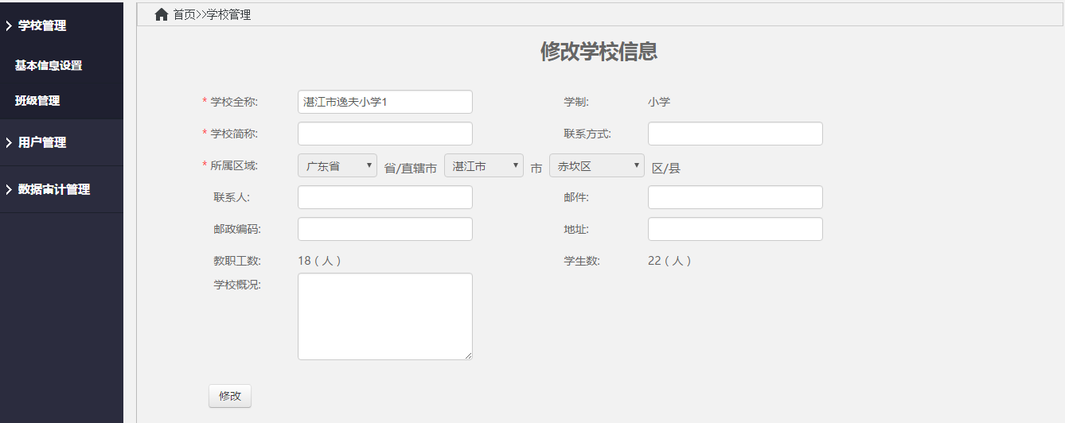
同时，支持校管理员操作“班级管理”。支持查看本校班级情况，并进行新增、删除操作，支持为班级设置任课教师和班级管理员。
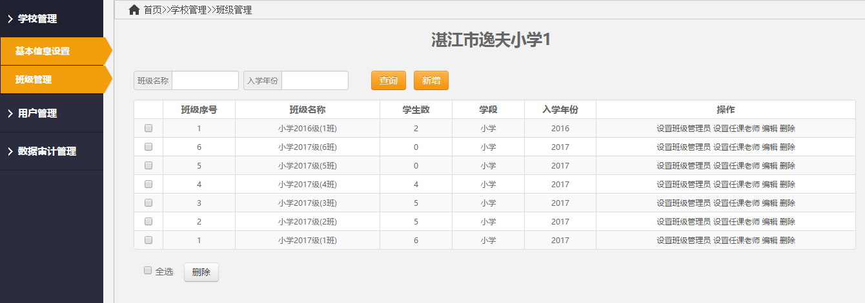
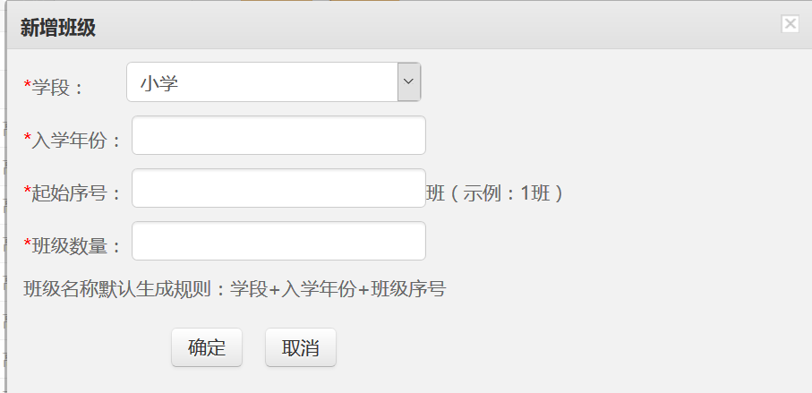
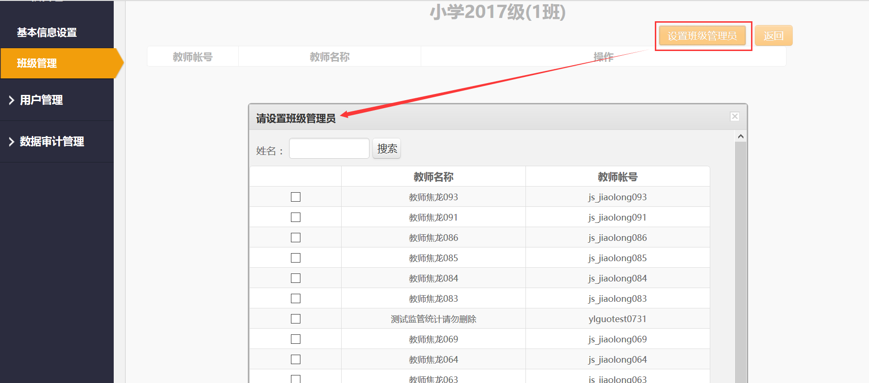

用户管理
（1）管理员用户管理：对于市市区管理员，根据区域树，选定某一区域或机构可查询到包含的所有级别的管理员用户，可根据帐号、姓名和级别进行精确筛选查询。用户展示界面支持批量删除、重置密码和导出查询结果。可以对查询到的管理员账户进行查看、编辑、重置密码、删除等操作。查看和编辑的内容包括帐号（不可编辑）、姓名、角色（不可编辑）、身份证号、手机号码、邮箱、家庭地址、性别、政治面貌、民族、国籍、籍贯、出生日期、个人简介。支持新增管理员操作，新增的字段与查询、修改字段一致。
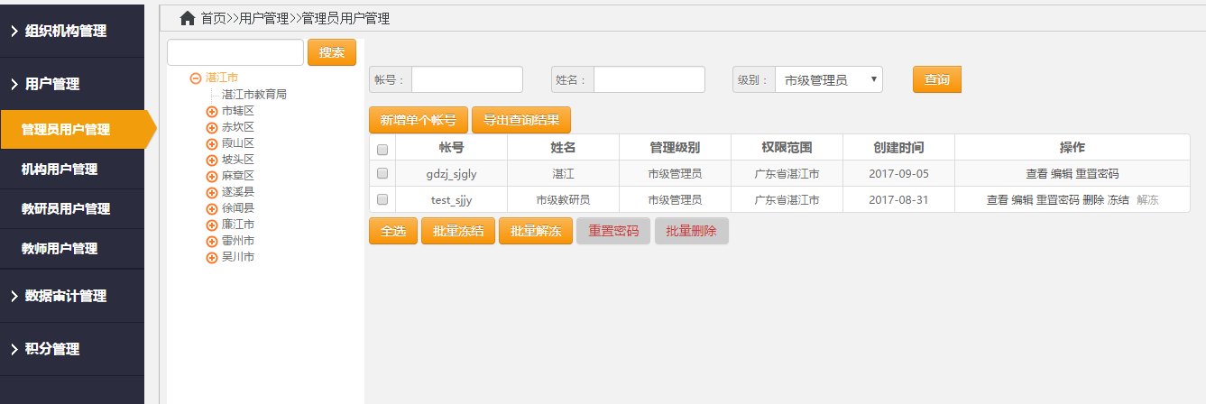
当前新增管理员时，会根据新增的管理员类型（部门的管理员或机构的管理员或学校的管理员）自定判定新增管理员的身份。如果新增的是部门的管理员则自动判定新增的帐号基础身份为机构用户，如果是机构的管理员则自动判定为教研员用户，如果是学校的管理员则自动判定为教师用户。
- 机构用户管理
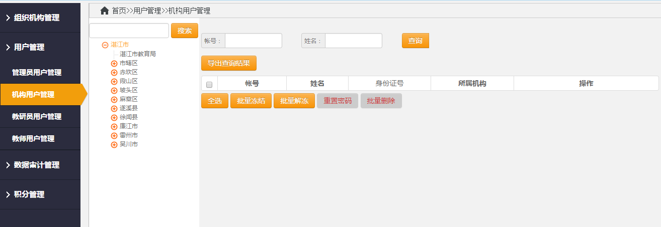
对于市市区管理员，根据区域树，选定某一区域或机构、部门可查询到包含的机构用户，可根据帐号、姓名进行精确筛选查询。
用户展示界面支持批量删除、重置密码、批量导入帐号和导出查询结果。可以对查询到的管理员账户进行查看、编辑、重置密码、删除、设置管理员等操作。
查看和编辑的内容包括帐号（不可编辑）、姓名、身份证号、手机号码、邮箱、家庭地址、性别、政治面貌、民族、国籍、籍贯、出生日期、个人简介。
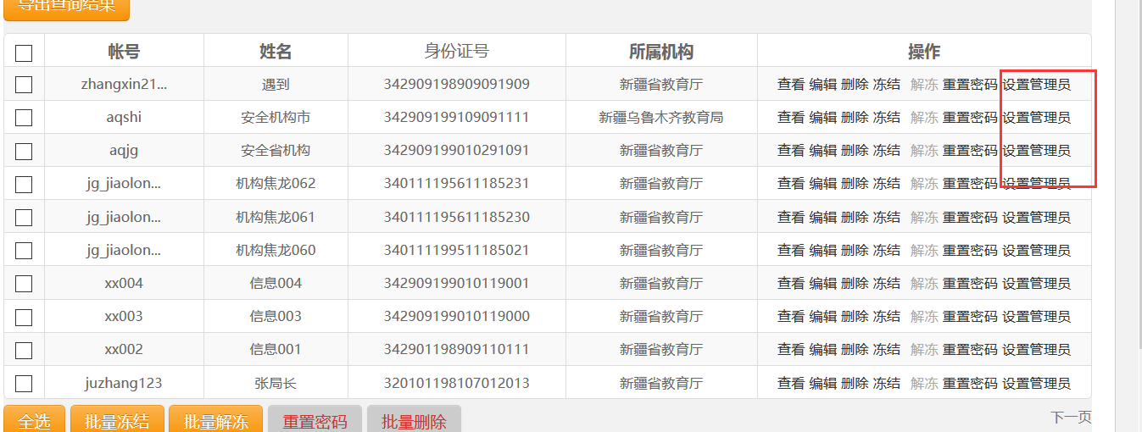
支持新增机构人员操作，新增的字段与查询、修改字段一致。点击设置管理员，可弹出管理员身份勾选框，勾选后可将该用户设置为本部门的管理员。
- 教研员用户管理
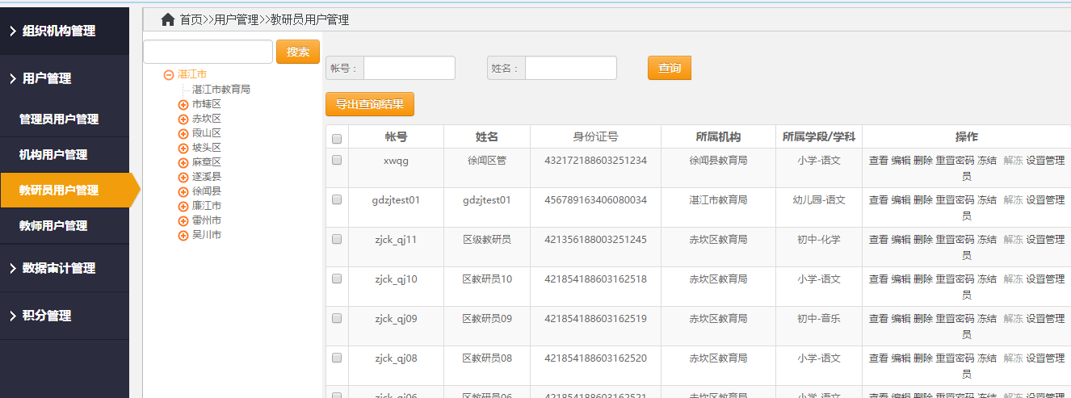
对于市市区管理员， 根据区域树，选定某一区域或机构可查询到包含的教研员用户，可根据帐号、姓名进行精确筛选查询。用户展示界面支持批量删除、重置密码、批量导入帐号和导出查询结果。可以对查询到的管理员账户进行查看、编辑、重置密码、删除、设置管理员等操作。
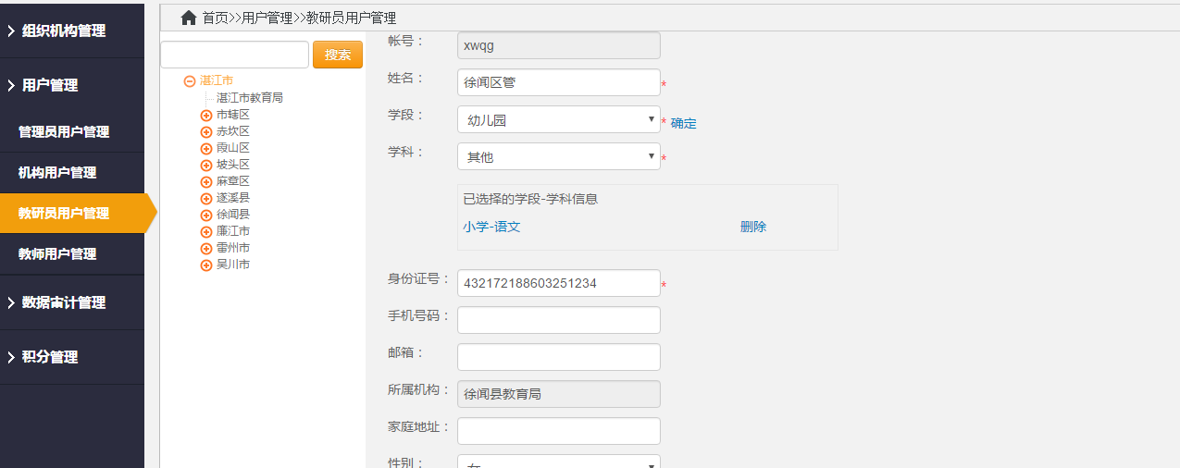
查看和编辑的内容包括帐号（不可编辑）、姓名、学段、学科、身份证号、手机号码、邮箱、家庭地址、性别、政治面貌、民族、国籍、籍贯、出生日期、个人简介。支持新增教研员操作，新增的字段与查询、修改字段一致。
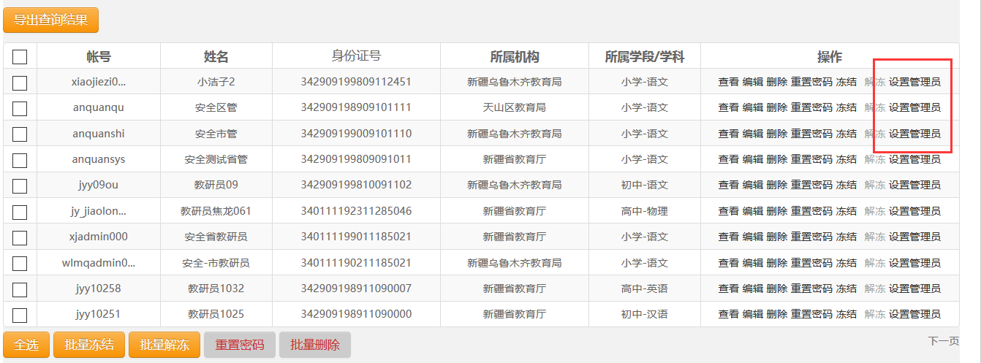
点击设置管理员，可弹出管理员身份勾选框，勾选后可将该用户设置为本机构的管理员。
- 教师用户管理
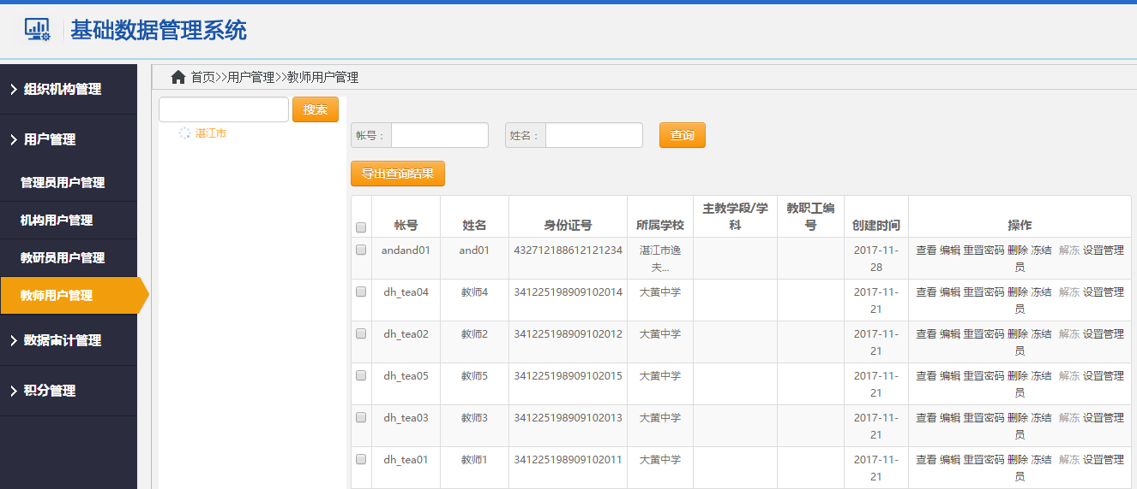
对于市市区管理员，根据区域树，选定某一区域或机构可查询到包含的教师用户，可根据帐号、姓名进行精确筛选查询。用户展示界面支持批量删除、重置密码、批量导入帐号和导出查询结果。可以对查询到的教师账户进行查看、编辑、重置密码、删除、设置管理员等操作。
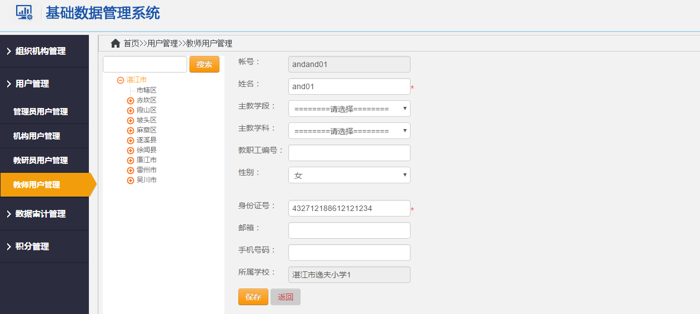
查看和编辑的内容包括帐号（不可编辑）、姓名、性别、身份证号、教职工编号、邮箱、手机号码。支持新增单个教师帐号，新增的字段与查询的字段一致。
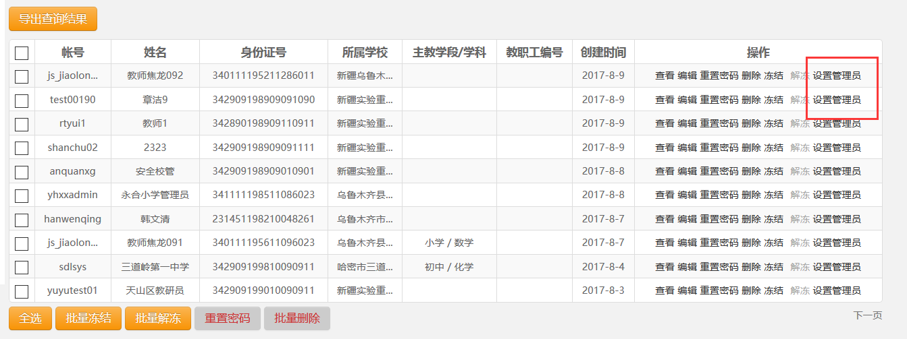
点击设置管理员，可弹出管理员身份勾选框，勾选后可将该用户设置为本学校的管理员。
学校管理员可根据帐号、姓名进行精确筛选查询本校教师。用户展示界面支持批量删除、重置密码、批量导入帐号和导出查询结果。可以对查询到的教师账户进行查看、编辑、重置密码、删除、设置管理员等操作。查看和编辑的内容包括帐号（不可编辑）、姓名、性别、身份证号、教职工编号、邮箱、手机号码。支持新增单个教师帐号，新增的字段与查询的字段一致。点击设置管理员，可弹出管理员身份勾选框，勾选后可将该用户设置为本学校的管理员。

数据审计管理
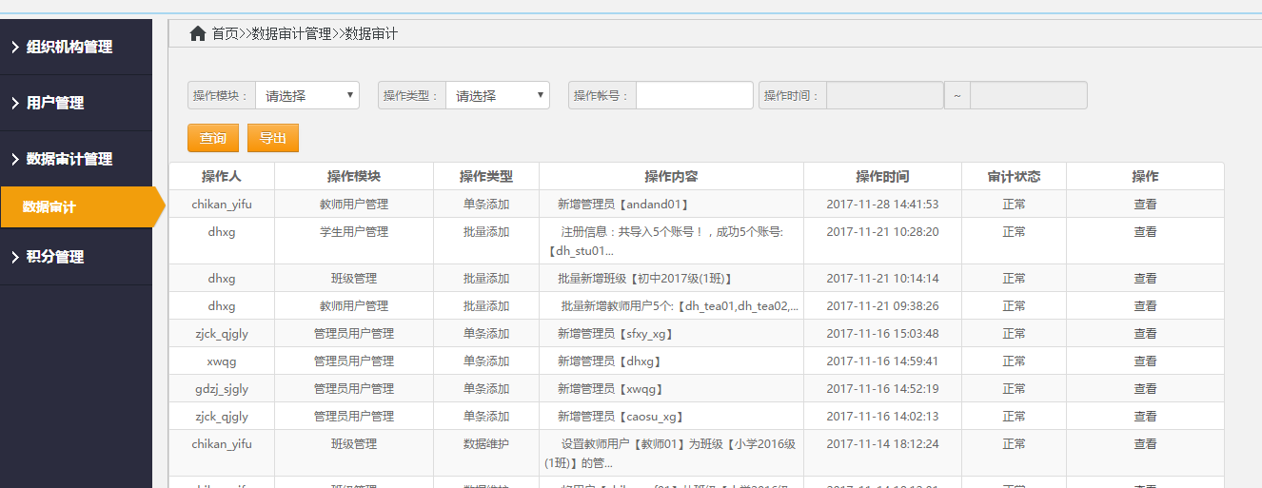
数据审计管理的功能对于区域管理员和校级管理员的操作权限是相同的，主要是支持用户管理基础数据的日志操作记录。点击数据审计管理下的子菜单——数据审计，即可进入数据审计页面。
页面上方可根据操作模块（管理员用户管理、教研员用户管理、教师用户管理、机构用户管理、家长用户管理、学生用户管理、教师注册审核、家长注册审核、班级管理、学校管理、行政组织管理）、操作类型（单条添加、批量添加、数据维护、单条删除、批量删除、用户审核）、操作帐号和操作时间进行列表数据的筛选查询。可批量导出列表页内的数据。列表页的展示数据字段包括：操作人、操作模块、操作类型、操作内容、操作时间、审计状态、操作（查看）。
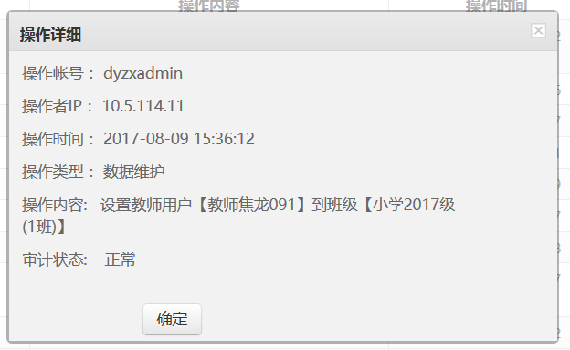
点击查看，可弹出该条数据审计信息的详情。其中包括操作帐号、操作IP、操作时间、操作类型、操作内容和审计状态。

积分管理
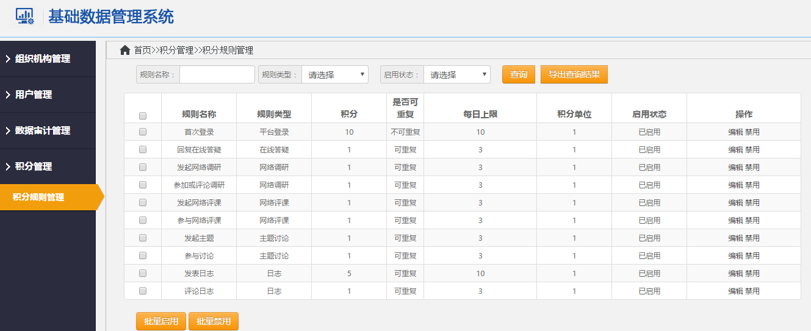
支持为市管理员展示平台积分信息，并可以进行添加、删除操作。
添加：
